ĐẠI HỌC ĐÀ NẴNG

TRƯỜNG ĐẠI HỌC SƯ PHẠM KỸ THUẬT

KHOA CÔNG NGHỆ SỐ



BÁO CÁO HỌC PHẦN

PHÂN TÍCH THIẾT KẾ HƯỚNG ĐỐI TƯỢNG

ĐỀ TÀI:

**WEB – APP HIẾN MÁU NHÂN ĐẠO**

**KHU VỰC ĐÀ NẴNG**

Sinh viên thực hiện : Ngô Thị Thanh Thư

Mã sinh viên : 21115053120248

21115053120230

Lớp học phần : 22OOAD03

Đà Nẵng, tháng 3/2022

LỜI NÓI ĐẦU

Xin chào, rất vui khi đến với Web-App hiến máu nhân đạo! Đây là một ứng dụng nhằm mục đích thực hiện đầy hứa hẹn để giúp cộng đồng có thể góp một phần nào đó vào nghĩa cử cao đẹp: “Một giọt máu cho đi, một cuộc đời ở lại”. Chúng tôi tạo ra ứng dụng này để tạo sự tiện lợi và đơn giản hóa quá trình hiến máu và tìm kiếm máu khi cần thiết nhất, từ việc tìm kiếm các trung tâm hiến máu đến quản lý lịch hẹn.

Chúng tôi hi vọng rằng, ứng dụng của chúng tôi sẽ đem lại giá trị cao cho cộng đồng cũng như chính bạn và tôi. Với tính năng gửi các thông báo về lịch hẹn hiến máu, bạn sẽ không bỏ lỡ bất kỳ cơ hội hiến máu nào và có thể đồng hành cùng chúng tôi hỗ trợ những người đang cần máu trong cộng đồng.

Thông qua Web-App hiến máu nhân đạo xem như đó là một lời cảm ơn chân thành đến sự làm việc không ngừng nghỉ của các nhân viên trong đội ngũ y tế, các tình nguyện viên và những người đã hiến máu để giúp đỡ những người cần máu trong cộng đồng. Chúng tôi hi vọng ứng dụng này có thể giúp đỡ và hổ trợ nhiều hơn cho công việc quan trọng của mình.

Chúng tôi sẽ luôn cố gắng tạo ra một ứng dụng có sử trải nghiệm tốt nhất có thể để có thể đưa đến cho người dùng. Luôn cập nhật và cải tiến những gì mới nhất một cách liên tục để hỗ trợ thật nhiều cho cộng đồng. Nếu bạn có bất kỳ ý kiến hay đóng góp hoặc phản hồi nào, xin hãy liên hệ với chúng tôi có thể cải thiện ứng dụng của mình.

Cảm ơn bạn đã tham gia vào ứng dụng hiến máu nhân đạo của chúng tôi!

MỤC LỤC

MỤC LỤC ii

DANH MỤC BẢNG BIỂU iv

DANH MỤC HÌNH VẼ v

DANH MỤC CHỮ VIẾT TẮT TIẾNG VIỆT vii

DANH MỤC CHỮ VIẾT TẮT TIẾNG ANH viii

MỞ ĐẦU 1

a. Phạm vi nghiên cứu 1

b. Phương pháp nghiên cứu 1

c. Đối tượng nghiên cứu 2

d. Chính sách: 2

Chương 1 khảo sát xác nhận 3

1.1. Xác định đề tài 3

1.2. Khảo sát yêu cầu 3

1.2.1. Thông tin, cách thức, và đối tượng khảo sát 3

1.2.2. Sơ đồ nghiệp vụ thực tế 4

1.2.3. Sơ đồ nghiệp vụ Web-App hiến máu nhân đạo 7

Chương 2 phân tích thiết kế 12

2.1. ERD 12

2.2. Actor – Usecase: 12

2.3. Phát thảo giao diện: 14

2.4. Sơ đồ hoạt động 64

2.4.1. Sơ đồ hoạt động trên APP 64

2.4.2. Sơ đồ hoạt động trên Website 69

2.5. Sơ đồ Robustness và Sequence 75

2.5.1. Đăng kí 75

2.5.2. Đăng nhập 76

2.5.3. Tìm kiếm 77

2.5.4. Cập nhật thông tin người hiến máu 79

2.5.5. Đăng kí thông tin hiến máu 80

2.5.6. Xem lịch sử hiến máu 81

2.5.7. Chọn địa điểm và thời gian hiến máu 82

2.5.8. Cập nhật thông tin bộ phận xét nghiệm 83

2.5.9. Đăng kí thông tin mẫu-cập nhật thông tin mẩu 84

2.5.10. Tìm kiếm- xem danh sách 85

2.5.11. Cập nhật tình trạng người hiến máu 86

2.5.12. Thống kê 87

2.5.13. Quản lý 88

2.5.14. Cập nhật địa điểm hiến máu 89

2.6. Sinh code 90

2.6.1. Lựa chọn ngon ngữ lập trình 90

2.6.2. Sinh code trong start UML 90

DANH MỤC BẢNG BIỂU

Bảng 1.1: Thông tin, cách thưc, và đối tượng khảo sát 3

Bảng 1.2: Diễn giải quy trình thực tế: 6

Bảng 1.3: Diễn giải quy trình nghiệp vụ: 9

Bảng 2.1: Usecase đăng nhập 14

Bảng 2.2: Usecase đăng ký 16

Bảng 2.3: Usecase đăng kí hiến máu 18

Bảng 2.4: Usecase địa điểm và thời gian hiến máu 20

Bảng 2.5: Xem và chọn địa điểm hiến máu sắp diễn ra 22

Bảng 2.6: Usecase Cập nhật địa điểm hiến máu sắp diễn ra 24

Bảng 2.7: Usecase xác nhận hiến máu 26

Bảng 2.8: Usecase xem lịch sử hiến máu 28

Bảng 2.9: Usecase xem danh sách hiến máu 30

Bảng 2.10: Usecase xem thông tin chi tiết người hiến máu 32

Bảng 2.11: Usecase đăng nhập trên web 34

Bảng 2.12: Usecase đăng ký trên web 36

Bảng 2.13: Usecase Đăng ký hiến máu trên web 38

Bảng 2.14: Usecase tìm kiếm địa điểm và thời gian hiến máu trên web 40

Bảng 2.15: Usecase xem và chọn địa điểm hiến máu sắp diễn ra trên web 42

Bảng 2.16: Usecase Cập nhật địa điểm hiến máu sắp diễn ra trên web 44

Bảng 2.17: Usecase xác nhận hiến máu trên web 46

Bảng 2.18: Usecase xem lịch sử hiến máu trên web 48

Bảng 2.19: Usecase xem danh sách hiến máu trên web 50

Bảng 2.20: Usecase Xem thông tin chi tiết người hiến máu hiến máu trên web 52

Bảng 2.21: Usecase Đăng kí thông tin mẩu 54

Bảng 2.22: Usecase Đăng kí thông tin mẩu 57

Bảng 2.23: Usecase Thống kê 59

Bảng 2.24: Usecase Quản lý Người hiến máu 60

Bảng 2.25: Usecase Quản lý Người hiến máu 61

Bảng 2.26: Usecase Quản lý Người hiến máu 62

DANH MỤC HÌNH VẼ

Hình 1.1: Quy trình thực tế Web-App hiến máu nhân đạo 5

Hình 1.2: Sơ đồ nghiệp vụ Web-App hiến máu nhân đạo 9

Hình 2.1: ERD Wep app hiến máu nhân đạo 12

Hình 2.2: Sơ đồ Usecase: 14

Hình 2.3: Phác thảo usecase đăng nhập 16

Hình 2.4: Usecase đăng kí 17

Hình 2.5: Usecase đăng kí hiến máu 19

Hình 2.6: Usecase địa điểm và thời gian hiến máu 21

Hình 2.7: Usecase Xem và chọn địa điểm hiến máu sắp diễn ra 23

Hình 2.8: Usecase Cập nhật địa điểm hiến máu sắp diễn ra 25

Hình 2.9: Usecase Cập nhật địa điểm hiến máu sắp diễn ra 27

Hình 2.10: Usecase Cập nhật địa điểm hiến máu sắp diễn ra 29

Hình 2.11: Usecase Xem danh sách hiến máu 31

Hình 2.12: Usecase Xem thông tin chi tiết người hiến máu 33

Hình 2.13: Usecase đăng nhập trên web 35

Hình 2.14: Usecase đăng ký trên web 37

Hình 2.15: Usecase đăng ký hiến máu trên web 39

Hình 2.16: Usecase đăng ký hiến máu trên web 41

Hình 2.17: Usecase xem và chọn địa điểm hiến máu sắp diễn ra trên web 43

Hình 2.18: Usecase Cập nhật địa điểm hiến máu sắp diễn ra trên web 45

Hình 2.19: Usecase xác nhận hiến máu trên web 47

Hình 2.20: Usecase xem lịch sử hiến máu trên web 49

Hình 2.21: Usecase xem danh sách hiến máu trên web 51

Hình 2.22: Usecase Cập nhật thông tin người hiến máu 53

Hình 2.23: Đăng kí thông tin mẩu 55

Hình 2.24: Usecase cập nhật thông tin mẩu 58

Hình 2.25: Usecase Thống kê 59

Hình 2.26: Usecase Quản lý Người hiến máu 60

Hình 2.27: Usecase Quản lý nhân viên y tế 61

Hình 2.28: Usecase Quản lý bộ phận xét nghiiệm 62

Hình 2.29: Sơ đồ hoạt động: Đăng nhập + đăng ký + quên mật khẩu 64

Hình 2.30: Sơ đồ hoạt động: Chọn địa điểm + tìm địa điểm hiến máu của người dùng +đăng ký+ xác nhận hiến máu 64

Hình 2.31: Sơ đồ hoạt động: Danh sách người hiến máu + Thông tin chi tiết 65

Hình 2.32: Sơ đồ hoạt động: Lịch sử hiến máu 65

Hình 2.33: Sơ đồ hoạt động: Cập nhật thông tin người hiến máu + cập nhật thông tin nhân viên y tế + cập nhật thông tin bộ phận xét nghiệm 65

Hình 2.34: Sơ đồ hoạt động: Xem thông kê 66

Hình 2.35: Sơ đồ hoạt động: Cập nhật tình trạng sức khỏe trước và sau hiến máu 66

Hình 2.36: Sơ đồ hoạt động: Cập nhật địa điểm hiến máu 67

Hình 2.37: Sơ đồ hoạt động: Đăng ký thông tin mẫu máu 67

Hình 2.38: Sơ đồ hoạt động: Cập nhật mẫu máu 68

Hình 2.39: Tìm kiếm thông tin người hiến máu 68

Hình 2.40: Đăng kí, đăng nhập, quên mật khẩu 69

Hình 2.41: Chọn địa điểm + tìm địa điểm hiến máu của người dùng +đăng ký+ xác nhận hiến máu 69

Hình 2.42: Danh sách người hiến máu + Thông tin chi tiết 70

Hình 2.43: Lịch sử hiến máu 70

Hình 2.44: Cập nhật thông tin người hiến máu + cập nhật thông tin nhân viên y tế + cập nhật thông tin bộ phận xét nghiệm 70

Hình 2.45: Xem thống kê 71

Hình 2.46: Cập nhật tình trạng sức khỏe trước và sau hiến máu + Cập nhật số lần hiến máu 71

Hình 2.47: Cập nhật địa điểm hiến máu 71

Hình 2.48: Đăng kí thông tin mẫu máu 72

Hình 2.49: Cập nhật mẫu máu 72

Hình 2.50: Tìm kiếm thông tin người hiến máu 72

Hình 2.51: Tìm kiếm - Lọc + Xem thông tin hiến máu 73

Hình 2.52: Gửi thông báo 73

Hình 2.53: Quản lý hoạt động 73

Hình 2.54: Quản lý trạng thái người dùng 74

Hình 2.55: Quản lý danh sách người hiến máu 74

Hình 2.56: Robustmess Đăng kí 75

Hình 2.57: Seq- Đăng kí 75

Hình 2.58: Robustness đăng nhập 76

Hình 2.59: Seq – đăng nhập 77

Hình 2.60: Robustness tìm kiếm 77

Hình 2.61: Seq tìm kiếm 78

Hình 2.62: Robustness Cập nhật thông tin người hiến máu 79

Hình 2.63: Seq cập nhật thông tin người hiến máu 79

Hình 2.64: Robustness Đăng kí thông tin hiến máu 80

Hình 2.65: Seq đăng kí thông tin hiến máu 80

Hình 2.66: Robustnes xem lịch sử hiến máu 81

Hình 2.67: Seq xem lịch sử hiến máu 81

Hình 2.68: Robustness chọn địa điểm và thời gian hiến máu 82

Hình 2.69: Seq chọn địa điểm và thời gian hiến máu 82

Hình 2.70: Robustness cập nhật thông tin bộ phận xét nghiệm 83

Hình 2.71: Seq cập nhật thông tin bộ phận xét nghiệm 83

Hình 2.72: Robustnes đăng kí-cập nhật thông tin mẩu 84

Hình 2.73: Seq đăng kí- cập nhật thông tin mẩu 84

Hình 2.74: Robustness tìm kiếm-xem danh sách 85

Hình 2.75: Seq tìm kiếm- xem danh sách 85

Hình 2.76: Robustness Cập nhật tình trạng người hiến máu 86

Hình 2.77: Seq Cập nhật tình trạng người hiến máu 86

Hình 2.78: Robustness Xem thống kê 87

Hình 2.79: Seq xem thống kê 87

Hình 2.80: Robustnes quản lý 88

Hình 2.81: Seq quản lý 88

Hình 2.82: Robustness cập nhật địa điểm hiến máu 89

Hình 2.83: Seq cập nhật địa điểm hiến máu 89

DANH MỤC CHỮ VIẾT TẮT TIẾNG VIỆT

|  |  |  |
| --- | --- | --- |
| Stt | Chữ viết tắt | Giải nghĩa |
|  | CNTT | Công nghệ thông tin |
|  |  |  |
|  |  |  |

DANH MỤC CHỮ VIẾT TẮT TIẾNG ANH

| Stt | Chữ viết tắt | Giải nghĩa | Nghĩa tiếng Việt |
| --- | --- | --- | --- |
|  | HTML | Hyper Text Markup Language | Ngôn ngữ đánh dấu siêu văn bản |
|  |  |  |  |
|  |  |  |  |

MỞ ĐẦU

1. Mục tiêu đề tài

Mục tiêu của Web-App hiến máu nhân đạo là tạo ra một nền tảng trực tuyến để giúp kết nối những người cần máu với những người có khả năng hiến máu, đáp ứng nhu cầu hiến máu của cộng đồng, tăng cường nhận thức về ý nghĩa về tầm quan trọng của việc hiến máu và thúc đẩy hoạt động hiến máu tình nguyện.

Để đạt những mục tiêu này, ứng dụng sẽ cung cấp cho người dùng và nhân viên y tế các tính năng tiện ích như đăng ký hiến máu, tìm kiếm các địa điểm hiến máu gần nhất, tạo lịch hẹn hiến máu, nhận các thông báo về các hoạt động tình nguyện liên quan đến việc hiến máu và cập nhật thông tin sức khỏe liên quan tới việc hiến máu. Hệ thống cũng sẽ quản lý thông tin về nhân viên y tế, trung tâm hiến máu và quản trị viên quản lý và điều hành hoạt động của trung tâm hiến máu một cách hiệu quả và tiện lợi.

2. Đối tượng nghiên cứu và phạm vi nghiên cứu

1. Phạm vi nghiên cứu

Người đủ 18 tuổi đến 60 tuổi ở khu vực Đà Nẵng.

1. Phương pháp nghiên cứu

* Tìm kiếm tài liệu
* Phỏng vấn:

+ Phỏng vấn cá nhân

+ Phỏng vấn trên tổ chức

* Khảo sát trên phiếu.
* Quan sát thực tế và đưa ra chính sách.

1. Đối tượng nghiên cứu

Đối tượng nghiên cứu của đề tài là các tổ chức và cá nhân liên quan đến các hoạt động hiến máu bao gồm:

* Trung tâm hiến máu
* Nhân viên y tế
* Người hiến máu
* Tổ chức tình nguyện
* Quản trị viên của hệ thống quản lý hiến máu

1. Chính sách:

Đây là một số chính sách cần thiết cho một trang Web-App hiến máu nhân đạo:

* Chính sách bảo mật thông tin người dùng: Chính sách này cần đảm bảo rằng thông tin của người dùng được bảo mật an toàn và chỉ được sử dụng để mục đích hiến máu nhân đạo. Đồng thời, chính sách cũng nên đưa ra các biện pháp bảo vệ thông tin như mã hóa dữ liệu, cập nhật thường xuyên hệ thống bảo mật, hạn chế truy cập thông tin.
* Chính sách quyền riêng tư: Chính sách này cần xác định các quyền riêng tư của người dùng khi sử dụng Web-App hiến máu nhân đạo, đảm bảo rằng thông tin của họ được giữ bí mật và không được tiết lộ cho bất kỳ bên thứ ba nào mà không có sự đồng ý của họ.
* Chính sách về sử dụng cookie: Chính sách này cần xác định các thông tin thu thập được từ cookie và cách chúng được sử dụng trên Web-App. Đồng thời, chính sách cần đảm bảo rằng người dùng có quyền chọn không chấp nhận cookie hoặc xóa cookie khi muốn.
* Chính sách về việc thu thập và sử dụng dữ liệu: Chính sách này cần xác định cách thông tin được thu thập từ người dùng và cách chúng được sử dụng. Đồng thời, chính sách cần đảm bảo rằng các thông tin được thu thập là hợp lý, có tính khách quan và không bị ảnh hưởng bởi những yếu tố khác.
* Chính sách về phát triển hệ thống: Chính sách này cần xác định các quy trình, tiêu chuẩn và phương pháp phát triển hệ thống để đảm bảo tính ổn định, an toàn và tin cậy của trang web hiến máu nhân đạo.
* Chính sách về phản hồi người dùng: Chính sách này cần xác định cách giải quyết phản hồi, khiếu nại và các vấn đề của người dùng. Đồng thời, cần xác định cách liên hệ với người dùng để giúp họ giải quyết các vấn đề liên quan đến trang web.

Trên đây là một số chính sách cần thiết cho việc xây dựng Web-App hiến máu nhân đạo cần được đặt ra.

# khảo sát xác nhận

## Xác định đề tài

Web-App hiến máu nhân đạo là một New Project có nghiệp vụ thực tế. Vì nó được thiết kế giúp tăng cường hoạt động hiến máu và cứu giúp những người đang cần máu. Cho nên ứng dụng được thiết kế và triển khai để phục vụ thực tế, tức là cung cấp giải pháp thực tế cho vấn đề hiến máu hiện có ở cộng đồng. Ứng dụng sẽ đóng góp vào việc giảm thiểu thiếu máu trong các bệnh viện và cứu sống nhiều người, thì nó được xem là một New Project có nghiệp vụ thực tế.

## Khảo sát yêu cầu

### Thông tin, cách thức, và đối tượng khảo sát

Thông tin, cách thưc, và đối tượng khảo sát

|  |  |  |  |
| --- | --- | --- | --- |
| STT | Thông tin | Phương thức/Cách thức thực hiện | Đối tượng khảo sát |
|  | Điều kiện hiến máu và các quy định về hiến máu. | Tìm kiếm trên : https://vienhuyethoc.vn/mot-so-tieu-chuan-doi-voi-nguoi-tham-gia-hien-mau/ | Quy định, văn bản |
|  | Biểu mẫu đăng kí hiến máu | Tài liệu trên: http://doankhoidanchinhdangtphcm.vn/uploads/uploads/2021/06/Phieu-dang-ky-hien-mau-Danh-cho-CA-NHAN.pdf | Biểu mẫu |
|  | Biểu mẫu giấy xác nhận hiến máu | Tài liệu trên: https://stnmt.dongnai.gov.vn/Pages/pTinTucChiTiet.aspx?newsid=8518 | Biểu mẫu, văn bản |
|  |  |  |  |
|  |  |  |  |

### Sơ đồ nghiệp vụ thực tế

Sơ đồ nghiệp vụ thực tế:

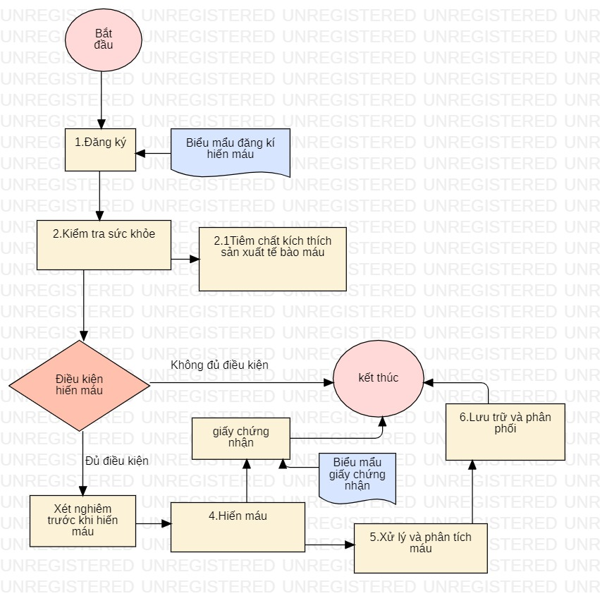

###### Quy trình thực tế Web-App hiến máu nhân đạo

Tế:

Diễn giải quy trình thực tế:

|  |  |  |
| --- | --- | --- |
| STT | Hoạt động | Người thực hiện |
|  | Đăng ký: Người hiến máu đăng ký thông tin cá nhân, y tế và được tư vấn về quy trình hiến máu. | Người hiến máu |
|  | Kiểm tra sức khỏe: Trước khi hiến máu, người hiến máu sẽ được kiểm tra sức khỏe để đảm bảo an toàn cho cả người hiến máu và người nhận máu. | Nhân viên y tế |
|  | Tiêm chất kích thích sản xuất tế bào máu: Trong một số trường hợp, người hiến máu sẽ được tiêm chất kích thích sản xuất tế bào máu trước khi hiến máu, nhằm tăng cường số lượng tế bào máu trong máu hiến. | Nhân viên y tế |
|  | Hiến máu: Người hiến máu sẽ đưa máu của mình cho nhân viên y tế, sau đó được nghỉ ngơi và ăn uống nhẹ trong một khoảng thời gian nhất định. | Người hiến máu |
|  | Xử lý và phân tích máu: Máu được xử lý và phân tích để đảm bảo chất lượng và tính an toàn trước khi được sử dụng để cứu người. | Nhân viên y tế |
|  | Lưu trữ và phân phối: Máu được lưu trữ và phân phối đến các bệnh viện và cơ sở y tế để sử dụng cho người cần máu. | Nhân viên y tế |

### Sơ đồ nghiệp vụ Web-App hiến máu nhân đạo

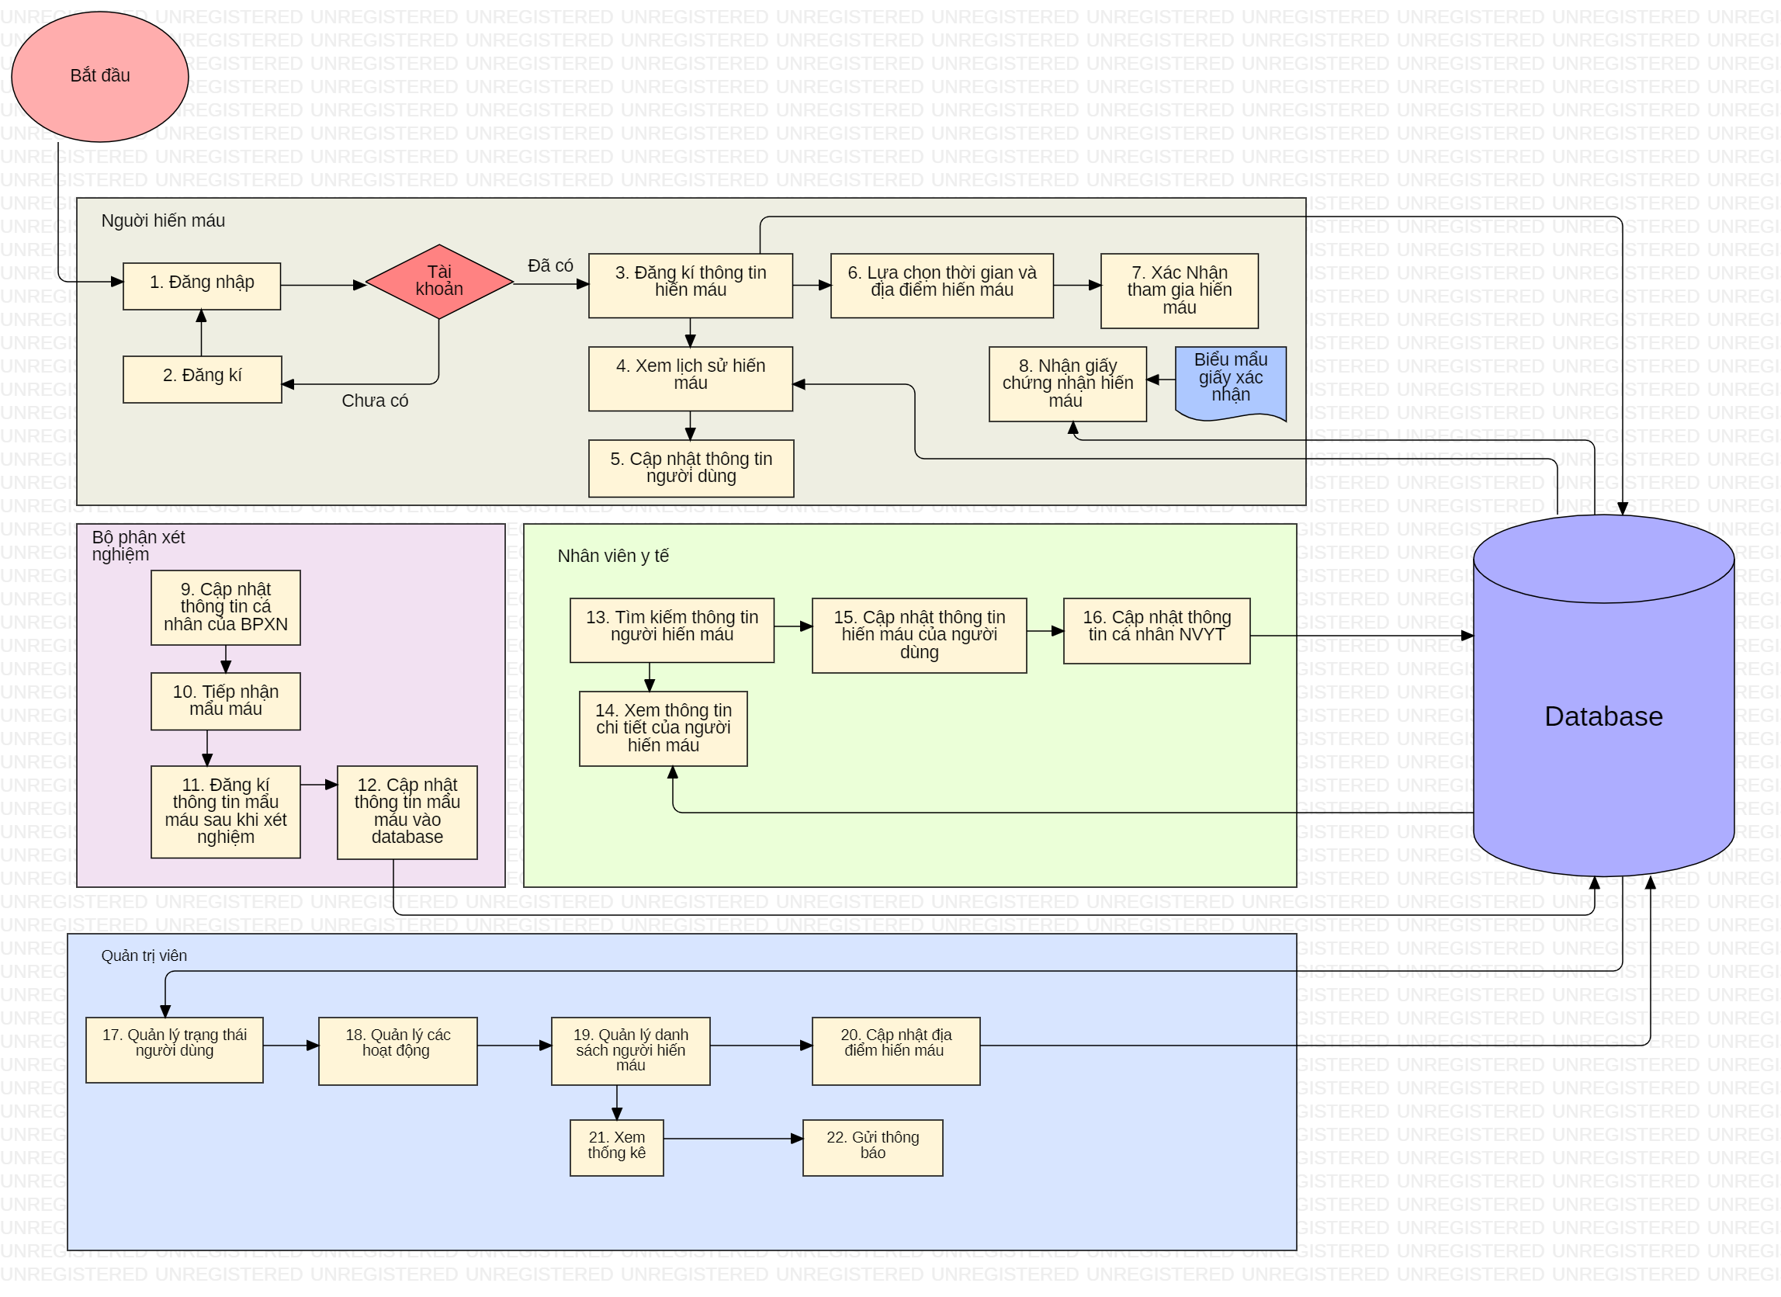

###### Sơ đồ nghiệp vụ Web-App hiến máu nhân đạo

Diễn giải quy trình nghiệp vụ:

|  |  |  |  |  |
| --- | --- | --- | --- | --- |
| STT | Hoạt động | Input Data | Output Data | End User |
|  | Người hiến máu đăng nhập | User, Password |  | Người dùng |
|  | Nếu chưa có tài khoản người hiến máu đăng ký tài khoản | Thông tin đăng ký | Cấp tài khoản | Người dùng |
|  | Người hiến máu đăng ký thông tin hiến máu của bản thân | Biểu mẫu đăng kí | Thông tin hiến máu của người dùng | Người dùng |
|  | Người hiến máu xem lịch sử hiến máu của bản thân | Database | Lịch sử hiến máu của người dùng | Người dùng |
|  | Người hiến máu cập nhật thông tin của bản thân | Thông tin người dùng | Thông tin sau khi cập nhật | Người dùng |
|  | Người hiến máu lựa chọn địa điểm phù hợp để đi hiến máu | Database | Địa điểm và thời gian | Người dùng |
|  | Người hiến máu xác nhận tham gia hiến máu thông qua giao diện |  | Database | Người dùng |
|  | Sau khi người hiến máu tam gia hoạt động tình nguyện hiến máu sẽ nhận được giấy chứng nhận thông qua Web-App | Biểu mẫu giấy xác nhận | Giấy xác nhận | Người dùng |
|  | Bộ phận xét nghiệm cập nhật thông tin cá nhân | Thông tin người dùng | Database | Bộ phận xét nghiệm |
|  | Bộ phận xét nghiệm tiếp nhận mẫu xét nghiệm sau khi được nhân viên y tế chuyển đến. | Mẫu máu |  | Bộ phận xét nghiệm |
|  | Bộ phận xét nghiệm đăng ký thông tin mẫu xét nghiệm lên hệ thống. |  | Mẫu máu | Bộ phận xét nghiệm |
|  | Bộ phận xét nghiệm cập nhật lưu trữ kết quả xét nghiệm và thông tin liên quan vào database | Kết quả | Database | Bộ phận xét nghiệm |
|  | Nhân viên y tế tìm kiếm thông tin người hiến máu | Danh sách người hiến máu | Danh sách thông tin người hiến máu | Nhân viên y tế |
|  | Nhân viên y tế xem thông tin người hiến máu | Database |  | Nhân viên y tế |
|  | Nhân viên y tế cập nhật thông tin của người hiến máu | Thông tin người dùng | Database | Nhân viên y tế |
|  | Nhân viên y tế cập nhật thông tin cá nhân | Thông tin cá nhân | Database | Nhân viên y tế |
|  | Quản trị viên quản lý trạng thái người dùng | Database | Database | Quản trị viên |
|  | Quản trị viên quản lý các hoạt động | Database | Database | Quản trị viên |
|  | Quản trị viên quản lý danh sách người hiến máu | Database | Database | Quản trị viên |
|  | Quản trị viên xem báo cáo thống kê về hoạt động hiến máu | Database | Database | Quản trị viên |
|  | Cập nhật các địa điểm hiến máu vào hệ thống | SQL/Execl | Database | Quản trị viên |
|  | Gửi thông báo | Thông báo | Database | Quản trị viên |

# phân tích thiết kế

## ERD

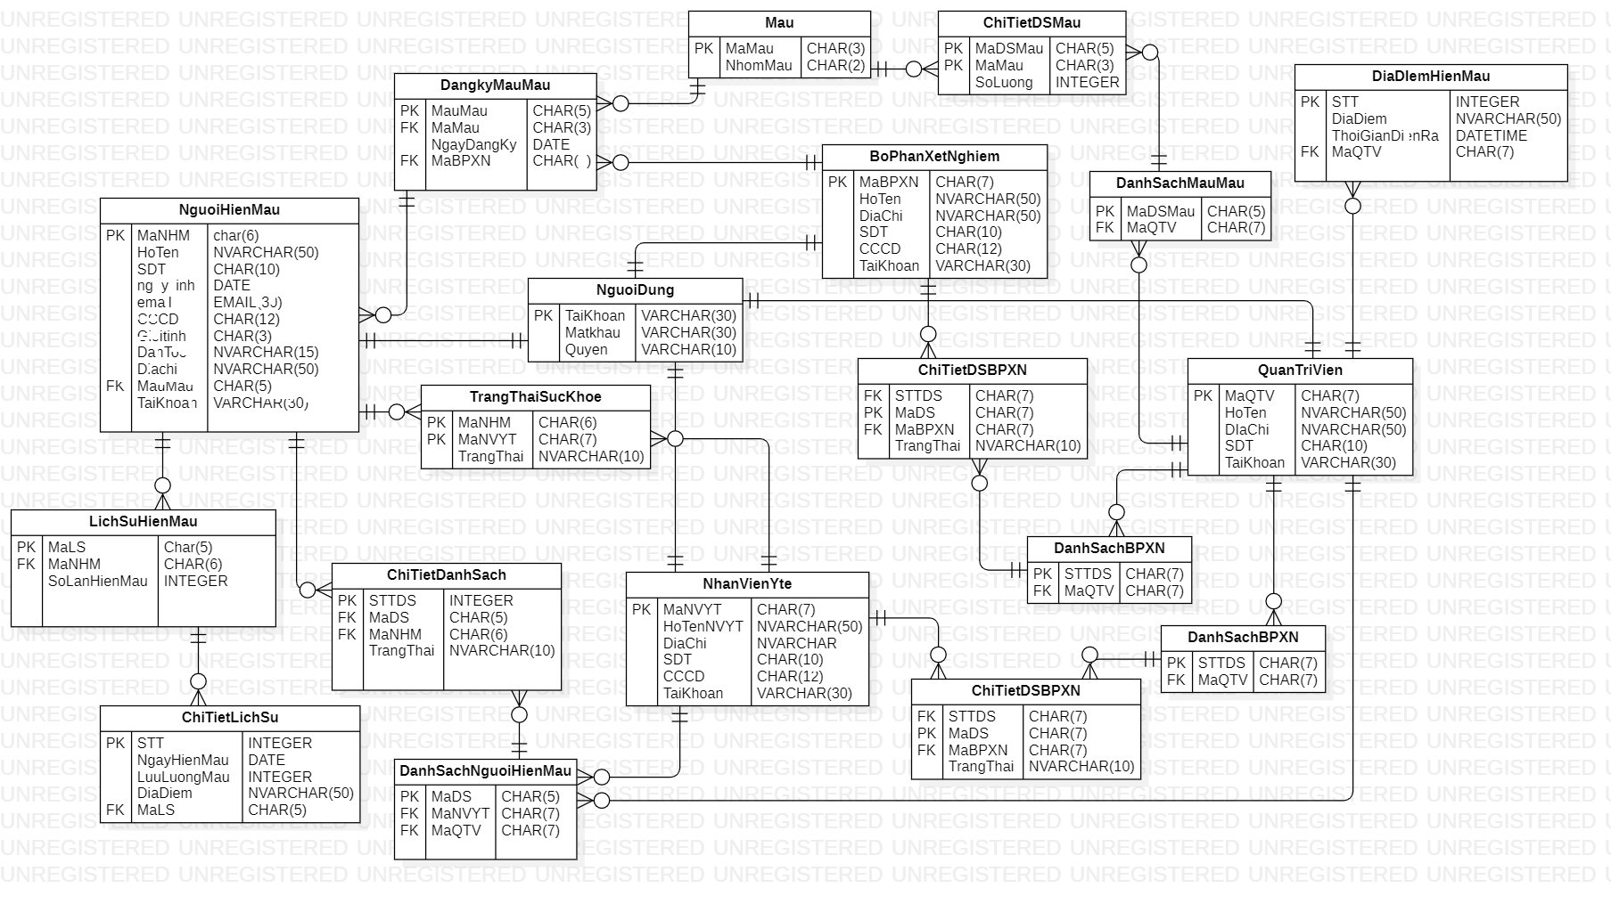

###### ERD Wep app hiến máu nhân đạo

## Actor – Usecase:

1. Khách vãng lai

* Xem các thông tin hiến máu.
* Tìm kiếm – lọc các hoạt động hiến máu.
* Đăng kí tài khoản

1. Người hiến máu

* Đăng nhập
* Quên mật khẩu
* Đăng kí thông tin hiến máu
* Xem lịch sử hiến máu
* Chọn địa địa và thời gian hiến máu
* Xác nhận hiến máu
* Cập nhật thông tin cá nhân người hiến máu

1. Nhân viên y tế

* Đăng nhập
* Quên mật khẩu
* Tìm kiếm thông tin người hiến máu theo Quận/Huyện, theo SDT, theo CCCD
* Xem danh sách người hiến máu
* Xem thông tin chi tiết
* Cập nhật thông tin người hiến máu: tình trạng sức khỏe trước khi hiến máu, sau khi hiến máu và lần hiến máu mới nhất.
* Cập nhật thông tin cá nhân của nhân viên y tế

1. Bộ phận xét nghiệm

* Đăng nhập
* Quên mật khẩu
* Đăng kí thông tin mẫu máu
* Cập nhật mẫu máu
* Cập nhật thông tin cá nhân của bộ phận xét nghiệm

1. Quản trị viên

* Đăng nhập
* Quên mật khẩu
* Xem thống kê: Xem thống kê số lượng người hiến máu, xem thống kê mẫu máu
* Gửi thông báo
* Quản lý: Quản lý trạng thái người dùng, quản lý hoạt động, quản lý danh sách người hiến máu
* Cập nhật địa điểm hiến máu

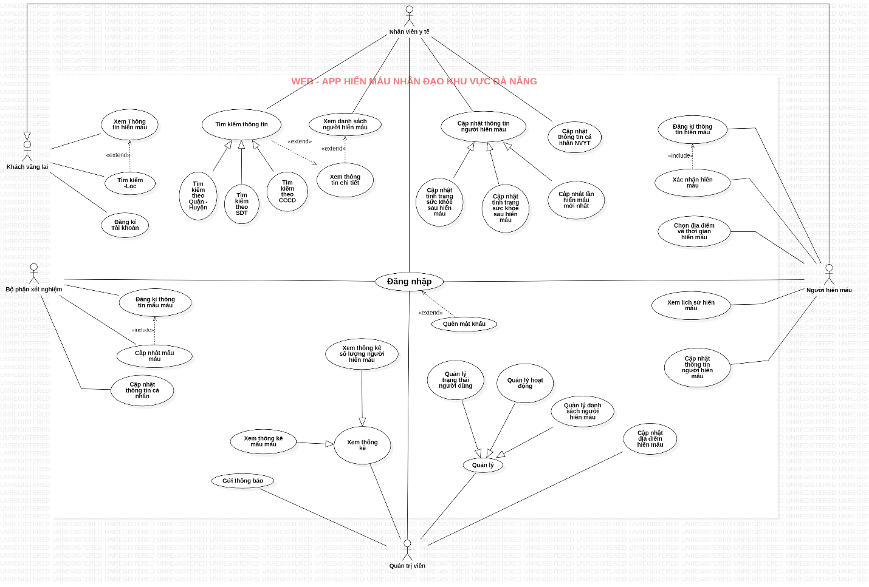

###### Sơ đồ Usecase:

## Phát thảo giao diện:

Trên app:

Usecase đăng nhập

|  |  |
| --- | --- |
| **Usecase name** | Đăng nhập |
| **Description** | Đăng nhập để thực hiện các chức năng dành cho người dùng thành viên |
| **Actors** | Người hiến máu, Nhân viên y tế, Bộ phận xét nghiệm, Quản trị viên |
| **Input** | User, Password |
| **Output** | Đăng nhập thành công hoặc không 🡪 trỏ đến trang chủ phân quyền |
| **Basic flow** | 1. Actor từ giao diện đăng nhập 🡪 Nhập vào username:  * Nếu không nhớ mật khẩu thì chọn vào linh “Quên mật khẩu?” để lấy lại mật khẩu. * Nếu nhớ mật khẩu thì nhập vào password🡪 nhấn vào nút button “Đăng nhập”. * Nếu người dùng đã cài đặt dấu vân tay có thể dùng dấu vân tay để đăng nhập thay vì nhập password.  1. Actor chưa có tài khoản thì nhấn vào link “Đăng kí tài khoản”. 2. Từ giao diện đăng nhập cũng có thể xem các thông báo mà không cần đăng nhập vào trang chủ và chọn quốc gia. |

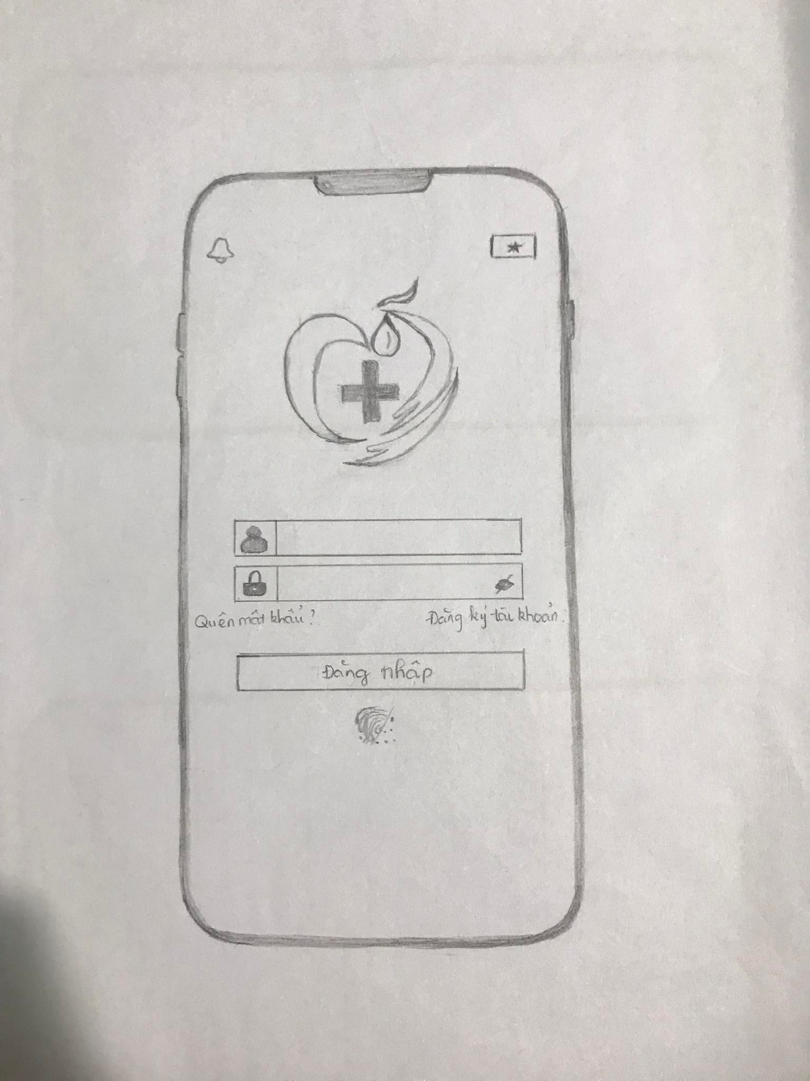

###### Phác thảo usecase đăng nhập

Usecase đăng ký

|  |  |
| --- | --- |
| **Usecase name** | Đăng ký |
| **Description** | Đăng ký để có thể trở thành người dùng thành viên để thực hiện được các chức năng của app. |
| **Actors** | Khách vãng lai |
| **Input** | * Thông tin xác thực( Họ tên, Ngày sinh, Điện thoại, Email, Số CCCD) * Thông tin cá nhân(Giới tính, Dân tộc, Mã thẻ sinh viên, Nghề nghiệp, Cơ quan, Địa chỉ) * Mật khẩu đăng ký |
| **Output** | Đăng ký sau khi xét duyệt từ hệ thống thành công🡪 trỏ đến trang chủ phân quyền. |
| **Basic flow** | 1. Actor nhập vào các thông tin xác thực cá nhân để dùng thông tin đó xác thực cho tài khoản nhập vào các textbox: Họ tên, Ngày sinh, Điện thoại, Email, Số CCCD. 2. Actor nhập vào các thông tin cá nhân để đầy đủ hồ sơ người dùng vào các textbox: Giới tính, Dân tộc, Mã thẻ sinh viên, Nghề nghiệp, Cơ quan, Địa chỉ. 3. Actor nhập mật khẩu để đăng nhập sau này và xác thực lại mật khẩu vừa đăng nhập đảm bảo quyền bảo mật người dùng. |

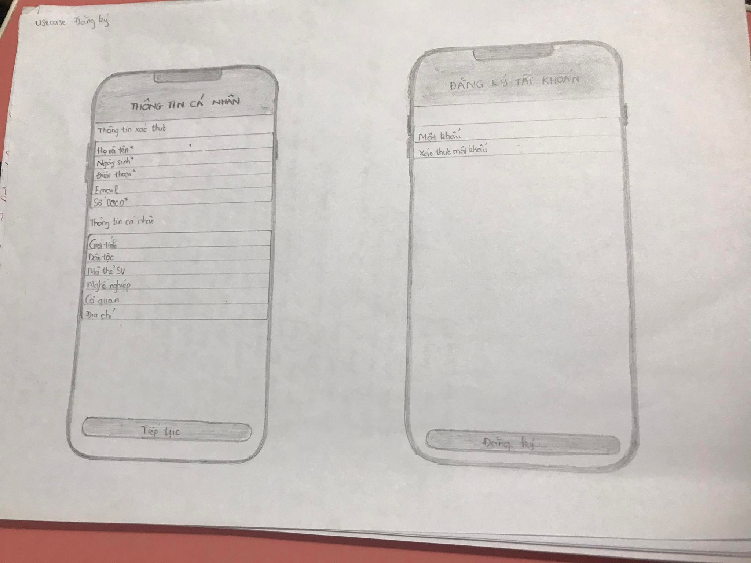

###### Usecase đăng kí

Usecase đăng kí hiến máu

|  |  |
| --- | --- |
| **Usecase name** | Đăng ký hiến máu |
| **Description** | Đăng ký thông tin hiến máu khi người dùng có nhu cầu muốn hiến máu giúp đỡ cho cộng đồng. |
| **Actors** | Người hiến máu |
| **Input** | * Thông tin cá nhân( Họ tên, Năm sinh, Giới tính, Email, SDT, CCCD) * Địa chỉ thường trú * Địa chỉ hiện tại * Nhóm máu * Đã tiêm hay chưa tiêm Vaccien covid |
| **Output** | Sau khi đăng kí thì thông tin sẽ được lưu vào database và được sử dụng khi người dùng đến các trung tâm hiến máu để hiến máu mà không cần điền giấy cứng. |
| **Basic flow** | 1. Actor bấm vào ô “Lưu ý quan trọng” để xem các thông báo từ Viện Huyết Học về các vấn đề hiến máu trước khi đăng kí thông tin hiến máu. 2. Actor xem các thông báo mới nhất từ các trung tâm hiến máu ở khu vực Đà Nẵng. 3. Actor nhập vào các textbox để đăng kí thông tin cá nhân: Họ tên, Năm sinh, Giới tính, Email, SDT, CCCD. 4. Actor nhập vào địa chỉ thường trú: 5. Từ các ô combobox chọn:  * Thành phố, Quận Huyện, Phường Xã mà actor đã đăng kí thường trú * Nhập vào địa chỉ cụ thể của actor.  1. Actor nhập vào địa chỉ hiện tại:  * Từ các ô combobox chọn: Thành phố, Quận Huyện, Phường Xã hiện tại đang sinh sống * Nhập vào địa chỉ cụ thể của actor.  1. Actor chọn nhóm máu. 2. Actor chọn đã tiêm vaccine hay chưa 3. Actor nhấn vào button đăng ký để đăng ký |

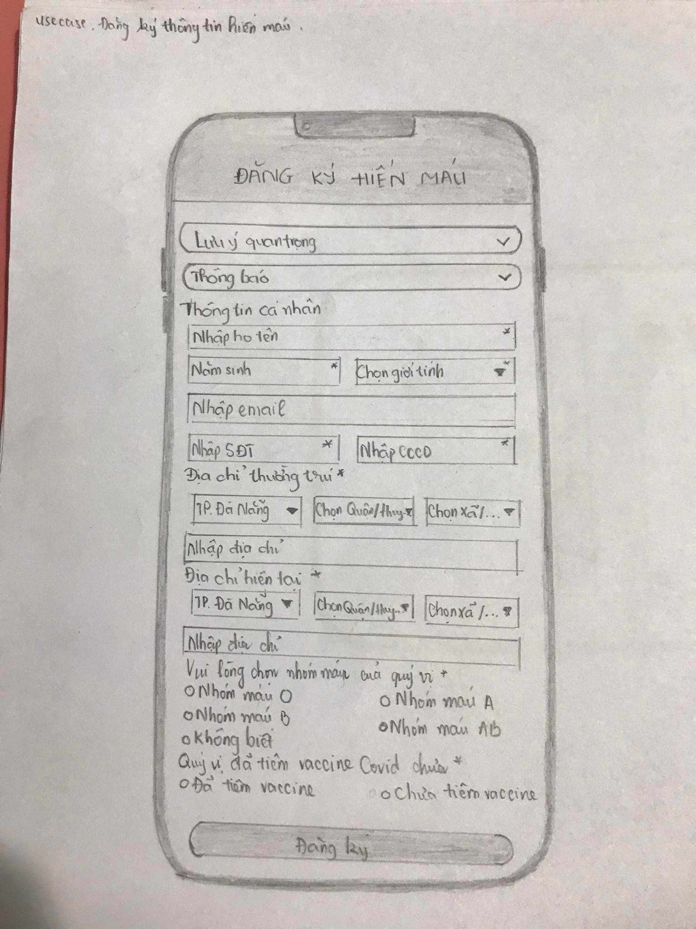

###### Usecase đăng kí hiến máu

Usecase địa điểm và thời gian hiến máu

|  |  |
| --- | --- |
| **Usecase name** | Tìm kiếm địa điểm và thời gian hiến máu |
| **Description** | Tìm kiếm các địa điểm gần nhất sắp có hoạt động hiến máu diễn ra vào khoảng thời gian nào để thuận tiện sắp xếp thời gian rảnh của người hiến máu. |
| **Actors** | Người hiến máu |
| **Input** | * Tỉnh/ Thành phố * Quận/ Huyện * Trung tâm hiến máu * Ngày * Thời gian |
| **Output** | Tìm kiếm ra được trung tâm hiến máu gần nhất đó có diễn ra hiến  máu hay không hoặc có thể đề xuất cho người dùng trung tâm khác  cũng địa điểm đang tìm kiếm sắp diễn ra. |
| **Basic flow** | 1. Actor nhập vào Tỉnh/Thành phố đang sinh sống 2. Actor nhập vào Quận/Huyện 3. Actor nhập vào trung tâm hiến máu 4. Actor nhập vào ngày và thời gian 5. Actor chọn vào button tìm kiếm để tìm kiếm địa điểm muốn hiến máu có sắp diễn ra hoạt động hay không. |

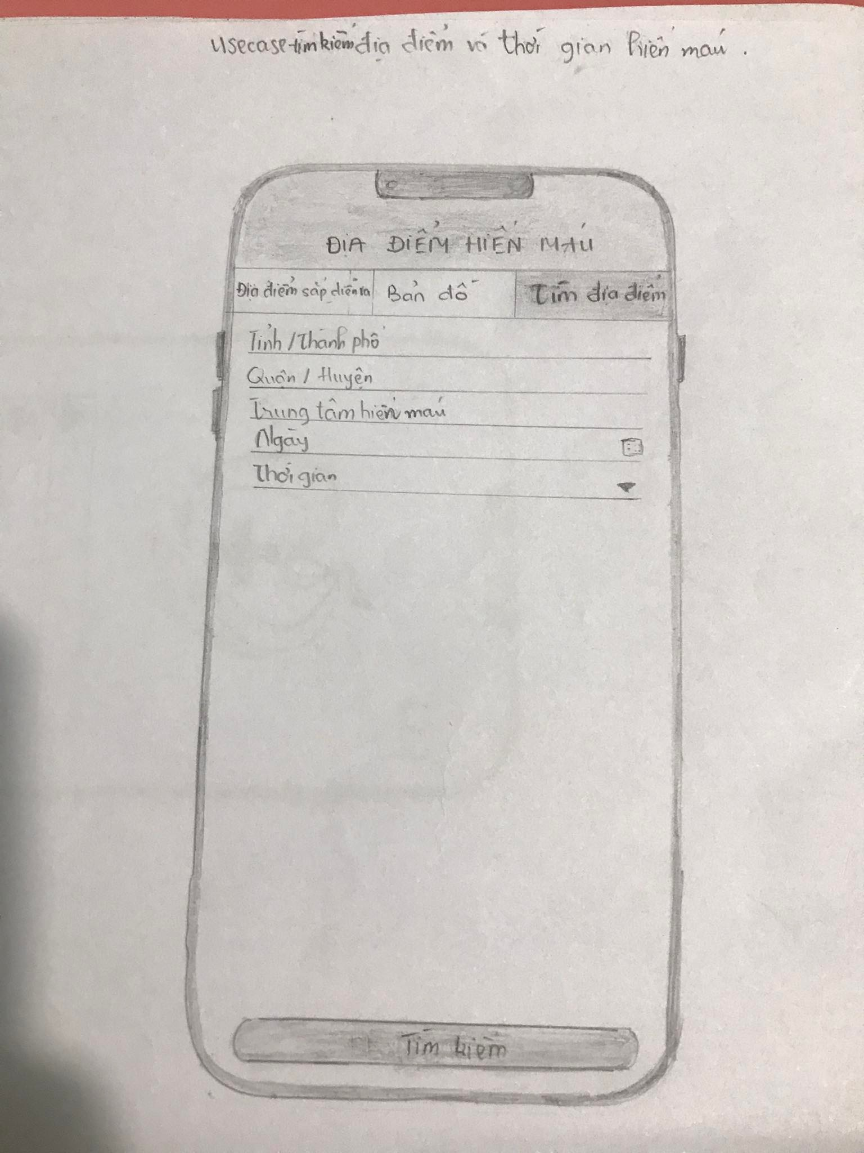

###### Usecase địa điểm và thời gian hiến máu

Xem và chọn địa điểm hiến máu sắp diễn ra

|  |  |
| --- | --- |
| **Usecase name** | Xem và chọn địa điểm hiến máu sắp diễn ra |
| **Description** | Từ giao diện địa điểm hiến máu ở mục địa điểm sắp diễn ra người hiến máu sẽ lựa chọn được những địa điểm gần mình nhất để lựa chọn địa điểm đi hiến máu |
| **Actors** | Người hiến máu |
| **Input** | Danh sách trung tâm hiến máu có trên giao diện |
| **Output** | Chọn được địa điểm hiến máu sau đó lưu vào hệ thống |
| **Basic flow** | 1. Actor xem các địa điểm có trên giao diện ở mục địa điểm sắp diễn ra để lựa chọn địa điểm phù hợp 2. Sau khi chọn được địa điểm phù hợp nhấn vào button chọn |

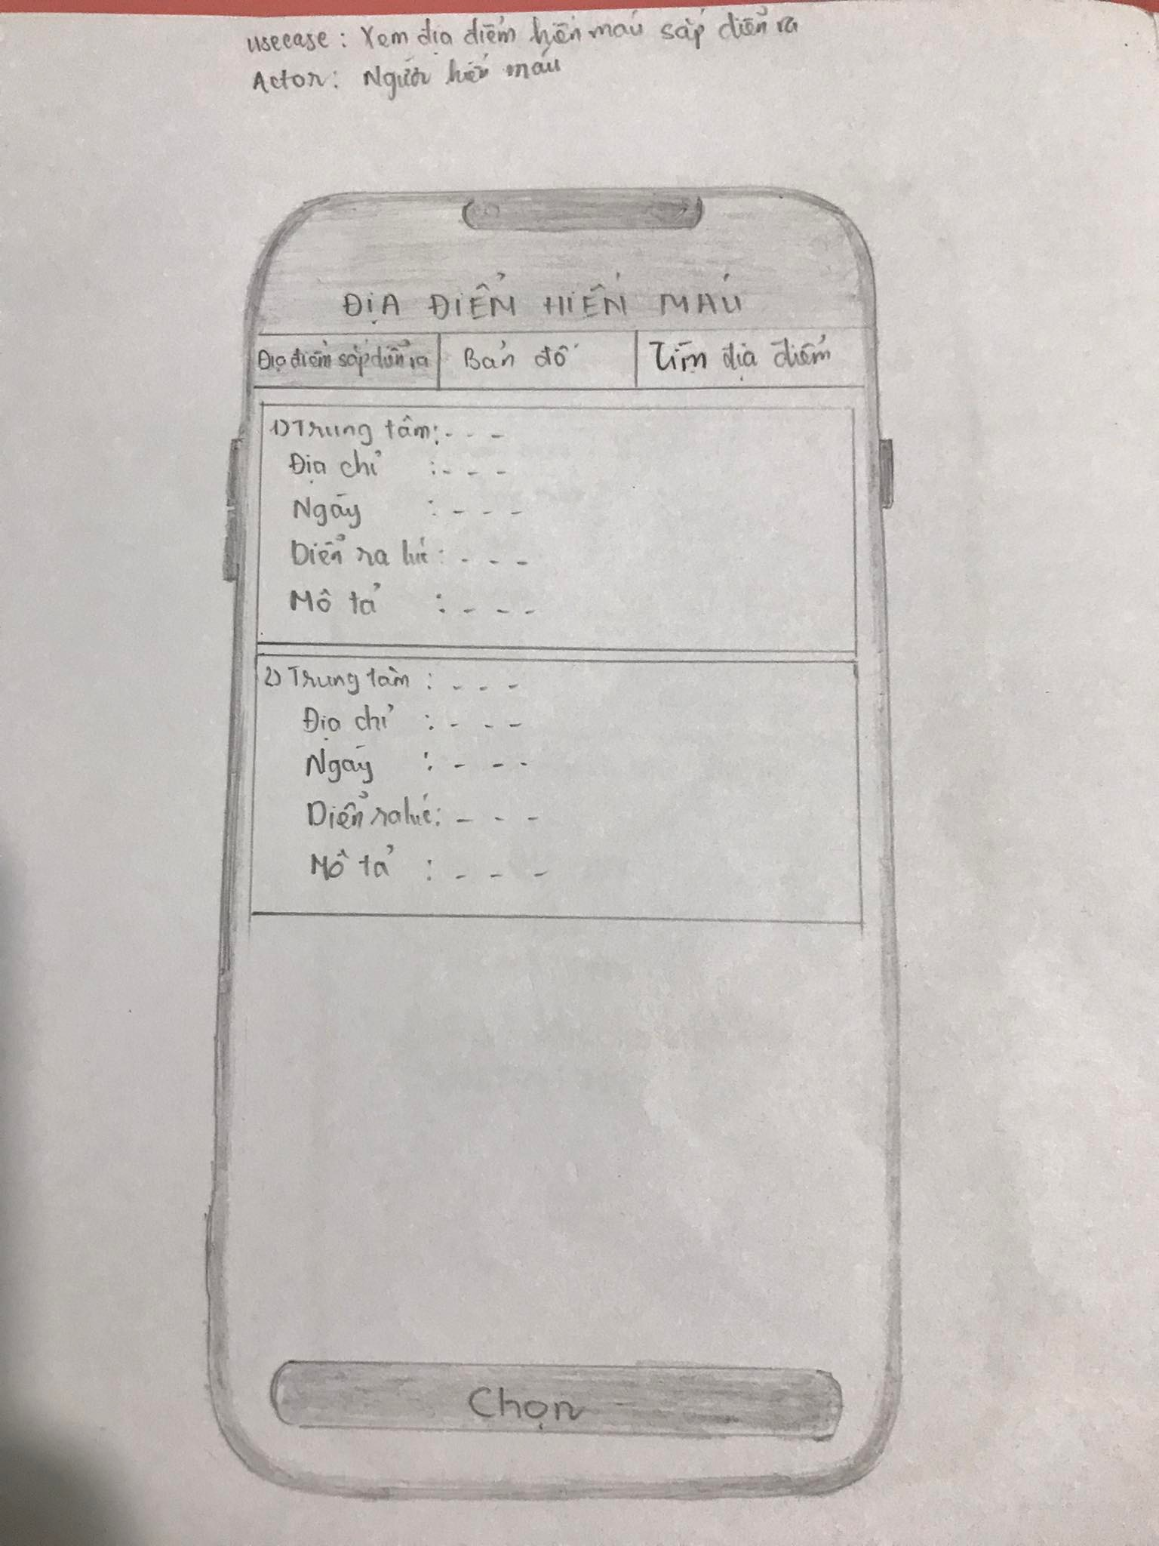

###### Usecase Xem và chọn địa điểm hiến máu sắp diễn ra

Usecase Cập nhật địa điểm hiến máu sắp diễn ra

|  |  |
| --- | --- |
| **Usecase name** | Cập nhật địa điểm hiến máu sắp diễn ra |
| **Description** | Quản trị viên thông qua danh sách của Viện đưa qua để cập nhật các địa điểm cho hệ thống App hiến máu các địa điểm mới và liên tục. |
| **Actors** | Quản trị viên |
| **Input** | * Trung tâm hiến máu * Địa chỉ * Ngày * Diễn ra từ lúc * Mô tả |
| **Output** | Sau khi cập nhật dữ liệu được lưu vào data và đưa lên giao diện cho người dùng chọn. |
| **Basic flow** | 1. Quản trị viên nhập vào thông tin địa điểm mới nhất sắp diễn ra hoạt động hiến máu gồm: Trung tâm hiến máu, Địa chỉ, ngày, Diễn ra từ lúc, Mô tả. 2. Sau khi nhập đầy đủ thông tin quản trị viên nhấn vào nút button cập nhật để cập nhật dữ liệu lên hệ thống. |

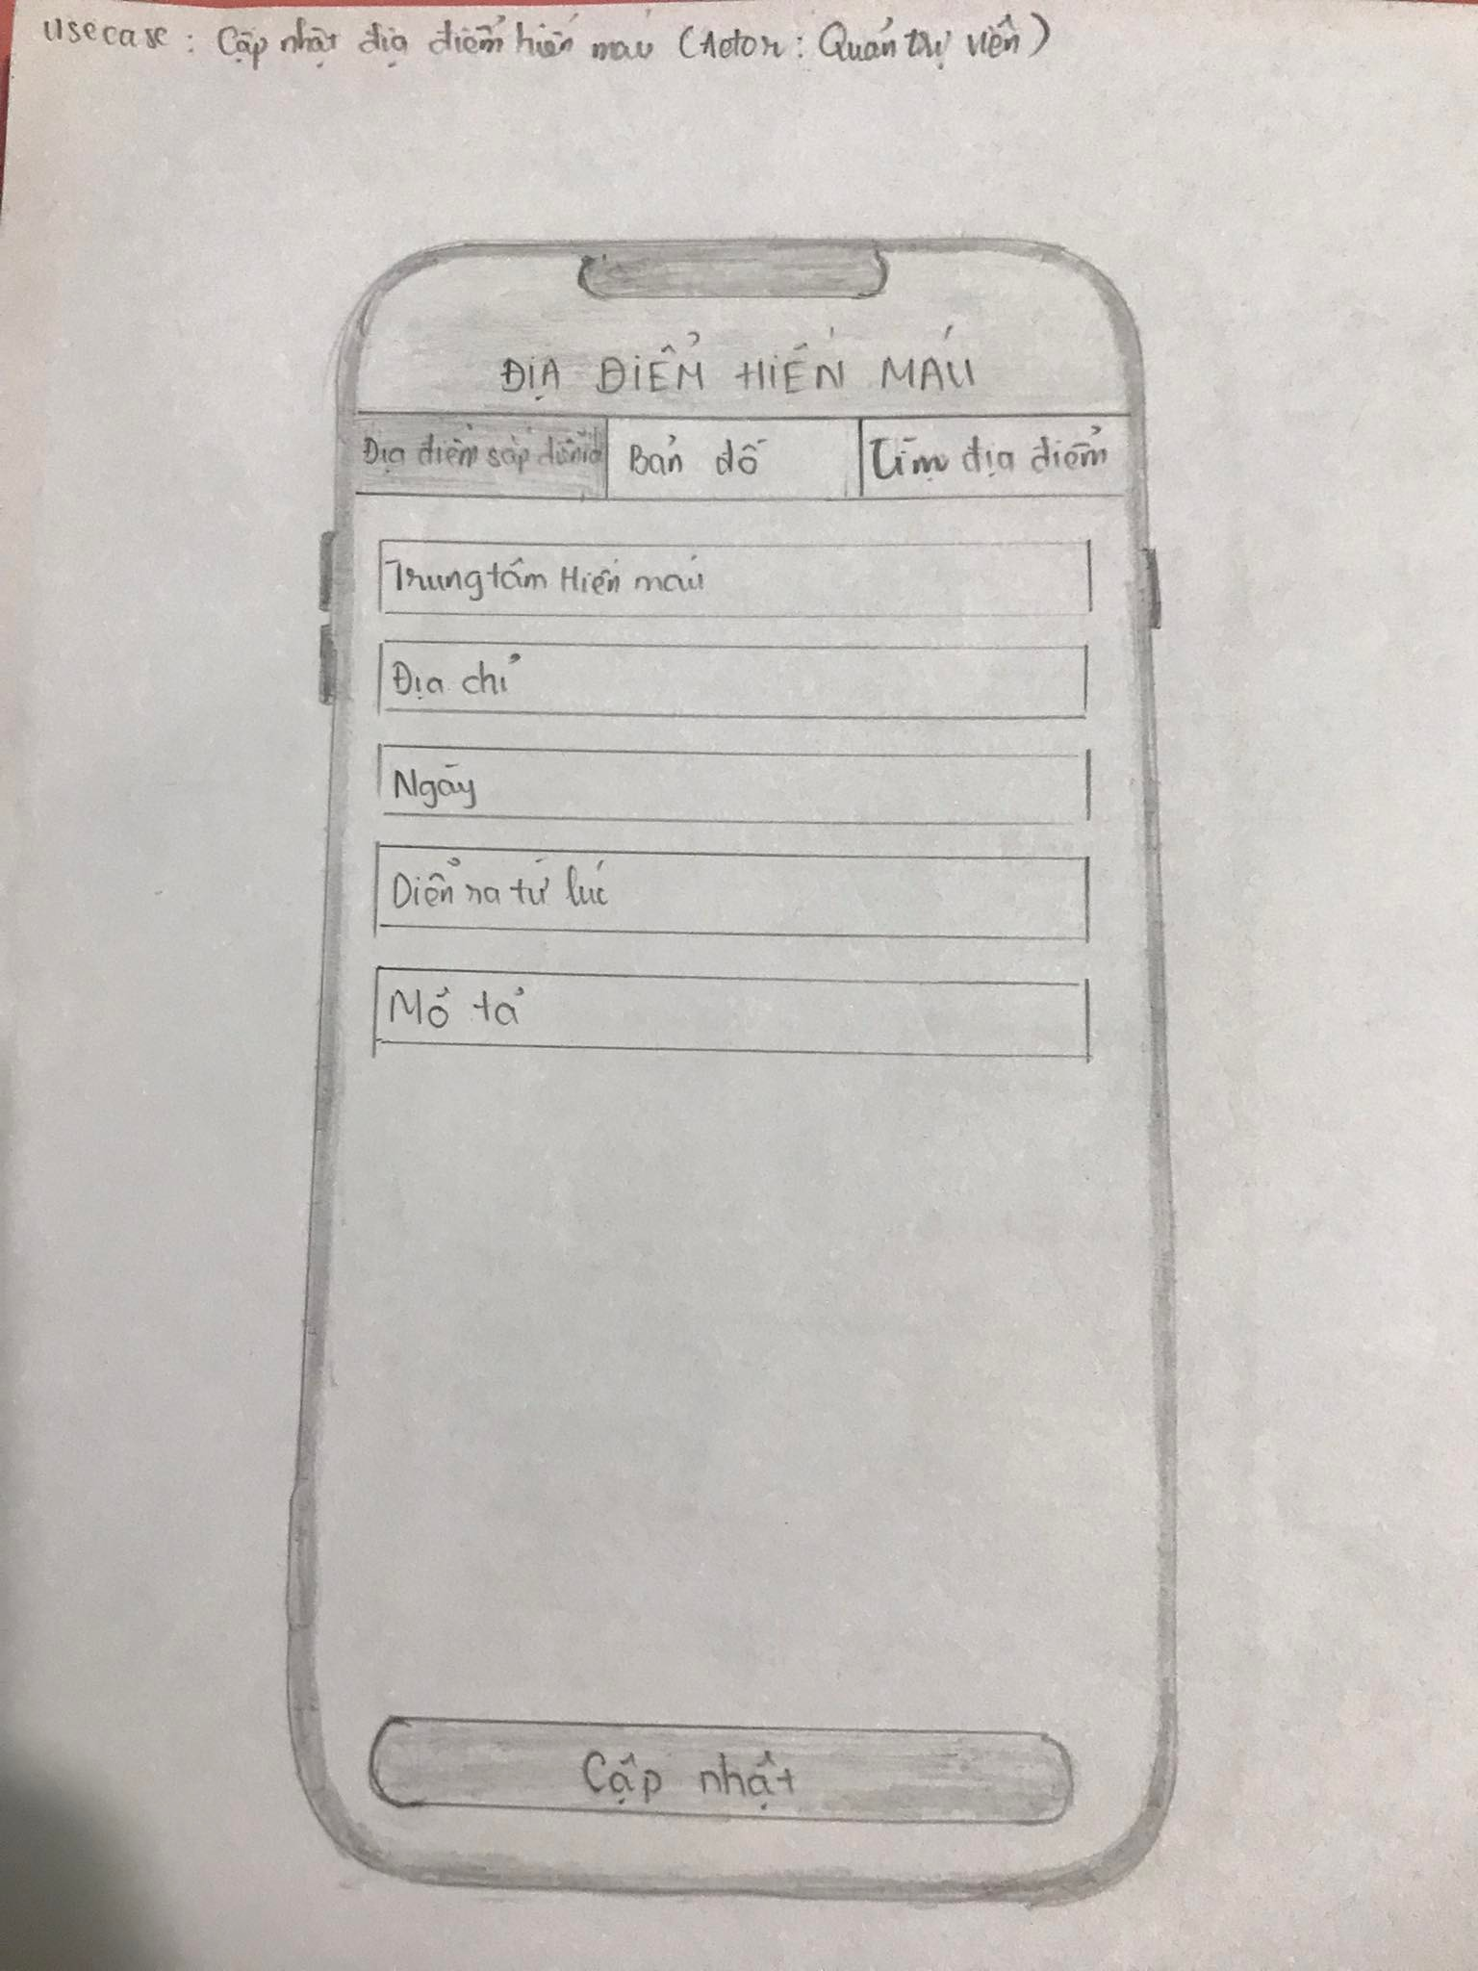

###### Usecase Cập nhật địa điểm hiến máu sắp diễn ra

Usecase xác nhận hiến máu

|  |  |
| --- | --- |
| **Usecase name** | Xác nhận hiến máu |
| **Description** | Người hiến máu xem lại các thông tin cá nhân và địa điểm hiến máu đã đúng hay chưa trước khi xác nhận hiến máu |
| **Actors** | Người hiến máu |
| **Input** | Các thông tin cá nhân, địa chỉ và địa chỉ hiến máu người dùng đã cập nhật trước đó. |
| **Output** | Xác nhận hiến máu và được lưu vào danh sách người hiến máu được đưa qua cho nhân viên y tế |
| **Basic flow** | Actor sau khi đã cập nhật các thông tin trước đó và chọn địa điểm hiến máu ở trong giao diện xác nhận hiến máu sẽ kiểm tra xem lại các thông tin đã đúng hay chưa 🡪 Nếu thông tin đã đúng thì nhấn vào ô button xác nhận hiến máu. |

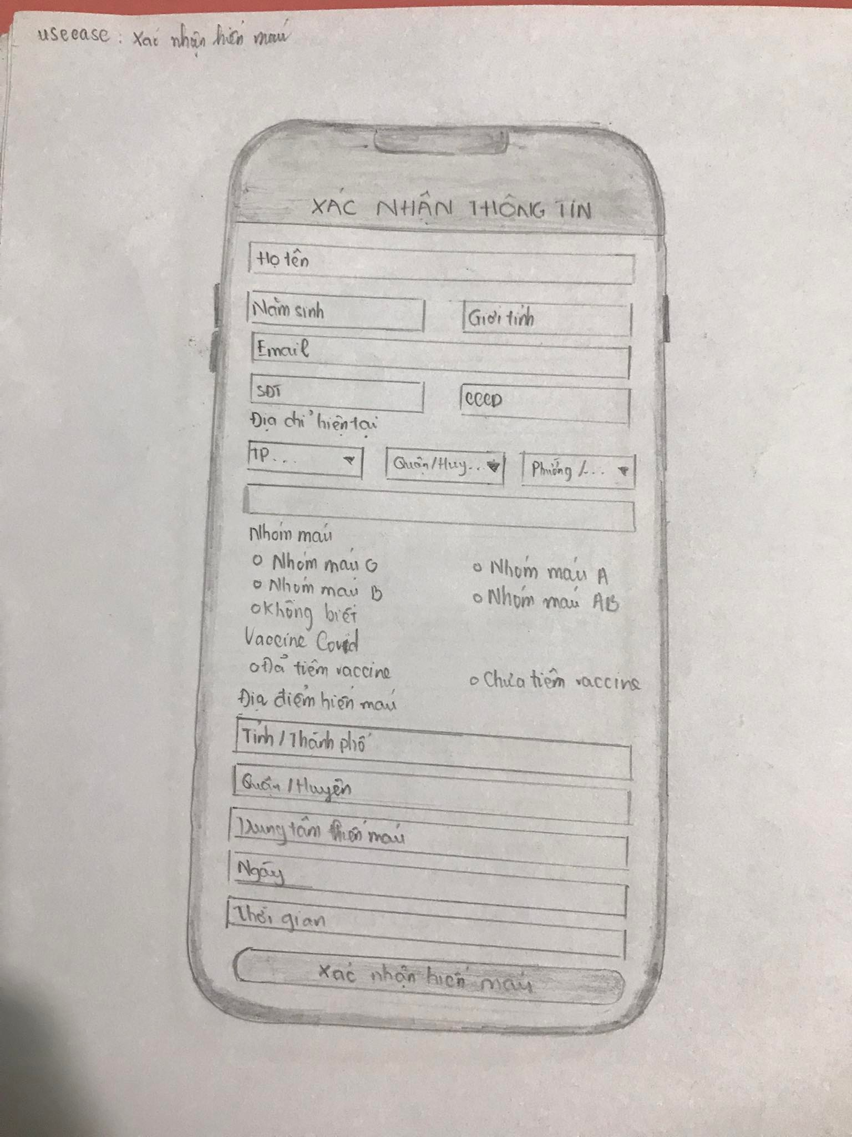

###### Usecase Cập nhật địa điểm hiến máu sắp diễn ra

Usecase xem lịch sử hiến máu

|  |  |
| --- | --- |
| **Usecase name** | Xem lịch sử hiến máu |
| **Description** | Sau khi hiến máu người dùng muốn xem mình đã hiến máu bao nhiêu lần hoặc lượng máu bản thân hiến bao nhiêu và được vận chuyển đến trung tâm nào thì xem ở lịch sử hiến máu. |
| **Actors** | Người hiến máu |
| **Input** | Thông tin hiến máu được nhân viên y tế cập nhật lên |
| **Output** | Xem được các thông tin mà người dùng yêu cầu |
| **Basic flow** | Actor vào giao diện lịch sử hiến máu ở mục chi tiết sẽ xem được các thông tin về lần hiến máu, ngày hiến máu, địa điểm, lượng máu, cân nặng. Actor còn xem được hành trình máu của bản thân. |

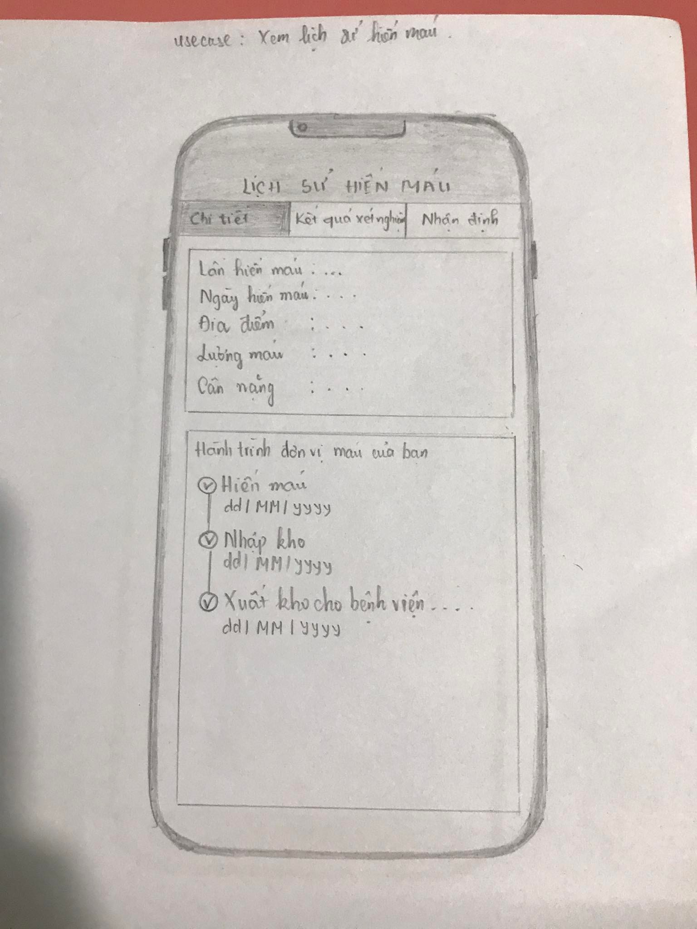

###### Usecase Cập nhật địa điểm hiến máu sắp diễn ra

Usecase xem danh sách hiến máu

|  |  |
| --- | --- |
| **Usecase name** | Xem danh sách hiến máu |
| **Description** | Nhân viên y tế muốn xem danh sách hiến máu ngày hôm đó gồm có những ai sẽ vào mục xem danh sách sẽ có danh sách người dùng đã đăng kí hiến máu. |
| **Actors** | Nhân viên y tế |
| **Input** | Danh sách người hiến máu đã xác nhận đăng ký hiến máu |
| **Output** | Xem được danh sách người hiến máu đã đăng ký |
| **Basic flow** | Actor ở giao diện danh sách người hiến máu chọn vào mục danh sách người hiến máu để xem danh sách gồm có những ai có thể bấm vào từng mục để xem chi tiết từng người hiến máu đã đăng ký. |

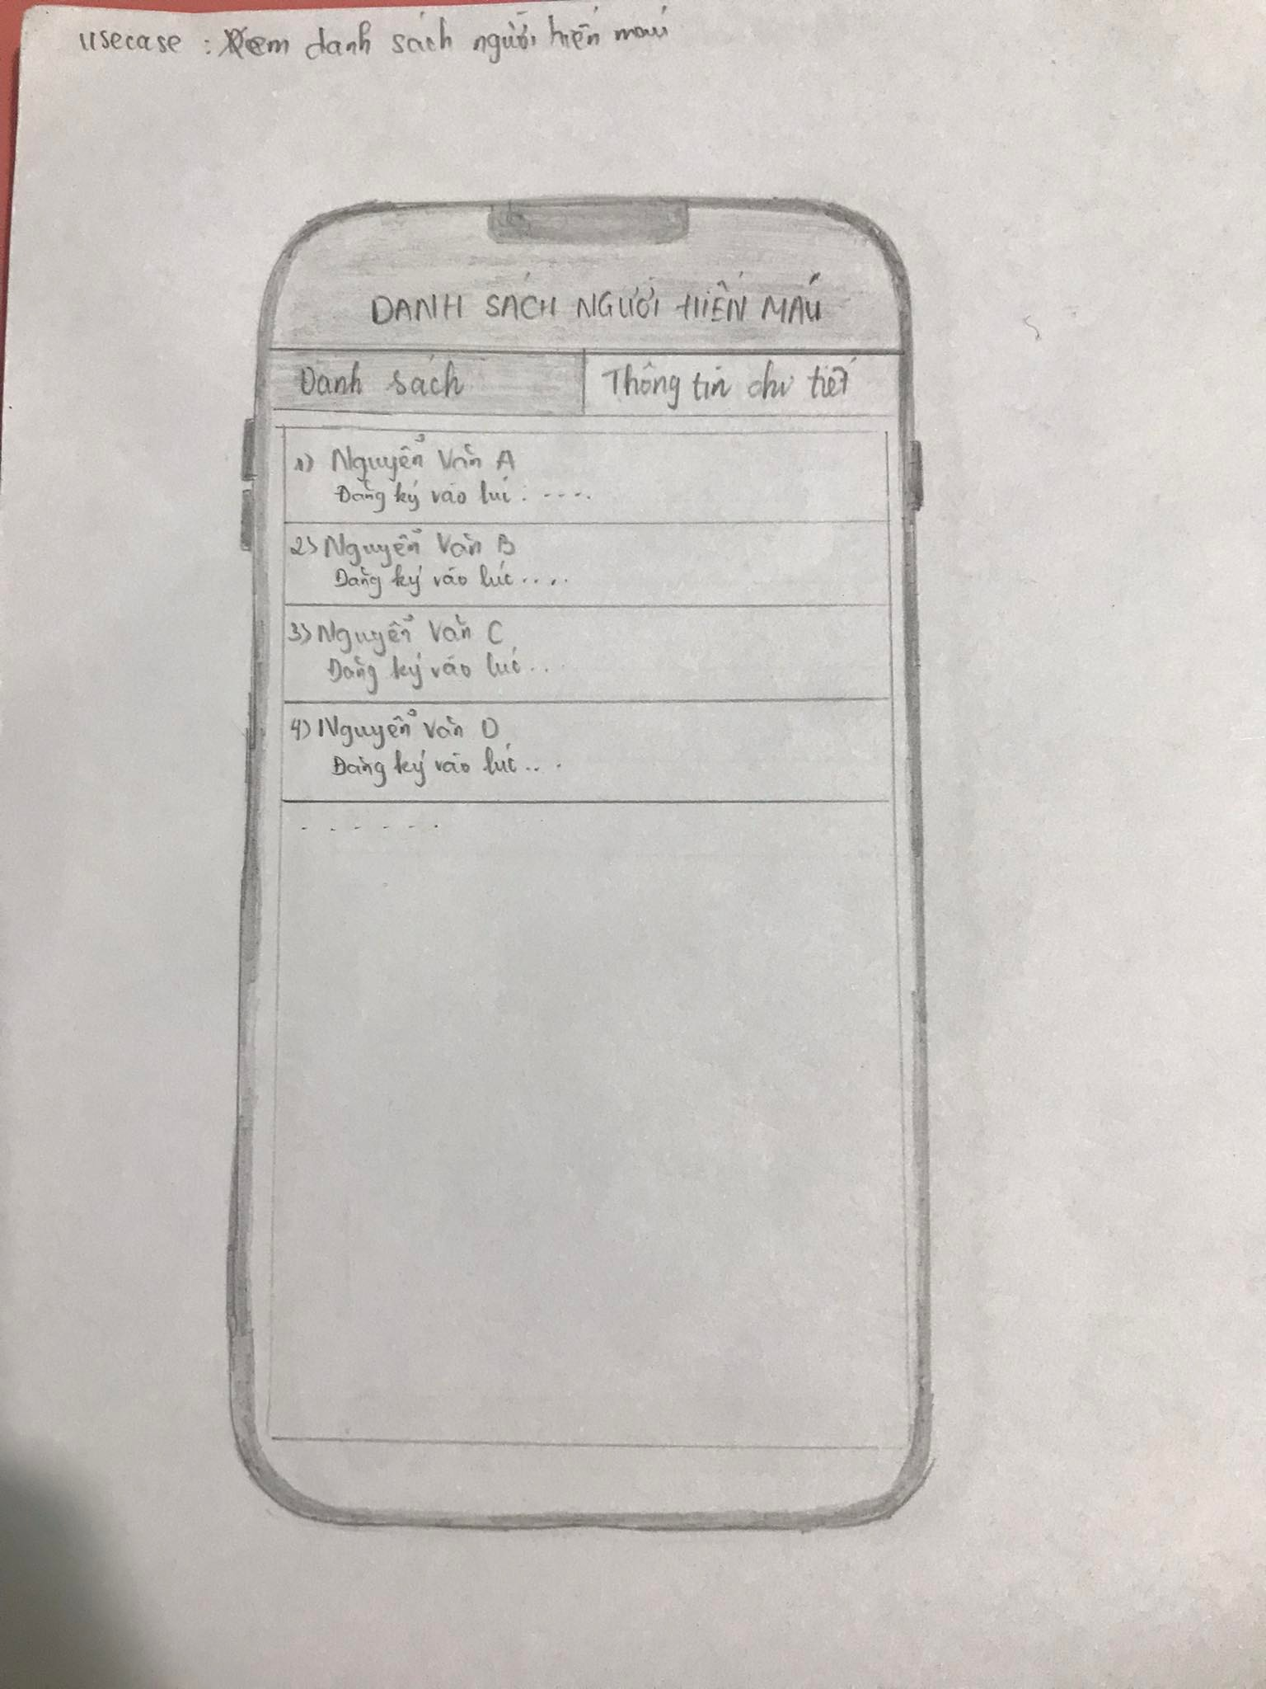

###### Usecase Xem danh sách hiến máu

Usecase xem thông tin chi tiết người hiến máu

|  |  |
| --- | --- |
| **Usecase name** | Xem thông tin chi tiết người hiến máu |
| **Description** | Nhân viên y tế muốn xem chi tiết người hiến máu trong danh sách đăng ký để dễ quản lý cập nhật thông tin trước và sau khi hiến máu. |
| **Actors** | Nhân viên y tế |
| **Input** | Thông tin người dùng đã đăng ký |
| **Output** | Xem được thông tin chi tiết người hiến máu đã đăng ký |
| **Basic flow** | Actor ở giao diện thông tin chi tiết người hiến máu chọn mục thông tin chi tiết để xem các thông tin của người hiến máu |

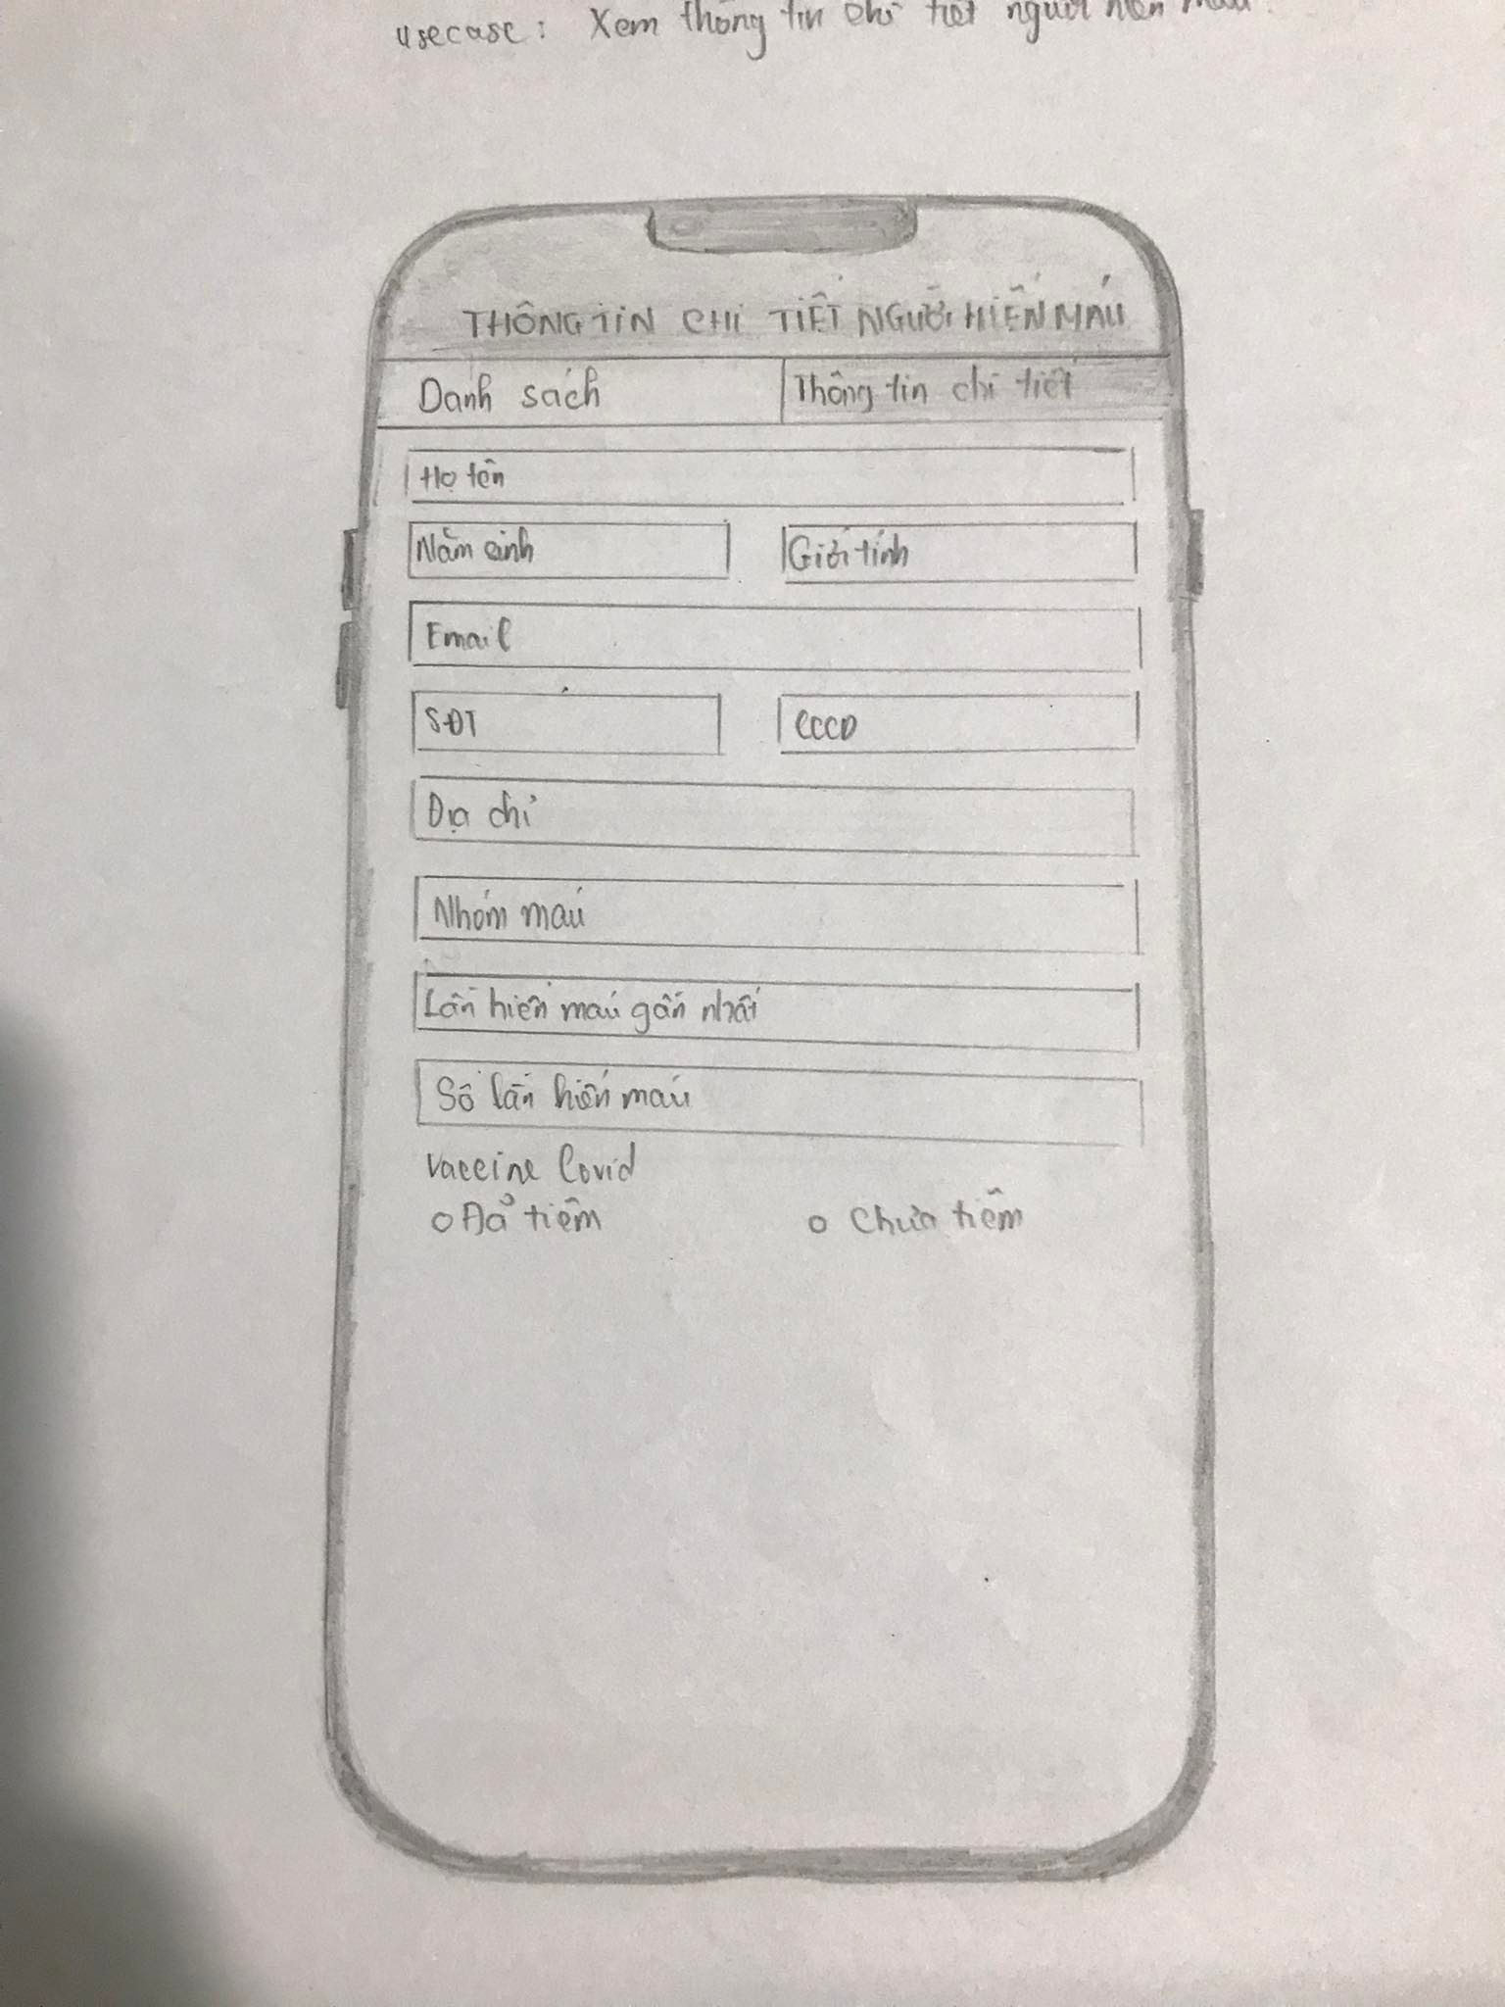

###### Usecase Xem thông tin chi tiết người hiến máu

Trên Web:

Usecase đăng nhập trên web

|  |  |
| --- | --- |
| **Usecase name** | Đăng nhập |
| **Description** | Đăng nhập để thực hiện các chức năng dành cho người dùng thành viên |
| **Actors** | Người hiến máu, Nhân viên y tế, Bộ phận xét nghiệm, Quản trị viên |
| **Input** | User, Password |
| **Output** | Đăng nhập thành công hoặc không 🡪 trỏ đến trang chủ phân quyền |
| **Basic flow** | 1Actor từ giao diện đăng nhập 🡪 Nhập vào Tài Khoản:   * Nếu không nhớ mật khẩu thì chọn vào linh “Quên mật khẩu?” để lấy lại mật khẩu. * Nếu nhớ mật khẩu thì nhập vào password🡪 nhấn vào nút button “Đăng nhập”.   2.Actor chưa có tài khoản thì nhấn vào link “Đăng kí”.  3.Từ giao diện đăng nhập cũng có thể xem các thông báo mà không cần đăng nhập vào trang chủ và chọn quốc gia. |

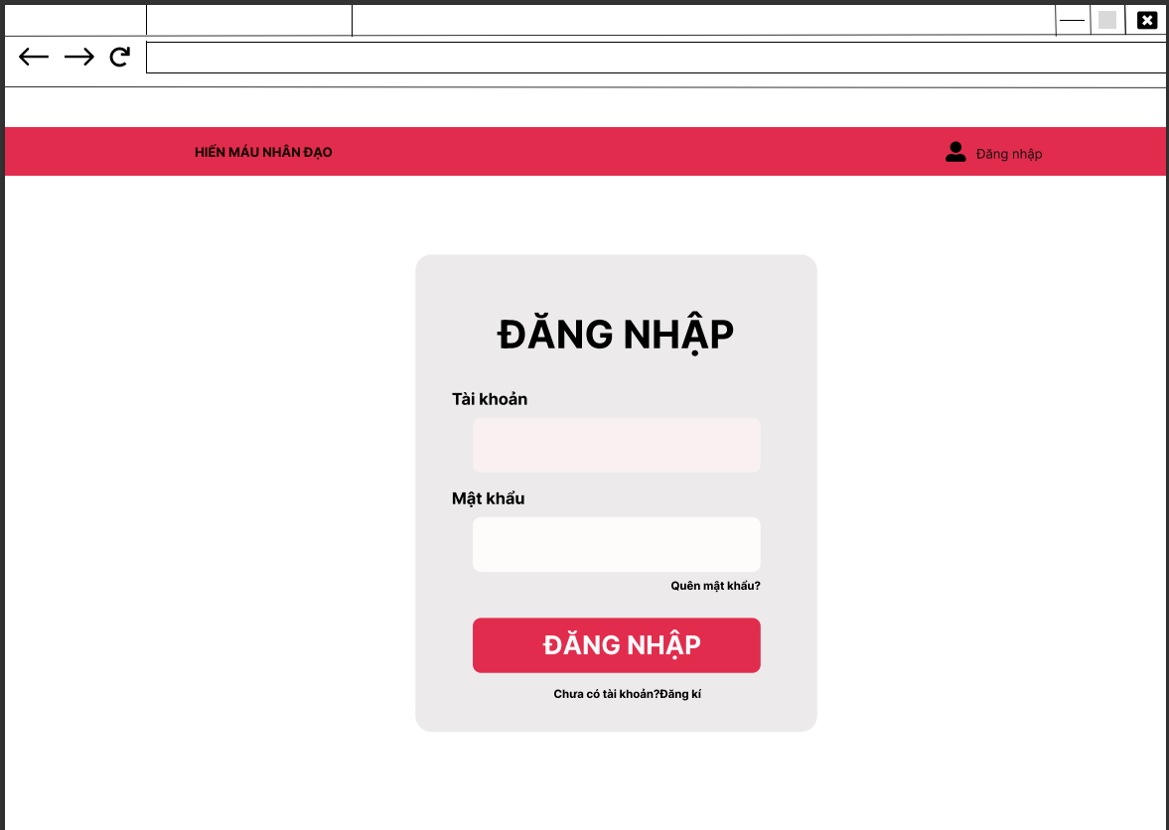

###### Usecase đăng nhập trên web

|  |  |
| --- | --- |
| **Usecase name** | Đăng ký |
| **Description** | Đăng ký để có thể trở thành người dùng thành viên để thực hiện được các chức năng của app. |
| **Actors** | Khách vãng lai |
| **Input** | * Thông tin xác thực( Họ tên, Ngày sinh, Điện thoại, Email, Số CCCD) * Thông tin cá nhân(Giới tính, Dân tộc, Mã thẻ sinh viên, Nghề nghiệp, Cơ quan, Địa chỉ) (Bổ sung sau trên điện thoại) * Mật khẩu đăng ký |
| **Output** | Đăng ký sau khi xét duyệt từ hệ thống thành công🡪 trỏ đến trang chủ phân quyền. |
| **Basic flow** | 1. Actor nhập vào các thông tin xác thực cá nhân để dùng thông tin đó xác thực cho tài khoản nhập vào các textbox: Họ tên, Ngày sinh, Điện thoại, Email, Số CCCD.  2. Actor nhập mật khẩu để đăng nhập sau này và xác thực lại mật khẩu vừa đăng nhập đảm bảo quyền bảo mật người dùng. |

Usecase đăng ký trên web

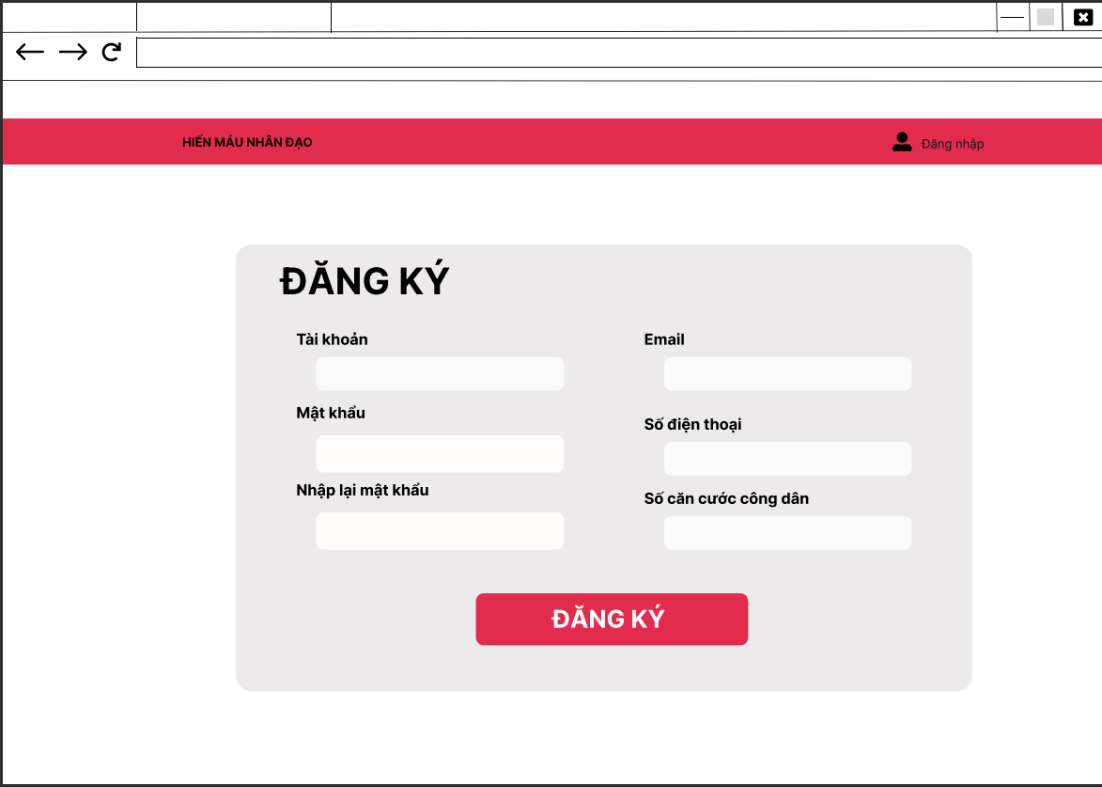

###### Usecase đăng ký trên web

|  |  |
| --- | --- |
| **Usecase name** | Đăng ký hiến máu |
| **Description** | Đăng ký thông tin hiến máu khi người dùng có nhu cầu muốn hiến máu giúp đỡ cho cộng đồng. |
| **Actors** | Người hiến máu |
| **Input** | * Thông tin cá nhân( Họ tên, Năm sinh, Giới tính, Email, SDT, CCCD) * Địa chỉ thường trú * Địa chỉ hiện tại * Nhóm máu * Đã tiêm hay chưa tiêm Vaccien covid |
| **Output** | Sau khi đăng kí thì thông tin sẽ được lưu vào database và được sử dụng khi người dùng đến các trung tâm hiến máu để hiến máu mà không cần điền giấy cứng. |
| **Basic flow** | .  1.Actor nhập vào các textbox để đăng kí thông tin cá nhân: Họ tên, Năm sinh, Giới tính, Email, SDT, CCCD.  2.Actor nhập vào địa chỉ thường trú:  3.Từ các ô combobox chọn:   * Thành phố, Quận Huyện, Phường Xã mà actor đã đăng kí thường trú * Nhập vào địa chỉ cụ thể của actor.   4.Actor nhập vào địa chỉ hiện tại:   * Từ các ô combobox chọn: Quận Huyện, Phường Xã hiện tại đang sinh sống * Nhập vào địa chỉ cụ thể của actor.   5. Actor nhấn vào button đăng ký để đăng ký |
|  |  |

Usecase Đăng ký hiến máu trên web

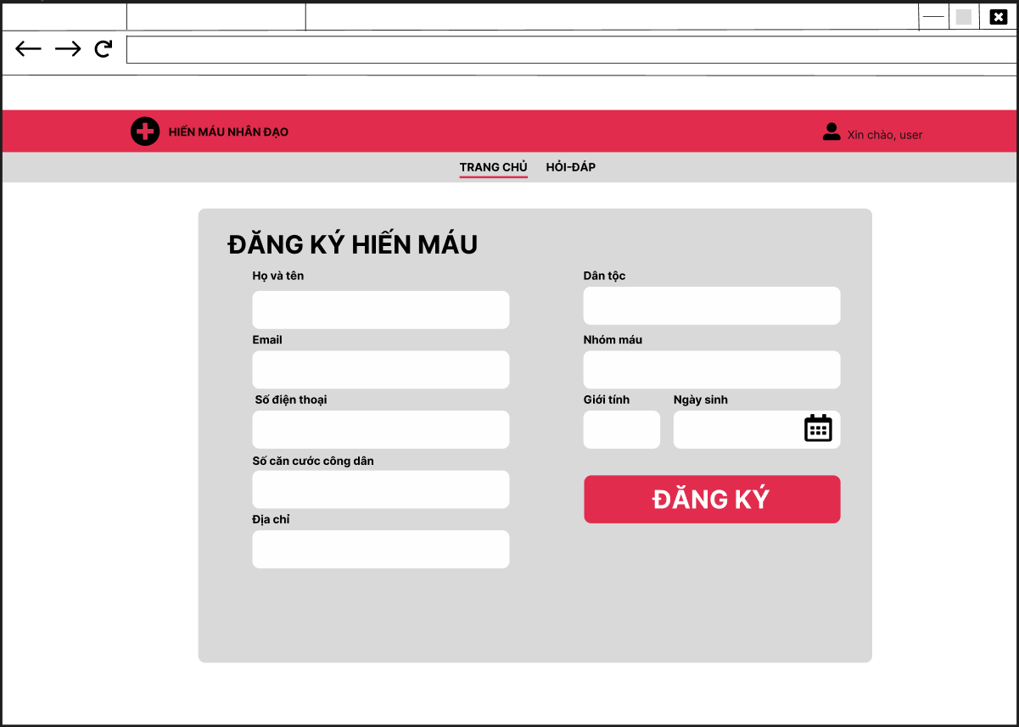

###### Usecase đăng ký hiến máu trên web

|  |  |
| --- | --- |
| **Usecase name** | Tìm kiếm địa điểm và thời gian hiến máu |
| **Description** | Tìm kiếm các địa điểm gần nhất sắp có hoạt động hiến máu diễn ra vào khoảng thời gian nào để thuận tiện sắp xếp thời gian rảnh của người hiến máu. |
| **Actors** | Người hiến máu |
| **Input** | * Tỉnh/ Thành phố * Quận/ Huyện * Trung tâm hiến máu * Ngày * Thời gian |
| **Output** | Tìm kiếm ra được trung tâm hiến máu gần nhất đó có diễn ra hiến  máu hay không hoặc có thể đề xuất cho người dùng trung tâm khác  cũng địa điểm đang tìm kiếm sắp diễn ra. |
| **Basic flow** | 1. Actor nhập vào Tỉnh/Thành phố đang sinh sống 2. Actor nhập vào Quận/Huyện 3. Actor nhập vào trung tâm hiến máu 4. Actor nhập vào ngày và thời gian 5. Actor chọn vào button tìm kiếm để tìm kiếm địa điểm muốn hiến máu có sắp diễn ra hoạt động hay không. |

Usecase tìm kiếm địa điểm và thời gian hiến máu trên web

###### Usecase đăng ký hiến máu trên web

Usecase xem và chọn địa điểm hiến máu sắp diễn ra trên web

|  |  |
| --- | --- |
| **Usecase name** | Xem và chọn địa điểm hiến máu sắp diễn ra |
| **Description** | Từ giao diện địa điểm hiến máu ở mục địa điểm sắp diễn ra người hiến máu sẽ lựa chọn được những địa điểm gần mình nhất để lựa chọn địa điểm đi hiến máu |
| **Actors** | Người hiến máu |
| **Input** | Danh sách trung tâm hiến máu có trên giao diện |
| **Output** | Chọn được địa điểm hiến máu sau đó lưu vào hệ thống |
| **Basic flow** | 1. Actor xem các địa điểm có trên giao diện ở mục địa điểm sắp diễn ra để lựa chọn địa điểm phù hợp 2. Sau khi chọn được địa điểm phù hợp nhấn vào button chọn |

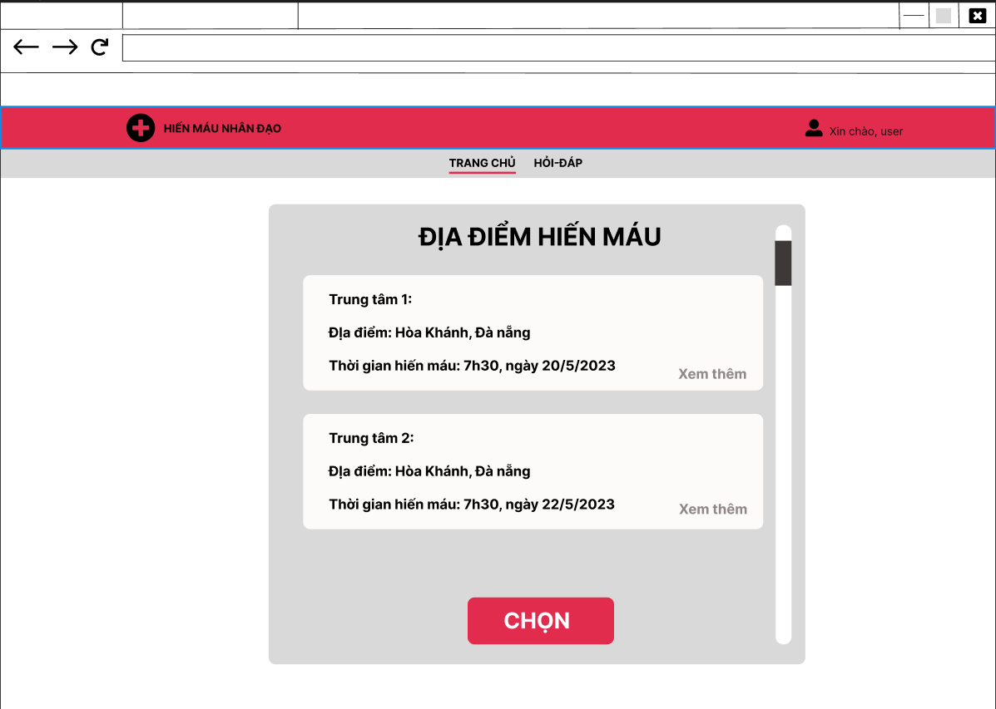

###### Usecase xem và chọn địa điểm hiến máu sắp diễn ra trên web

Usecase Cập nhật địa điểm hiến máu sắp diễn ra trên web

|  |  |
| --- | --- |
| **Usecase name** | Cập nhật địa điểm hiến máu sắp diễn ra |
| **Description** | Quản trị viên thông qua danh sách của Viện đưa qua để cập nhật các địa điểm cho hệ thống App hiến máu các địa điểm mới và liên tục. |
| **Actors** | Quản trị viên |
| **Input** | * Trung tâm hiến máu * Địa chỉ * Ngày * Diễn ra từ lúc * Mô tả |
| **Output** | Sau khi cập nhật dữ liệu được lưu vào data và đưa lên giao diện cho người dùng chọn. |
| **Basic flow** | 1. Quản trị viên nhập vào thông tin địa điểm mới nhất sắp diễn ra hoạt động hiến máu gồm: Trung tâm hiến máu, Địa chỉ, ngày, Diễn ra từ lúc, Mô tả. 2. Sau khi nhập đầy đủ thông tin quản trị viên nhấn vào nút button cập nhật để cập nhật dữ liệu lên hệ thống. |

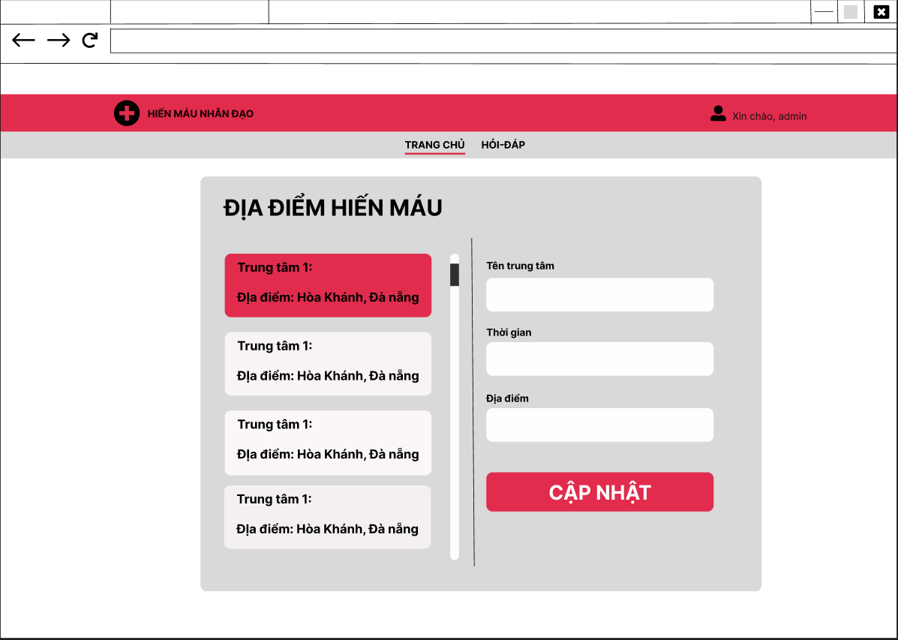

###### Usecase Cập nhật địa điểm hiến máu sắp diễn ra trên web

Usecase xác nhận hiến máu trên web

|  |  |
| --- | --- |
| **Usecase name** | Xác nhận hiến máu |
| **Description** | Người hiến máu xem lại các thông tin cá nhân và địa điểm hiến máu đã đúng hay chưa trước khi xác nhận hiến máu |
| **Actors** | Người hiến máu |
| **Input** | Các thông tin cá nhân, địa chỉ và địa chỉ hiến máu người dùng đã cập nhật trước đó. |
| **Output** | Xác nhận hiến máu và được lưu vào danh sách người hiến máu được đưa qua cho nhân viên y tế |
| **Basic flow** | Actor sau khi đã cập nhật các thông tin trước đó và chọn địa điểm hiến máu ở trong giao diện xác nhận hiến máu sẽ kiểm tra xem lại các thông tin đã đúng hay chưa 🡪 Nếu thông tin đã đúng thì nhấn vào ô button xác nhận hiến máu. |

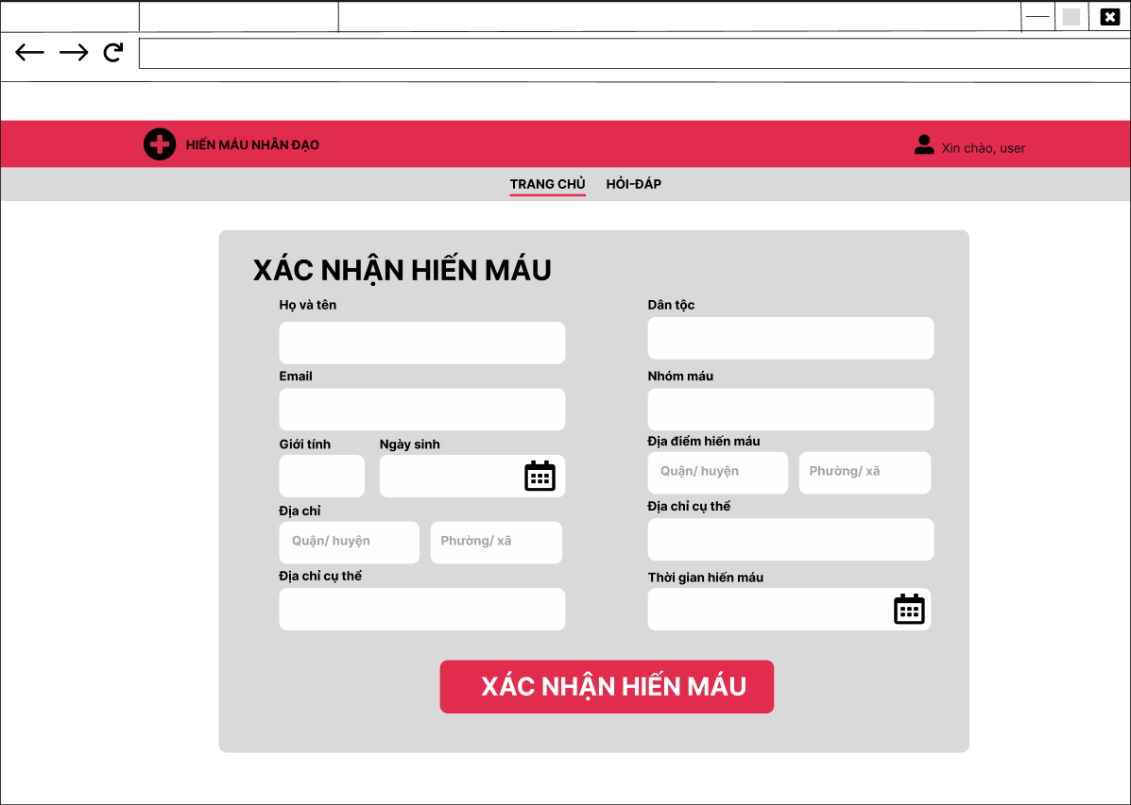

###### Usecase xác nhận hiến máu trên web

Usecase xem lịch sử hiến máu trên web

|  |  |
| --- | --- |
| **Usecase name** | Xem lịch sử hiến máu |
| **Description** | Sau khi hiến máu người dùng muốn xem mình đã hiến máu bao nhiêu lần hoặc lượng máu bản thân hiến bao nhiêu và được vận chuyển đến trung tâm nào thì xem ở lịch sử hiến máu. |
| **Actors** | Người hiến máu |
| **Input** | Thông tin hiến máu được nhân viên y tế cập nhật lên |
| **Output** | Xem được các thông tin mà người dùng yêu cầu |
| **Basic flow** | Actor vào giao diện lịch sử hiến máu ở mục chi tiết sẽ xem được các thông tin về lần hiến máu, ngày hiến máu, địa điểm, lượng máu, cân nặng. Actor còn xem được hành trình máu của bản thân.  Bấm < > để xem lần hiến máu tiếp theo hoặc trước |

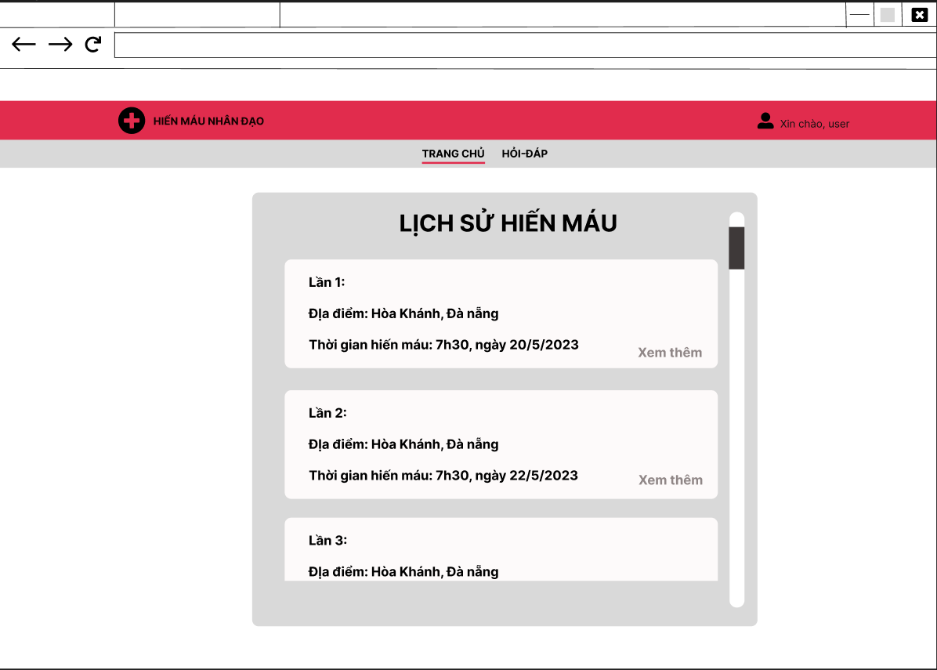

###### Usecase xem lịch sử hiến máu trên web

Usecase xem danh sách hiến máu trên web

|  |  |
| --- | --- |
| **Usecase name** | Xem danh sách hiến máu |
| **Description** | Nhân viên y tế muốn xem danh sách hiến máu ngày hôm đó gồm có những ai sẽ vào mục xem danh sách sẽ có danh sách người dùng đã đăng kí hiến máu. |
| **Actors** | Nhân viên y tế |
| **Input** | Danh sách người hiến máu đã xác nhận đăng ký hiến máu |
| **Output** | Xem được danh sách người hiến máu đã đăng ký |
| **Basic flow** | Actor ở giao diện danh sách người hiến máu chọn vào mục danh sách người hiến máu để xem danh sách gồm có những ai có thể bấm vào từng mục để xem chi tiết từng người hiến máu đã đăng ký. |

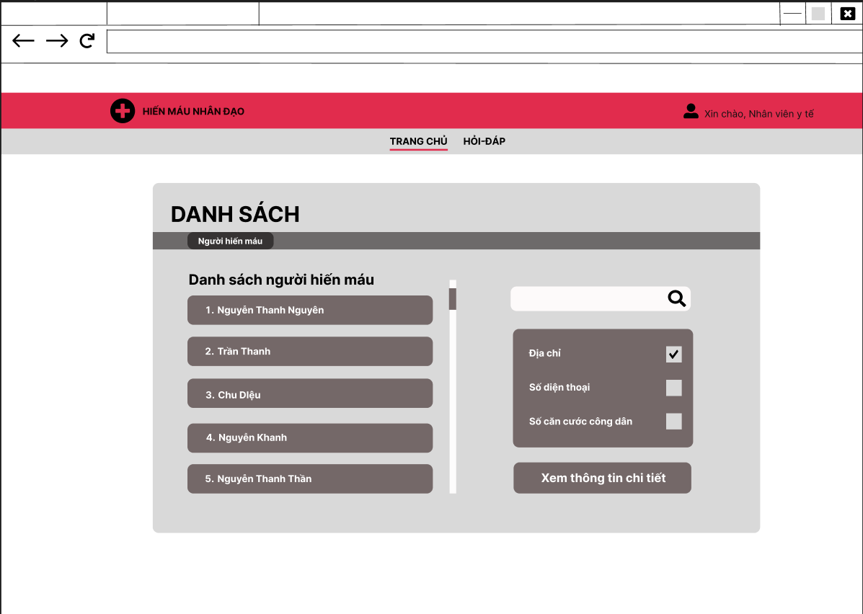

###### Usecase xem danh sách hiến máu trên web

Usecase Xem thông tin chi tiết người hiến máu hiến máu trên web

|  |  |
| --- | --- |
| **Usecase name** | Cập nhật thông tin người hiến máu |
| **Description** | Nhân viên y tế muốn xem chi tiết người hiến máu trong danh sách đăng ký để dễ quản lý cập nhật thông tin trước và sau khi hiến máu. |
| **Actors** | Nhân viên y tế |
| **Input** | Thông tin người dùng đã đăng ký |
| **Output** | Xem được thông tin chi tiết người hiến máu đã đăng ký |
| **Basic flow** | Actor ở giao diện thông tin chi tiết người hiến máu chọn mục thông tin chi tiết để xem các thông tin của người hiến máu |

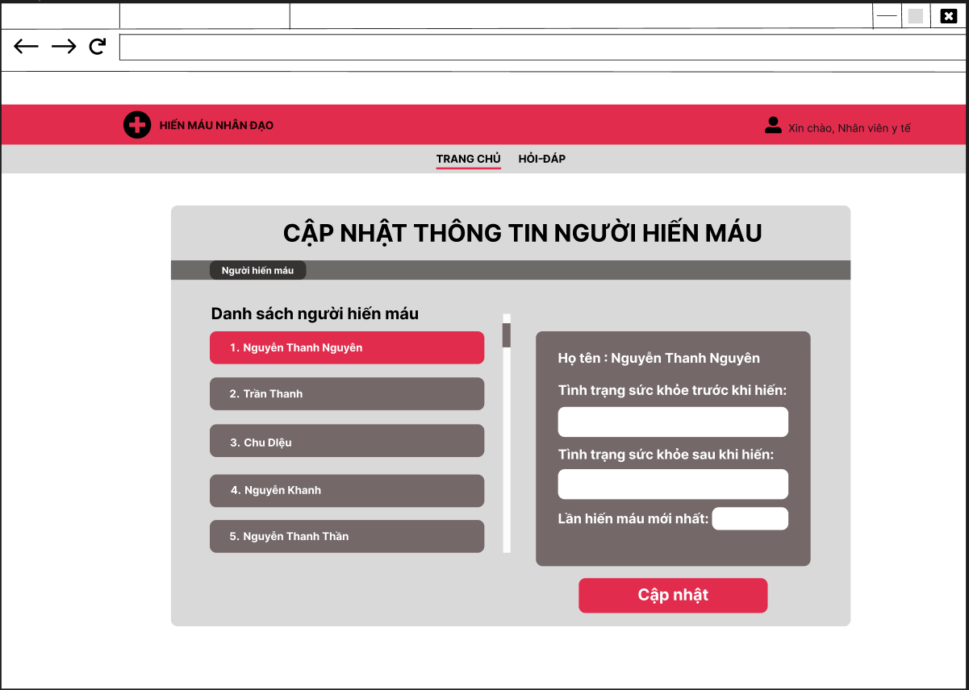

###### Usecase Cập nhật thông tin người hiến máu

Usecase Đăng kí thông tin mẩu

|  |  |
| --- | --- |
| **Usecase name** | Đăng kí thông tin người hiến máu |
| **Description** | Bộ phận xét nghiệm muốn đăng kí thông tin mẩu người hiến máu trong danh sách đăng ký để dễ quản lý cập nhật thông tin trước và sau khi hiến máu. |
| **Actors** | Bộ phận xét nghiệm |
| **Input** | Thông tin mẩu máu |
| **Output** | Xem được thông tin chi tiết người hiến máu đã đăng ký |
| **Basic flow** | Actor ở giao diện chọn mục cập nhân thông tin người hiến máu |

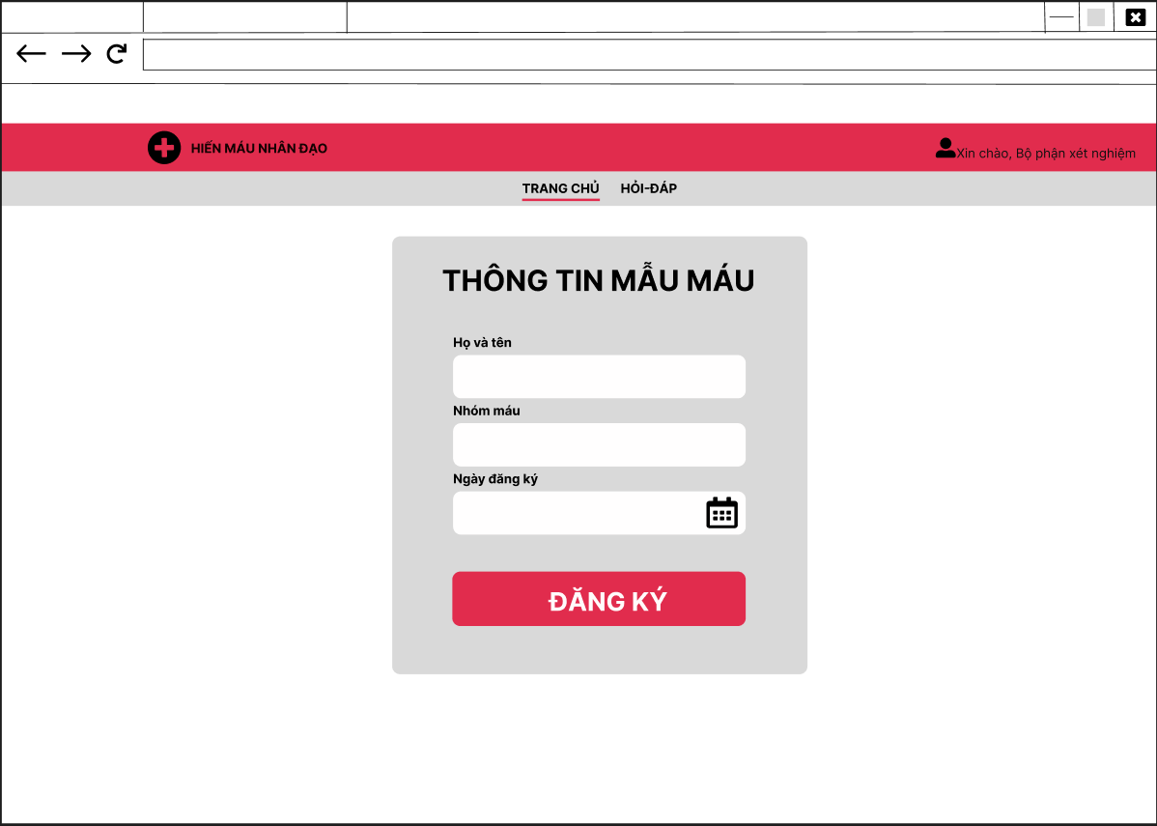

###### Đăng kí thông tin mẩu

Usecase Đăng kí thông tin mẩu

|  |  |
| --- | --- |
| **Usecase name** | Cập nhật thông tin mẩu |
| **Description** | Bộ phận xét nghiệm muốn đăng kí thông tin mẩu người hiến máu trong danh sách đăng ký để dễ quản lý cập nhật thông tin trước và sau khi hiến máu. |
| **Actors** | Bộ phận xét nghiệm |
| **Input** | Thông tin mẩu máu |
| **Output** | Xem được thông tin chi tiết người hiến máu đã đăng ký |
| **Basic flow** | Actor ở giao diện chọn mục cập nhân thông tin người hiến máu |

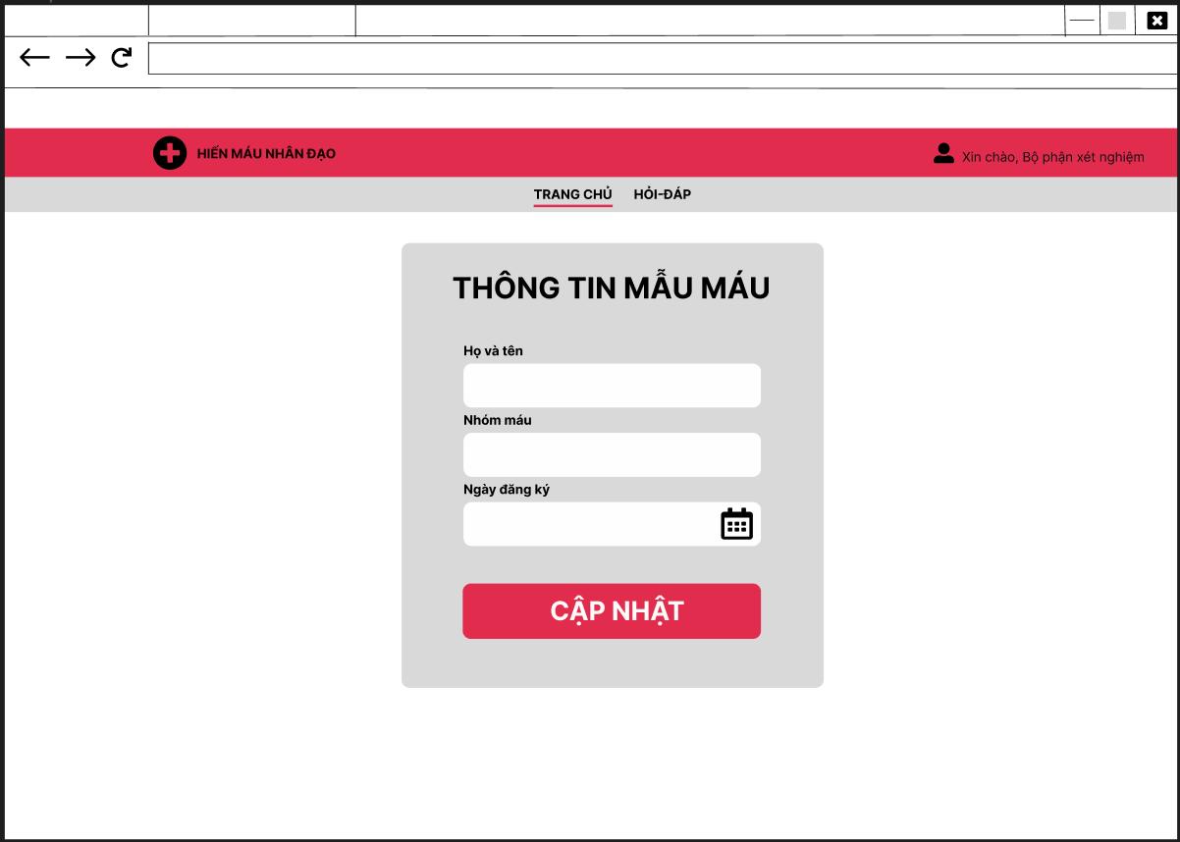

###### Usecase cập nhật thông tin mẩu

Usecase Thống kê

|  |  |
| --- | --- |
| **Usecase name** | Thống kê |
| **Description** | Quản trị viên xem thống kê mẩu máu và số lượng người hiến máu |
| **Actors** | Quản trị viên |
| **Input** |  |
| **Output** | Xem được thông tin mẩu máu và số lượng người hiến máu |
| **Basic flow** | Actor ở giao diện chọn mục Thống kê để xem thống kê mẩu máu và số lượng người hiến máu |

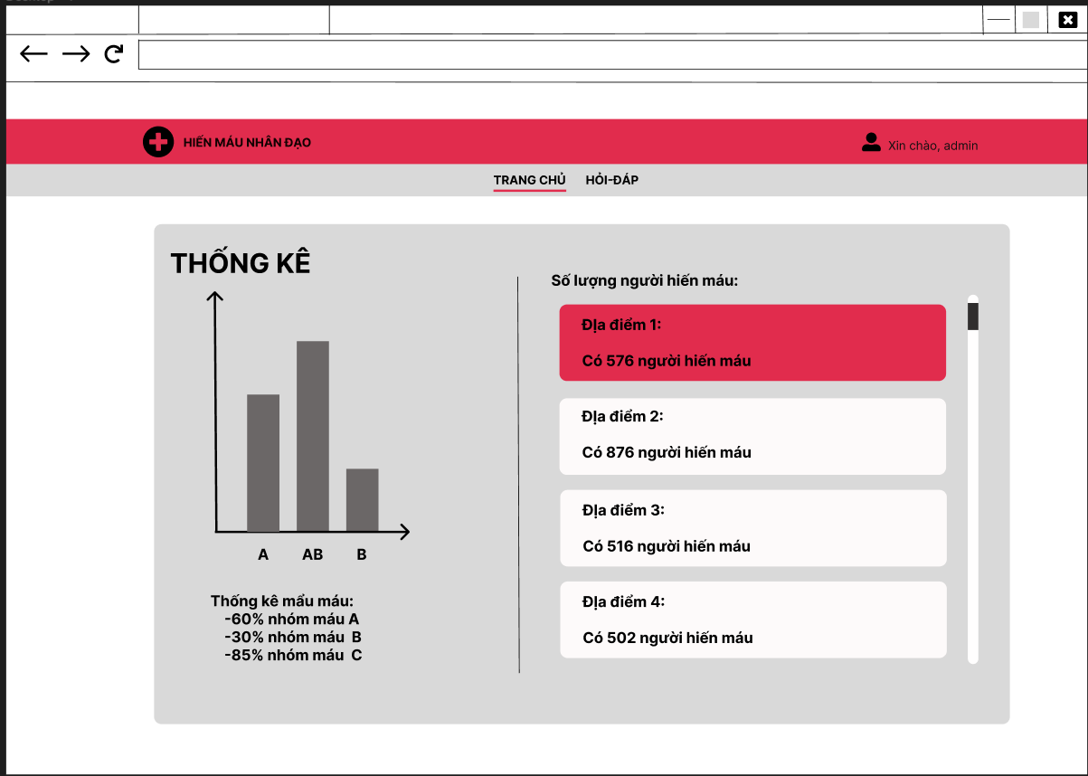

###### Usecase Thống kê

Usecase Quản lý Người hiến máu

|  |  |
| --- | --- |
| **Usecase name** | Quản lý Người hiến máu |
| **Description** | Quản trị viên Quản lý người hiến máu, có các chức năng như thêm xóa sửa, cập nhật tình trạng sức khỏe của người hiến máu |
| **Actors** | Quản trị viên |
| **Input** | Thông tin người hiến máu |
| **Output** | Xem được thông tin mẩu máu và số lượng người hiến máu |
| **Basic flow** | Actor ở giao diện chọn mục Quản lý người hiến máu |

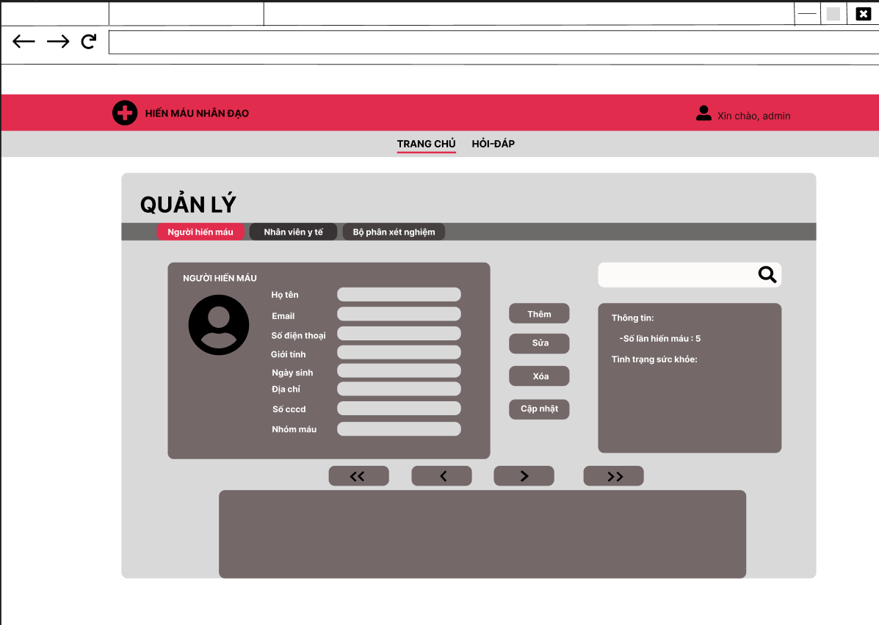

###### Usecase Quản lý Người hiến máu

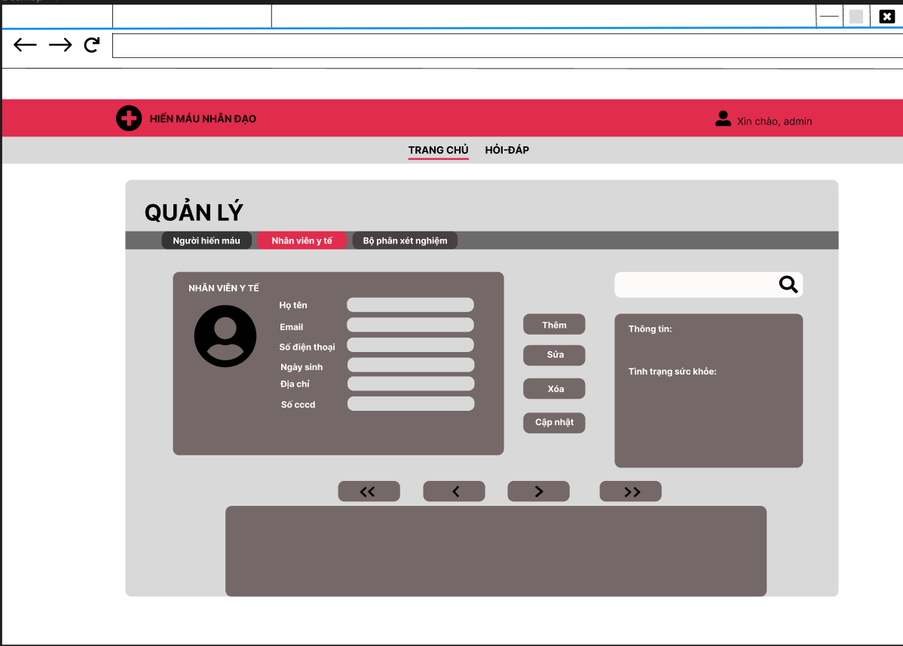Usecase Quản lý Người hiến máu

|  |  |
| --- | --- |
| **Usecase name** | Quản lý Nhân viên y tế |
| **Description** | Quản trị viên Quản lý người hiến máu, có các chức năng như thêm xóa sửa, cập nhật tình trạng sức khỏe của nhân viên y tế |
| **Actors** | Quản trị viên |
| **Input** | Thông tin người hiến máu |
| **Output** | Danh sách nhân viên y tê |
| **Basic flow** | Actor ở giao diện chọn mục Quản lý nhân viên y tế |

###### Usecase Quản lý nhân viên y tế

Usecase Quản lý Người hiến máu

|  |  |
| --- | --- |
| **Usecase name** | Quản lý Bộ phân xét nghiệm |
| **Description** | Quản trị viên Quản lý người hiến máu, có các chức năng như thêm xóa sửa, cập nhật tình trạng sức khỏe của Bộ phân xét nghiệm |
| **Actors** | Quản trị viên |
| **Input** | Thông tin người hiến máu |
| **Output** | Danh sách nhân viên y tê |
| **Basic flow** | Actor ở giao diện chọn mục Quản lý bộ phận xét nghiệm |

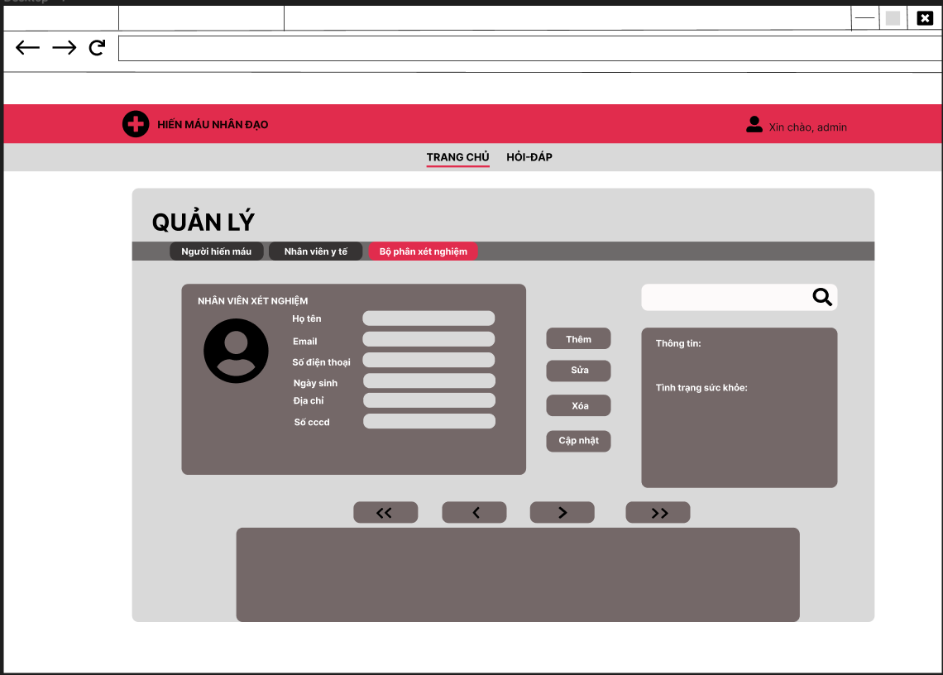

###### Usecase Quản lý bộ phận xét nghiệm

## Sơ đồ hoạt động

### Sơ đồ hoạt động trên APP

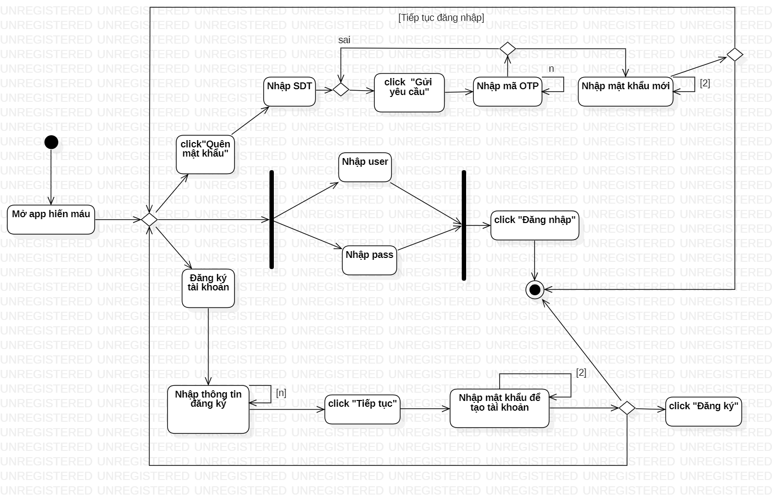

###### Sơ đồ hoạt động: Đăng nhập + đăng ký + quên mật khẩu

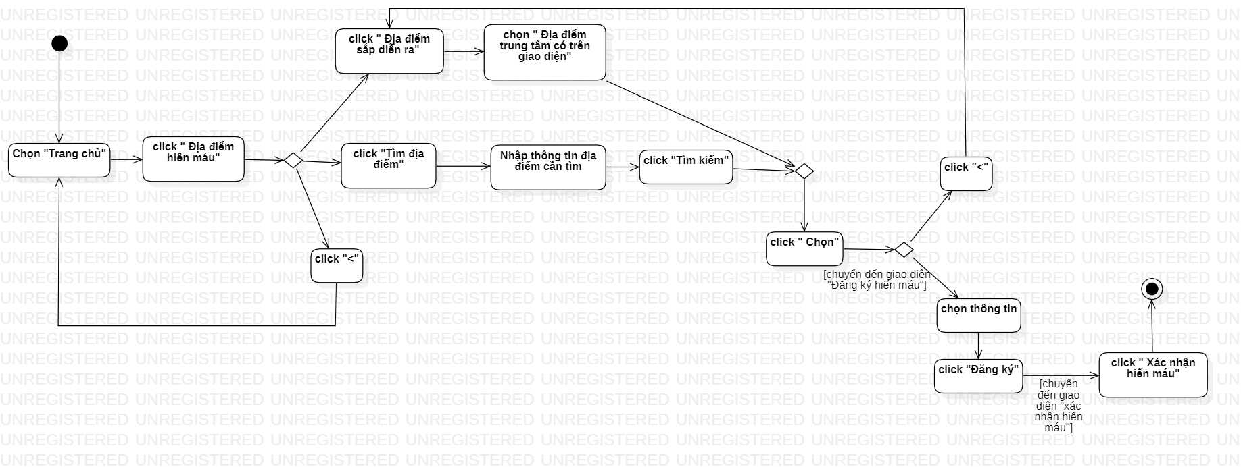

###### Sơ đồ hoạt động: Chọn địa điểm + tìm địa điểm hiến máu của người dùng +đăng ký+ xác nhận hiến máu

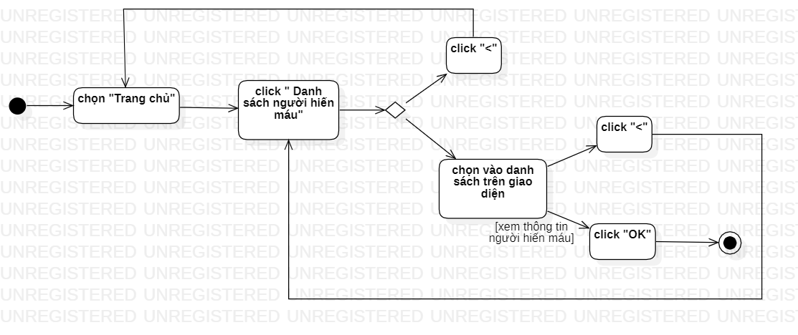

###### Sơ đồ hoạt động: Danh sách người hiến máu + Thông tin chi tiết

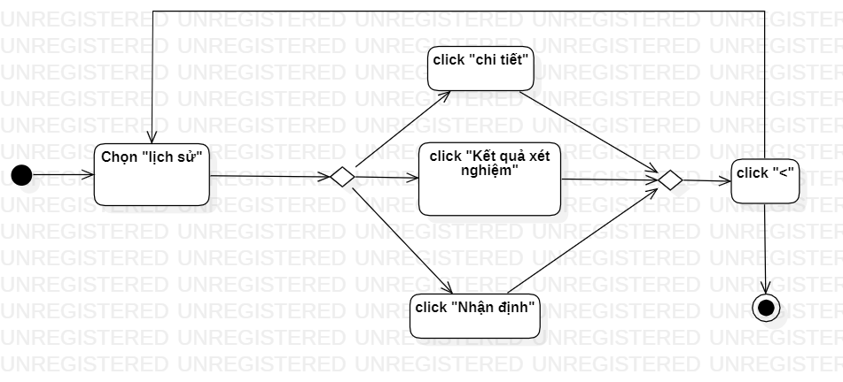

###### Sơ đồ hoạt động: Lịch sử hiến máu

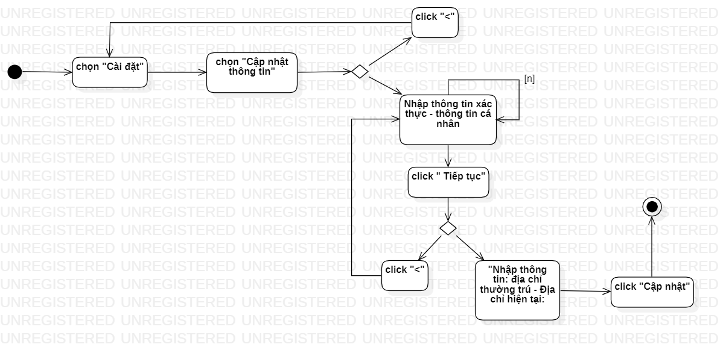

###### Sơ đồ hoạt động: Cập nhật thông tin người hiến máu + cập nhật thông tin nhân viên y tế + cập nhật thông tin bộ phận xét nghiệm

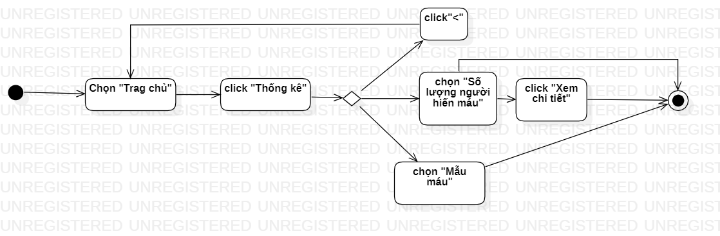

###### Sơ đồ hoạt động: Xem thông kê

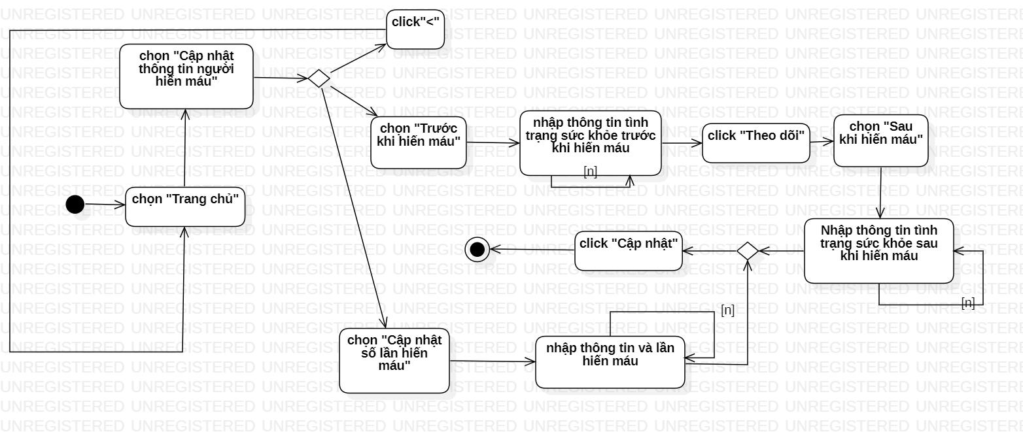

###### Sơ đồ hoạt động: Cập nhật tình trạng sức khỏe trước và sau hiến máu

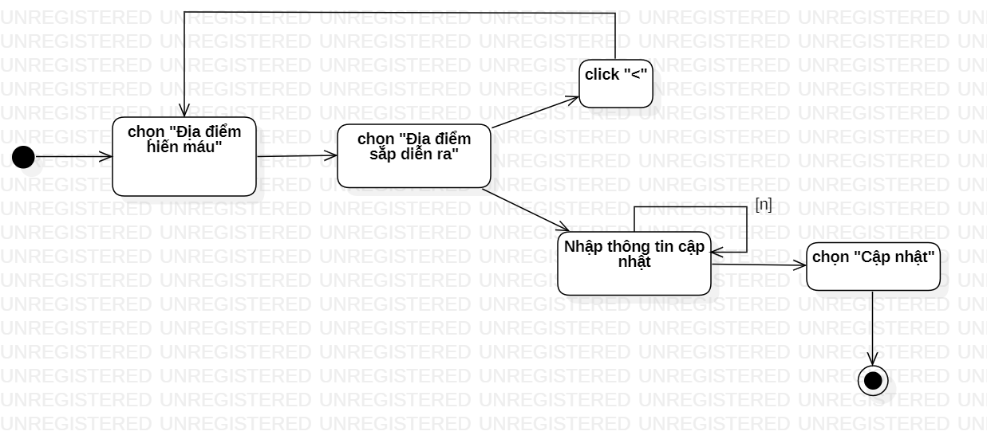

###### Sơ đồ hoạt động: Cập nhật địa điểm hiến máu

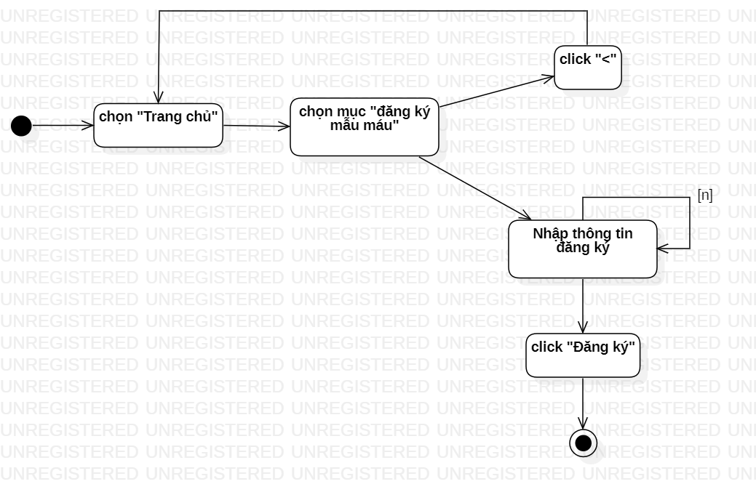

###### Sơ đồ hoạt động: Đăng ký thông tin mẫu máu

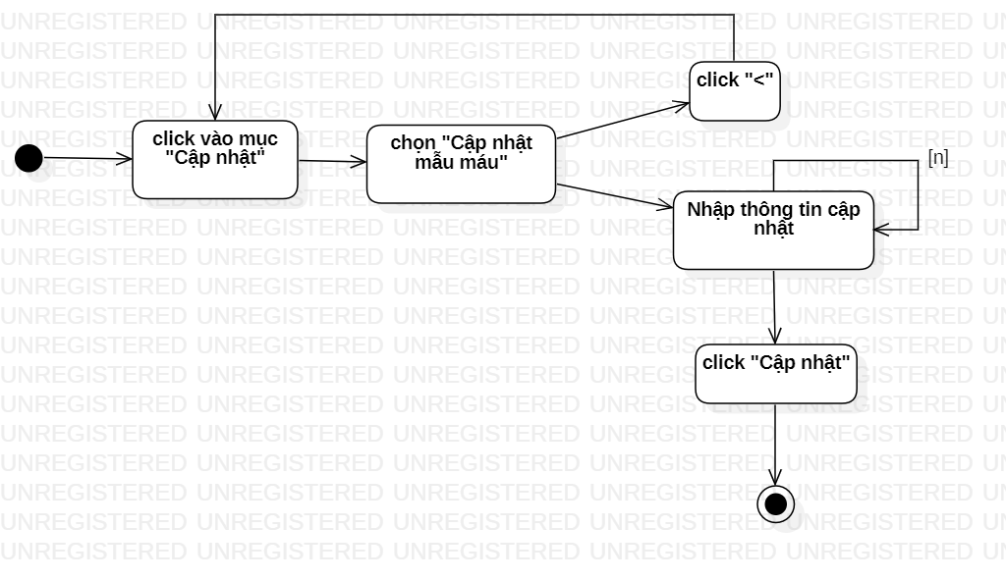

###### Sơ đồ hoạt động: Cập nhật mẫu máu

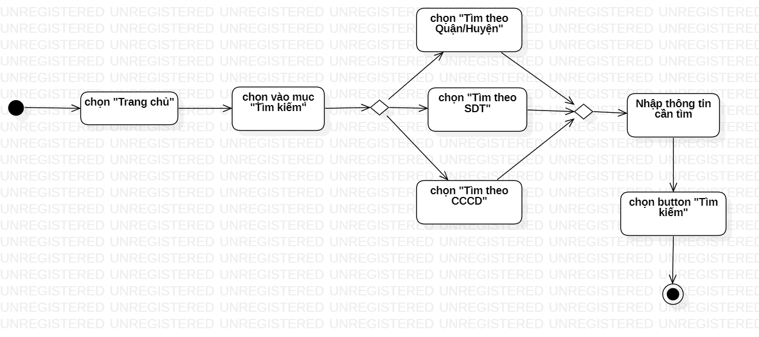

###### Tìm kiếm thông tin người hiến máu

### Sơ đồ hoạt động trên Website

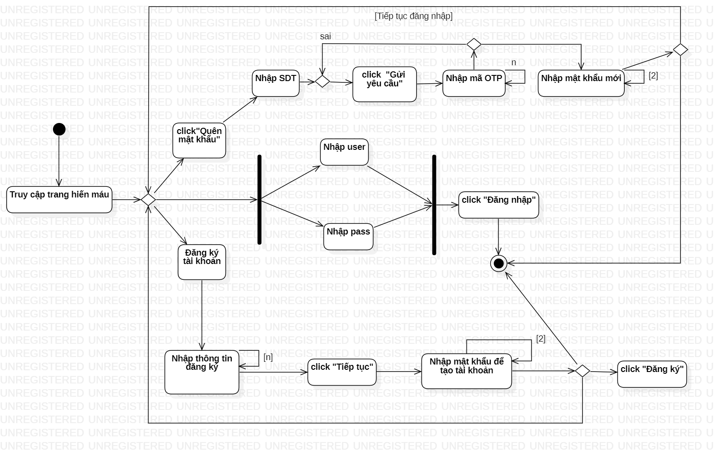

###### Đăng kí, đăng nhập, quên mật khẩu

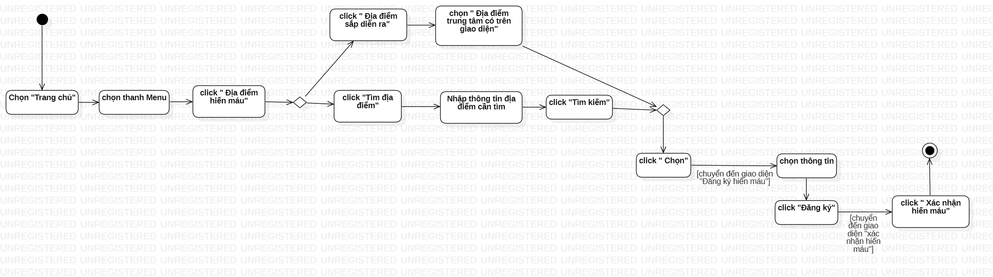

###### Chọn địa điểm + tìm địa điểm hiến máu của người dùng +đăng ký+ xác nhận hiến máu

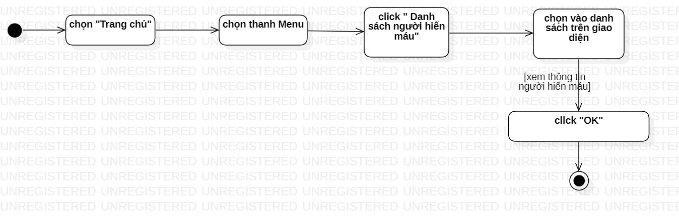

###### Danh sách người hiến máu + Thông tin chi tiết

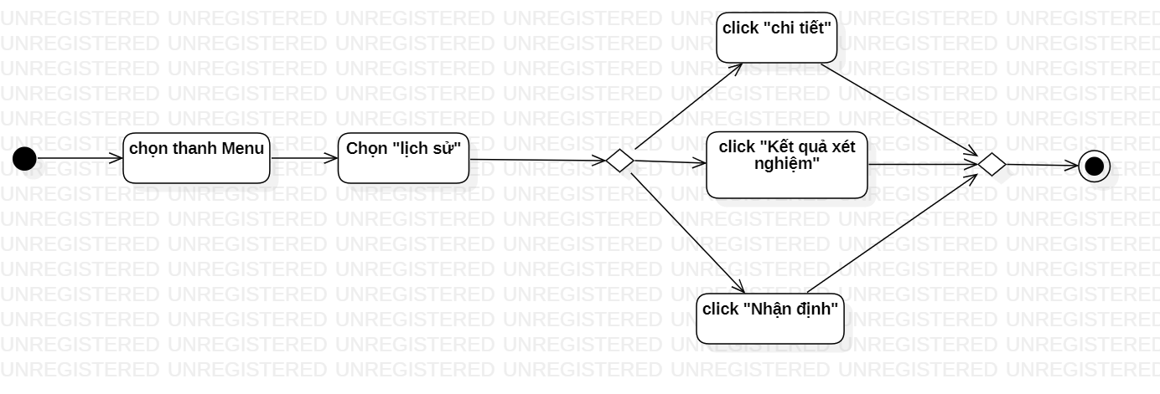

###### Lịch sử hiến máu

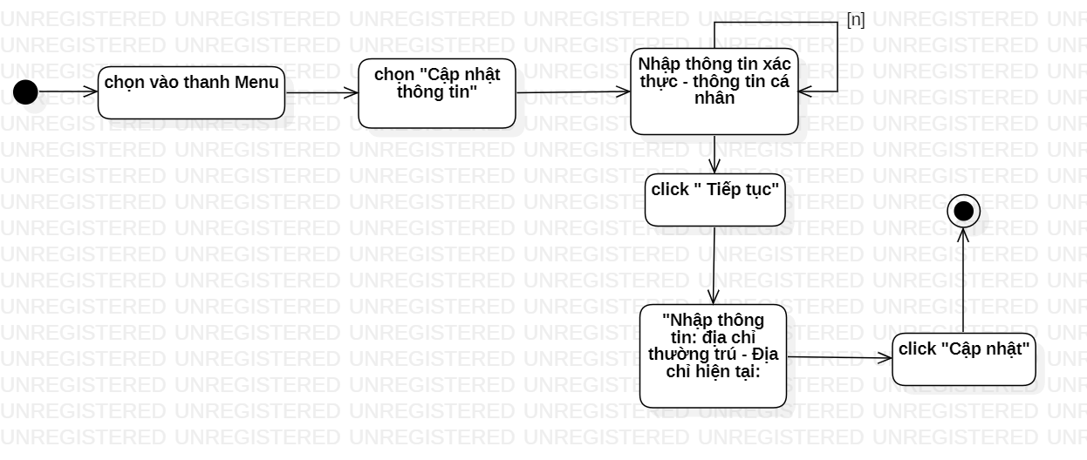

###### Cập nhật thông tin người hiến máu + cập nhật thông tin nhân viên y tế + cập nhật thông tin bộ phận xét nghiệm

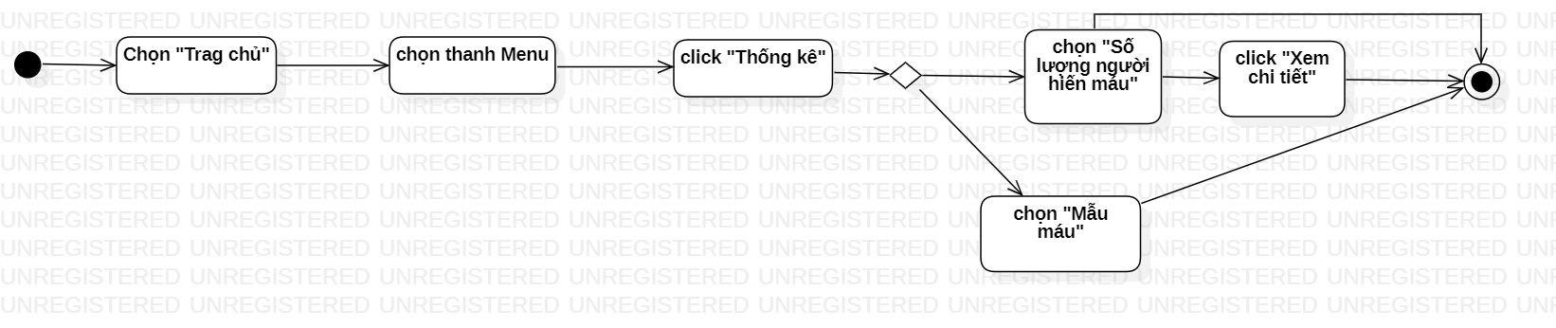

###### Xem thống kê

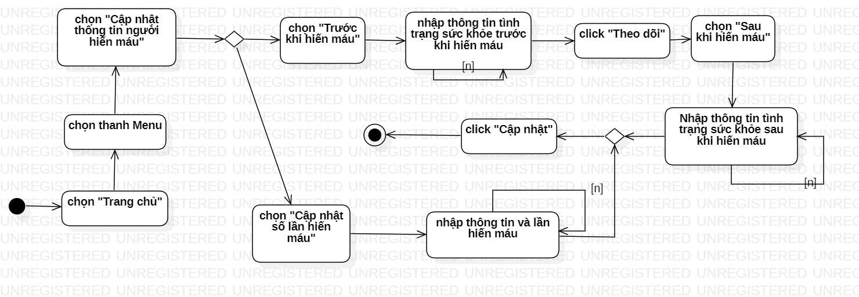

###### Cập nhật tình trạng sức khỏe trước và sau hiến máu + Cập nhật số lần hiến máu

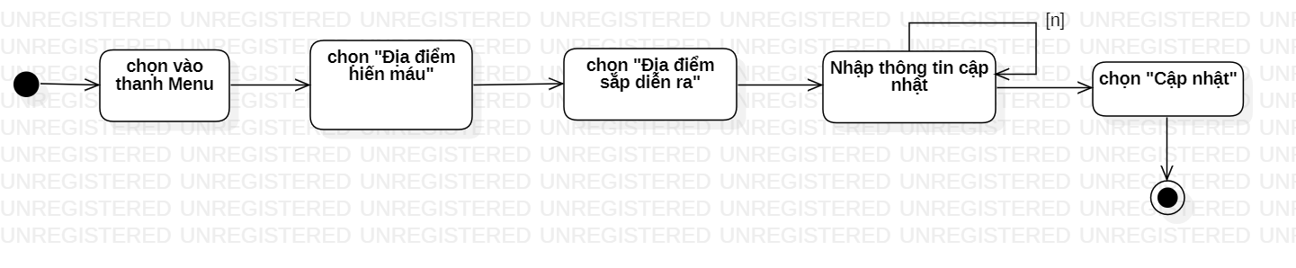

###### Cập nhật địa điểm hiến máu

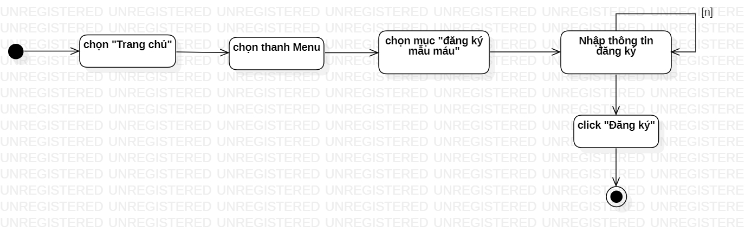

###### Đăng kí thông tin mẫu máu

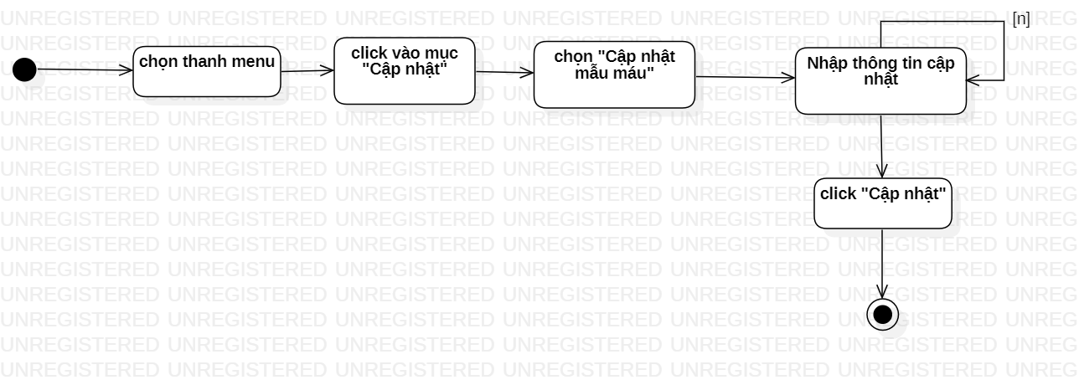

###### Cập nhật mẫu máu

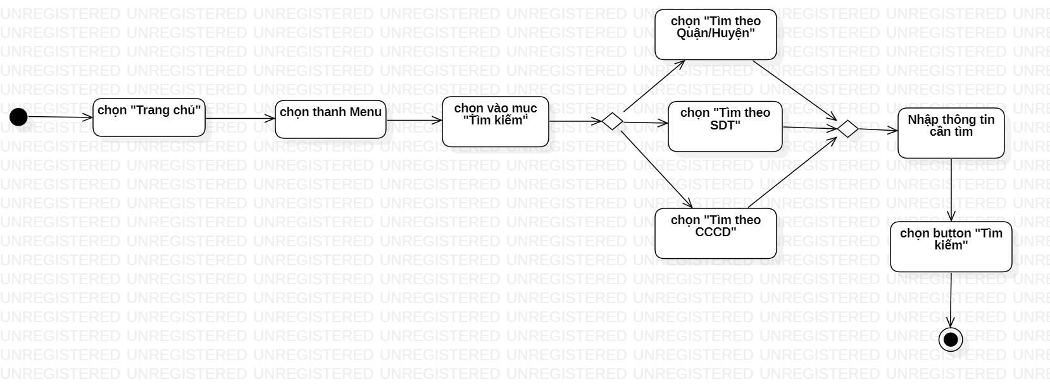

###### Tìm kiếm thông tin người hiến máu

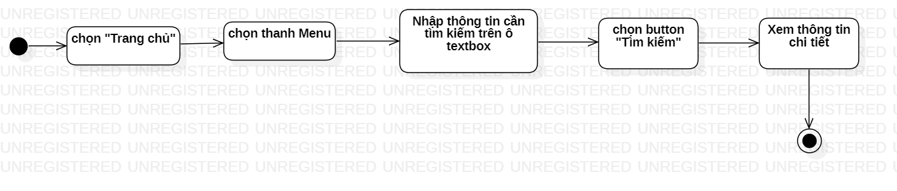

###### Tìm kiếm - Lọc + Xem thông tin hiến máu

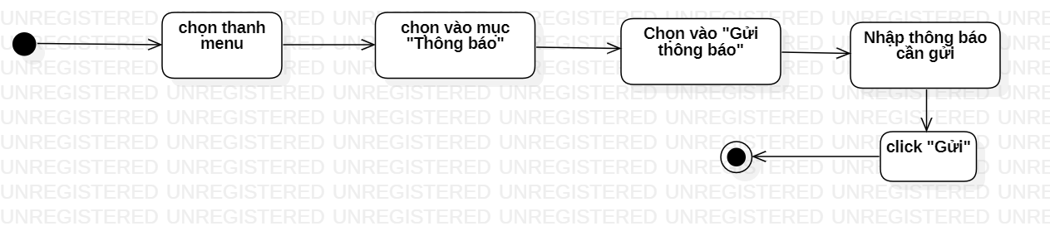

###### Gửi thông báo

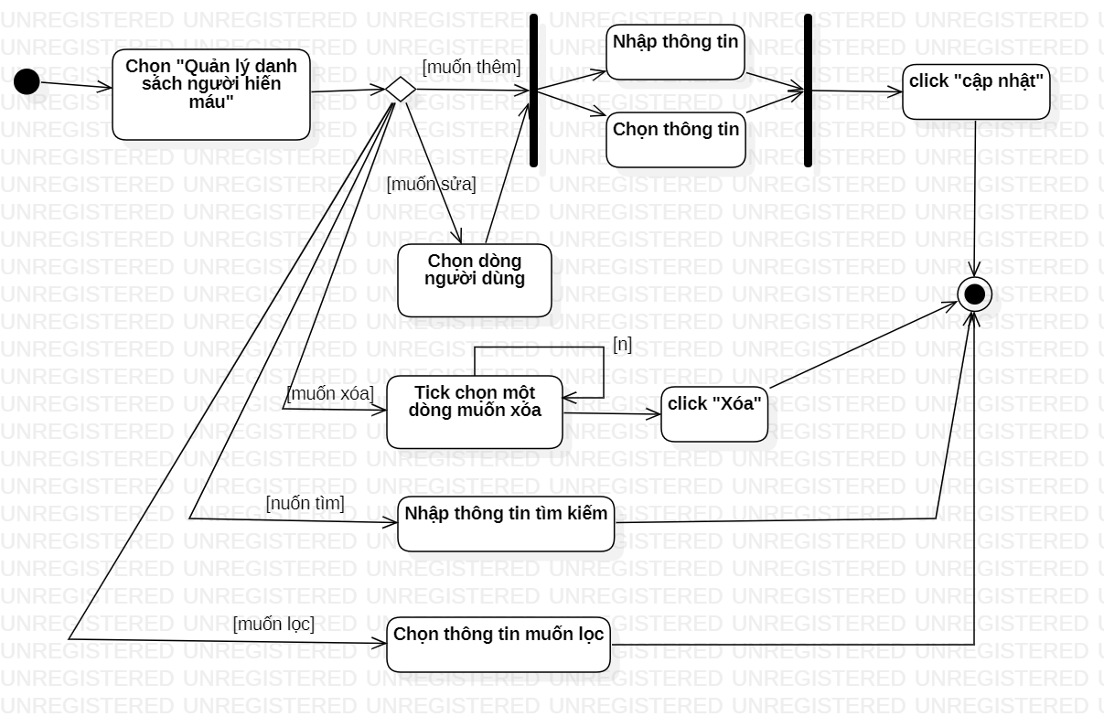

###### Quản lý hoạt động

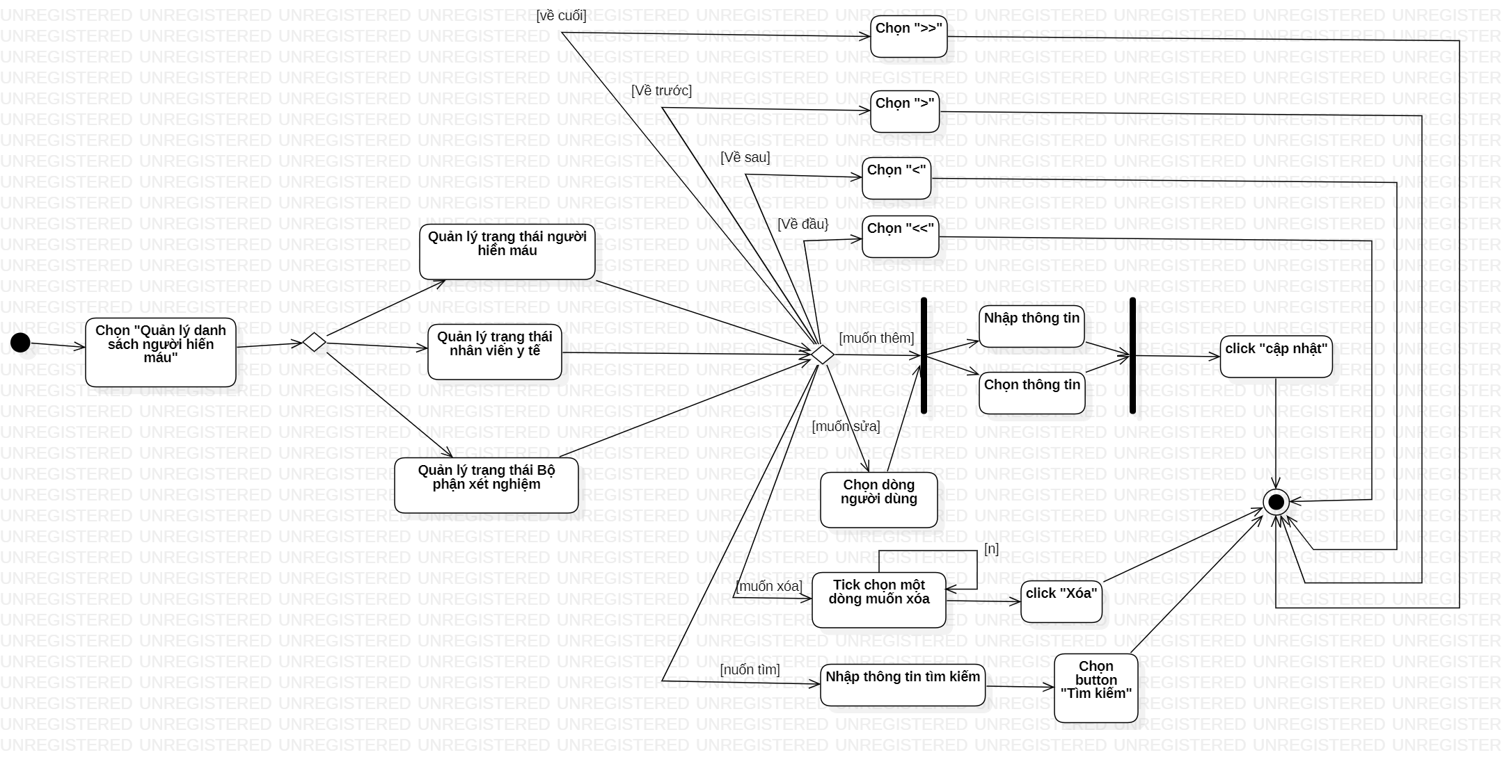

###### Quản lý trạng thái người dùng

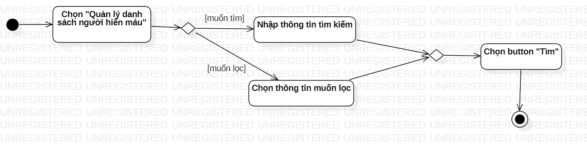

###### Quản lý danh sách người hiến máu

## Sơ đồ Robustness và Sequence

### Đăng kí

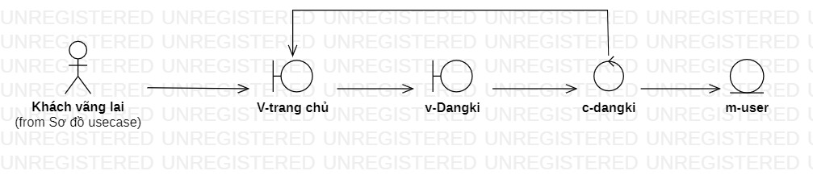

###### Robustmess Đăng kí

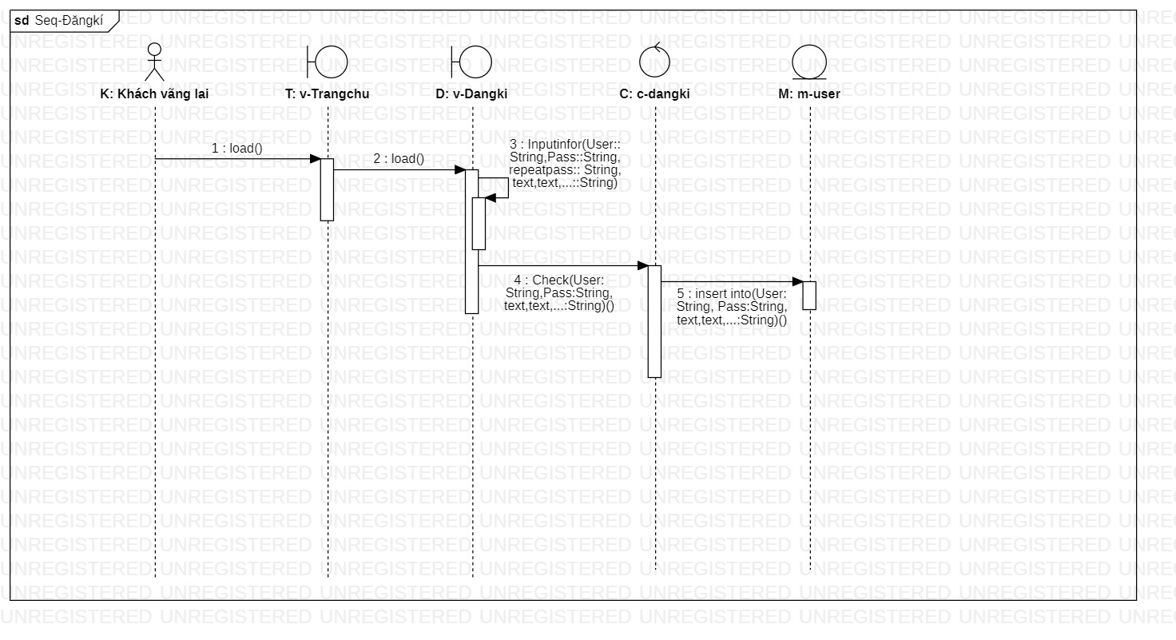

###### Seq- Đăng kí

### Đăng nhập

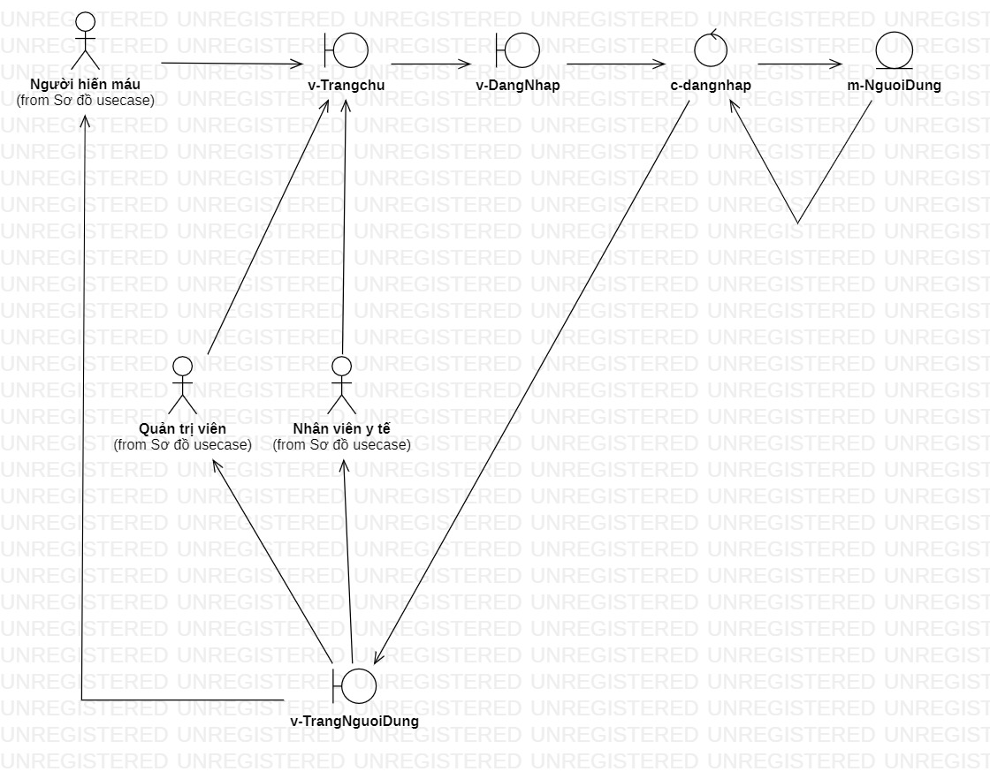

###### Robustness đăng nhập

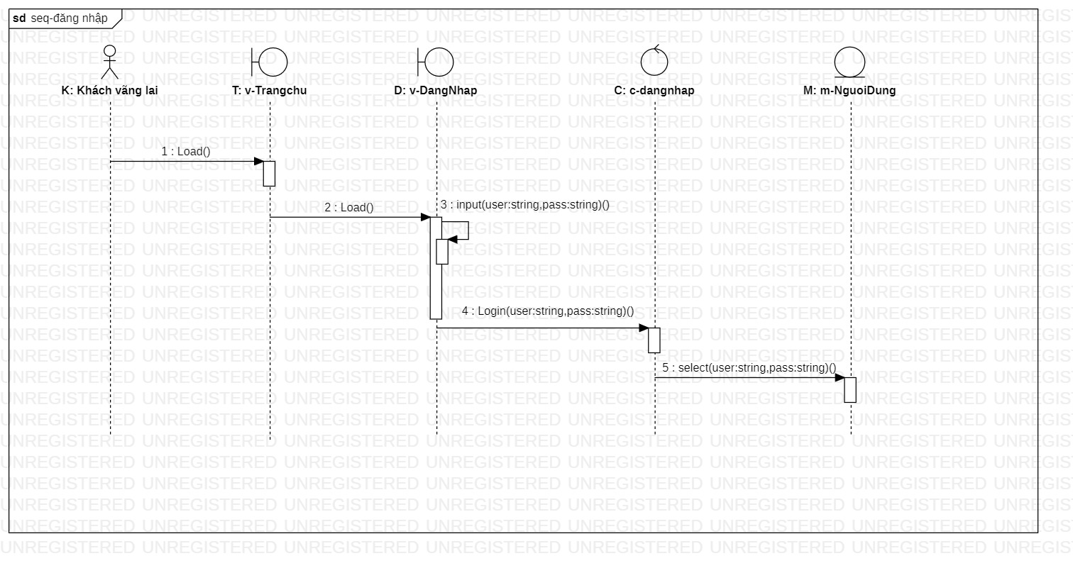

###### Seq – đăng nhập

### Tìm kiếm

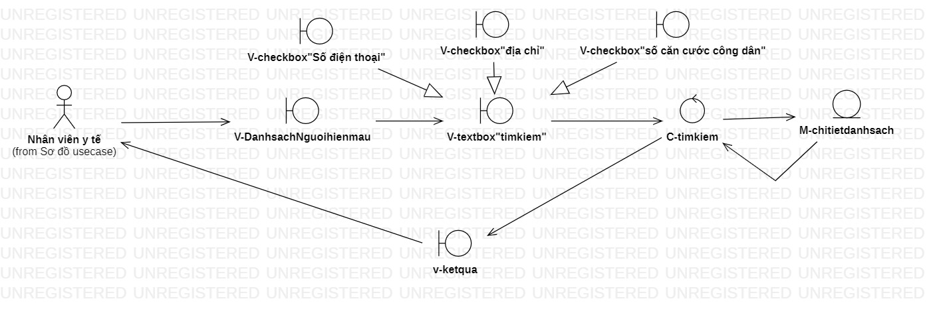

###### Robustness tìm kiếm

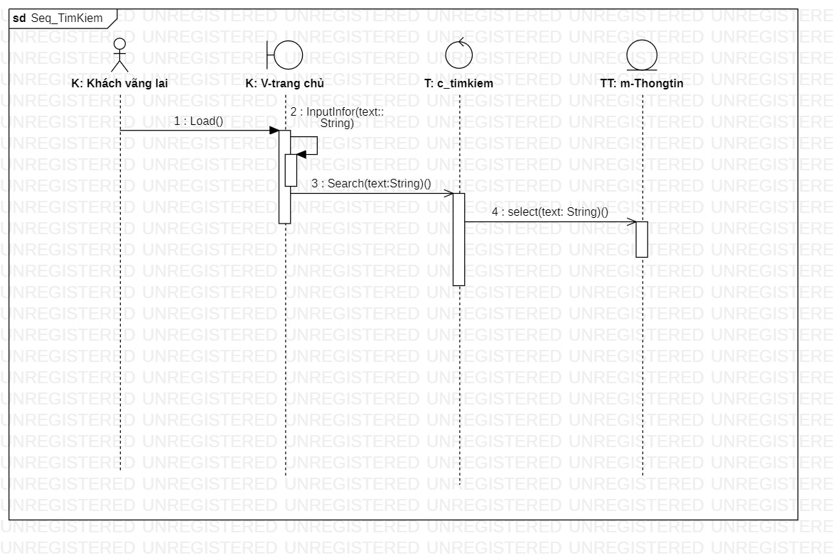

###### Seq tìm kiếm

### Cập nhật thông tin người hiến máu

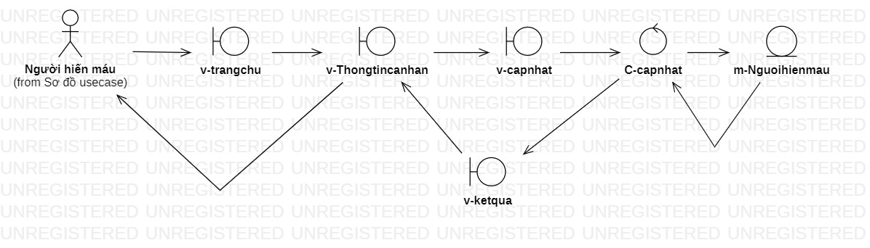

###### Robustness Cập nhật thông tin người hiến máu

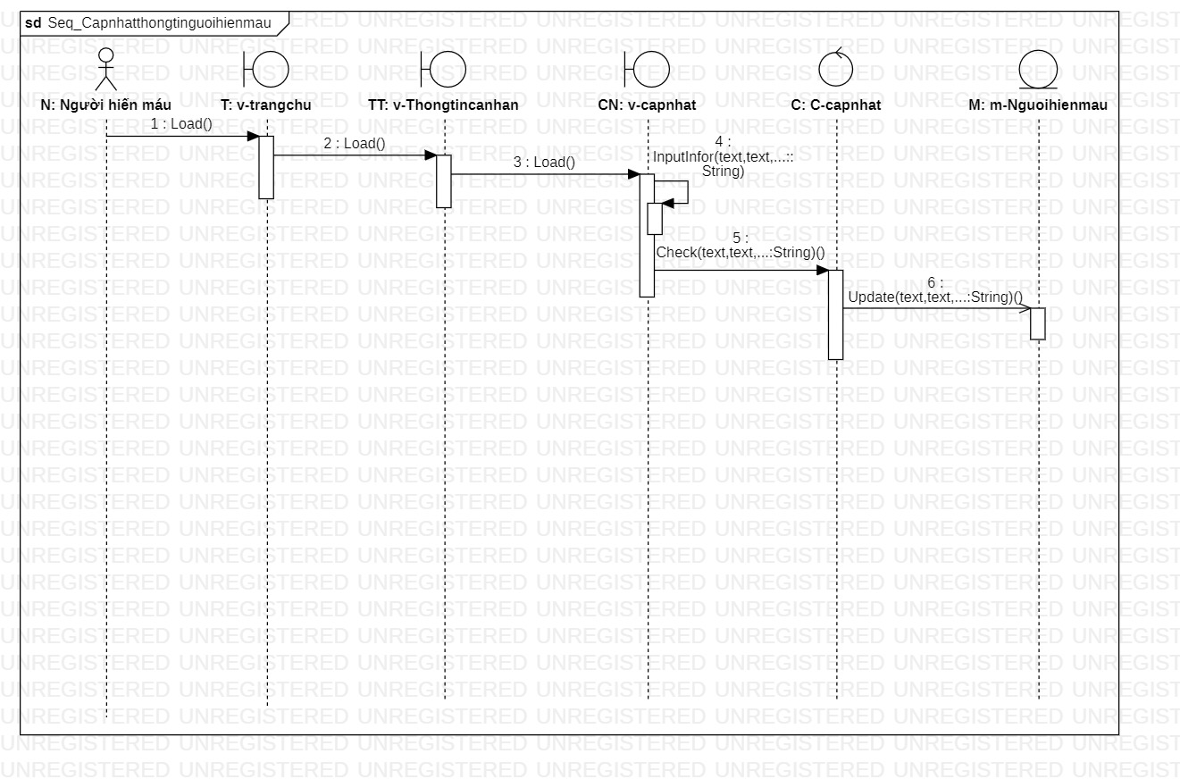

###### Seq cập nhật thông tin người hiến máu

### Đăng kí thông tin hiến máu

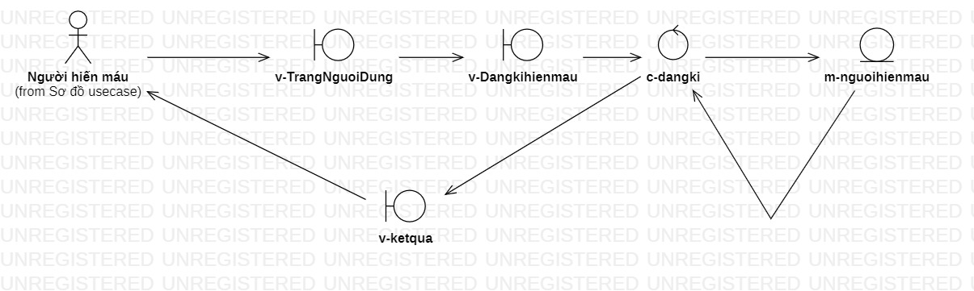

###### Robustness Đăng kí thông tin hiến máu

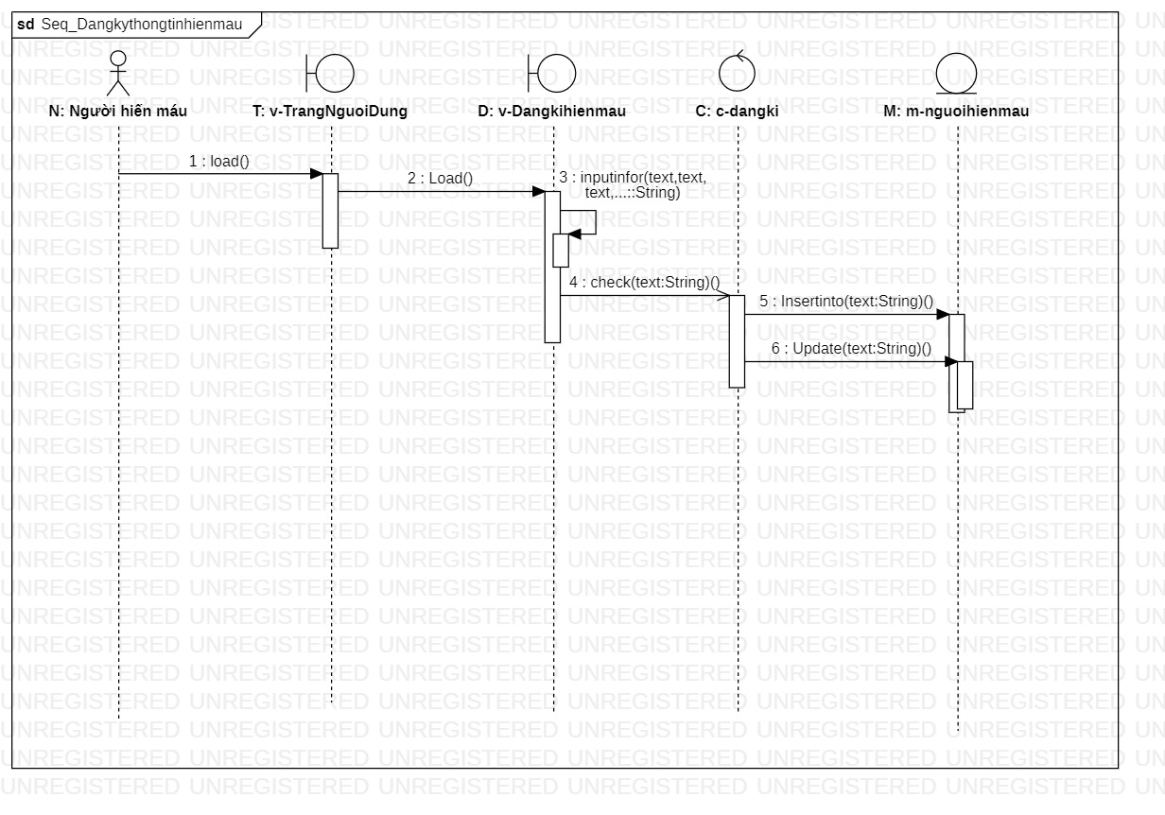

###### Seq đăng kí thông tin hiến máu

### Xem lịch sử hiến máu

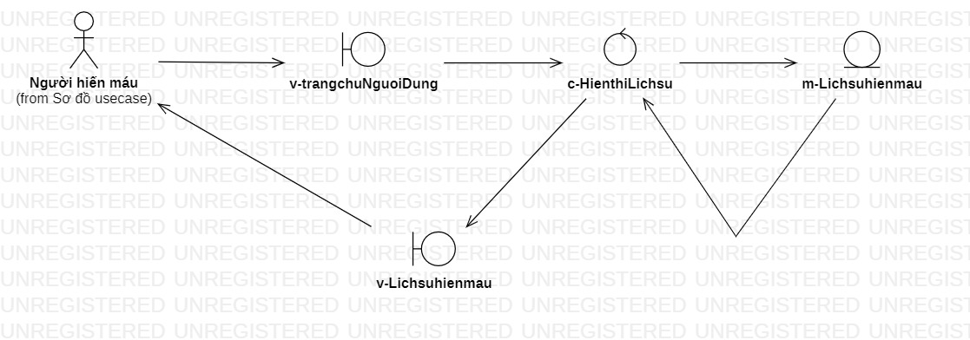

###### Robustnes xem lịch sử hiến máu

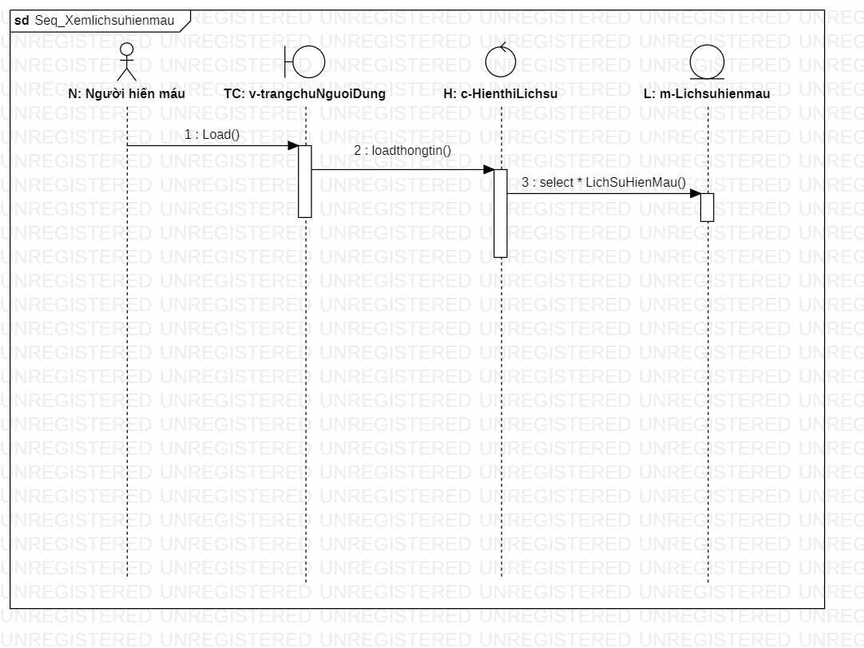

###### Seq xem lịch sử hiến máu

### Chọn địa điểm và thời gian hiến máu

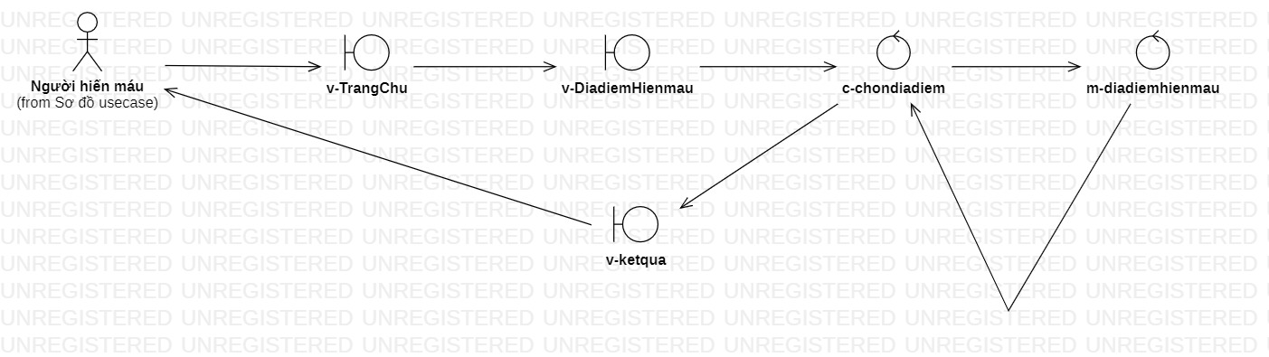

###### Robustness chọn địa điểm và thời gian hiến máu

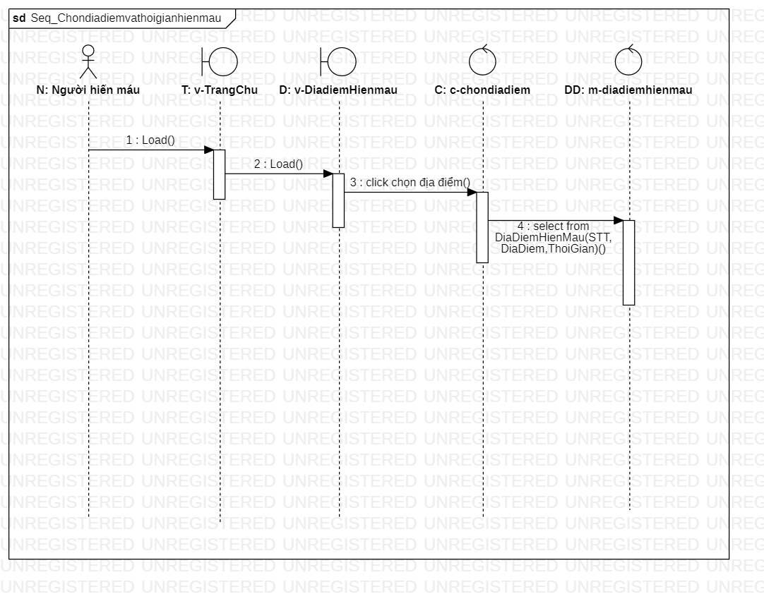

###### Seq chọn địa điểm và thời gian hiến máu

### Cập nhật thông tin bộ phận xét nghiệm

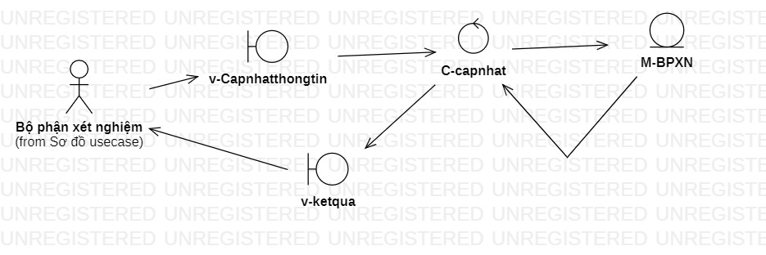

###### Robustness cập nhật thông tin bộ phận xét nghiệm

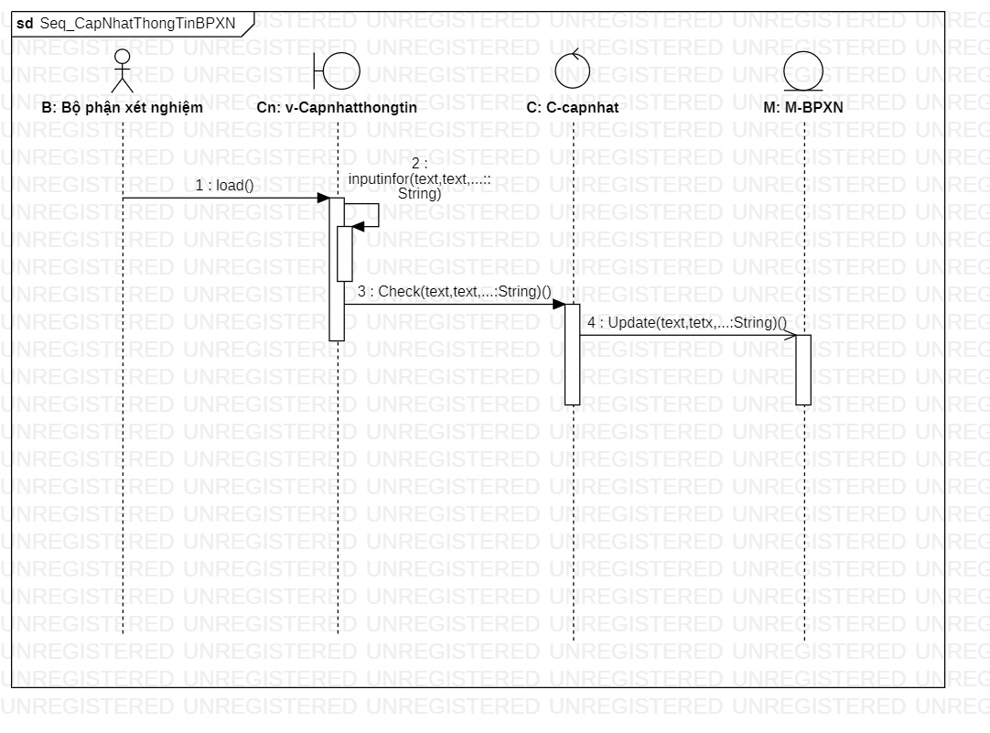

###### Seq cập nhật thông tin bộ phận xét nghiệm

### Đăng kí thông tin mẫu-cập nhật thông tin mẩu

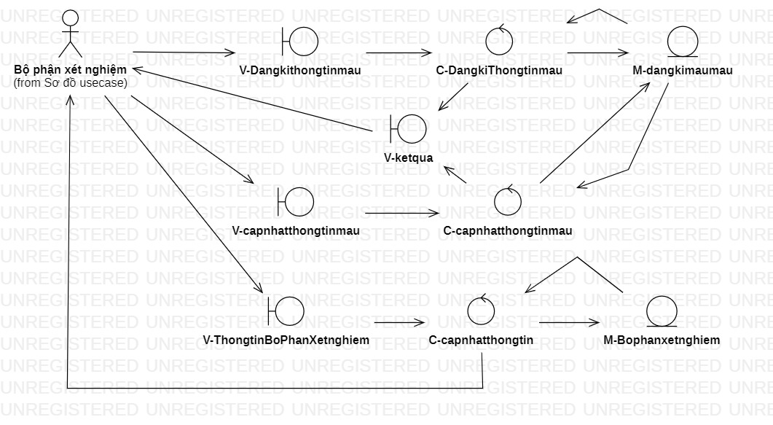

###### Robustnes đăng kí-cập nhật thông tin mẩu

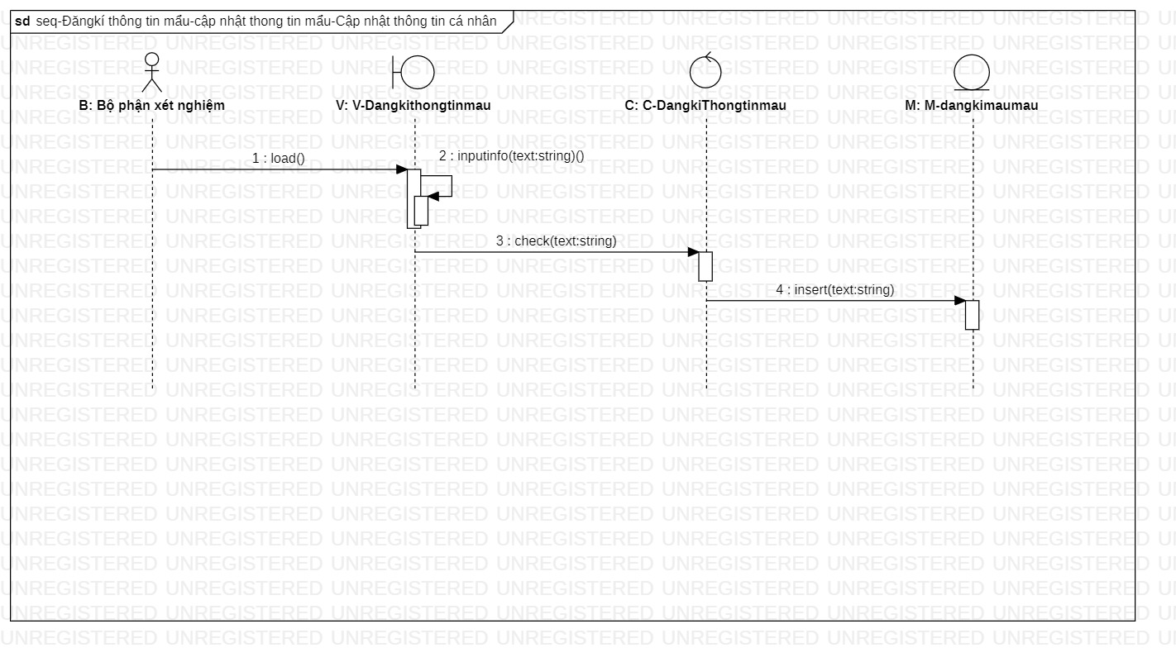

###### Seq đăng kí- cập nhật thông tin mẩu

### Tìm kiếm- xem danh sách



###### Robustness tìm kiếm-xem danh sách

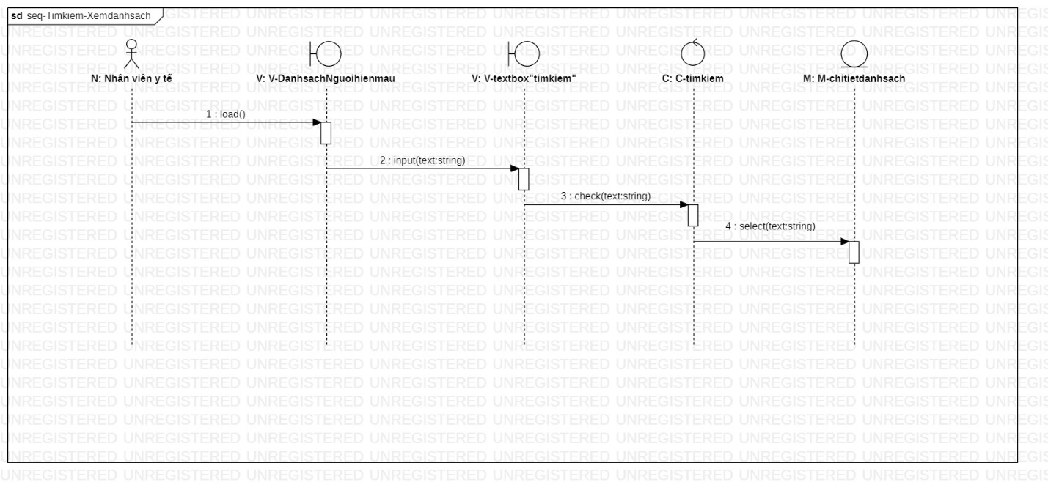

###### Seq tìm kiếm- xem danh sách

### Cập nhật tình trạng người hiến máu

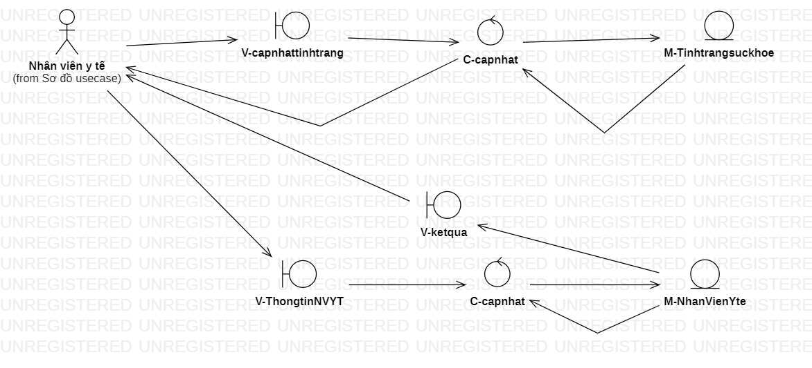

###### Robustness Cập nhật tình trạng người hiến máu

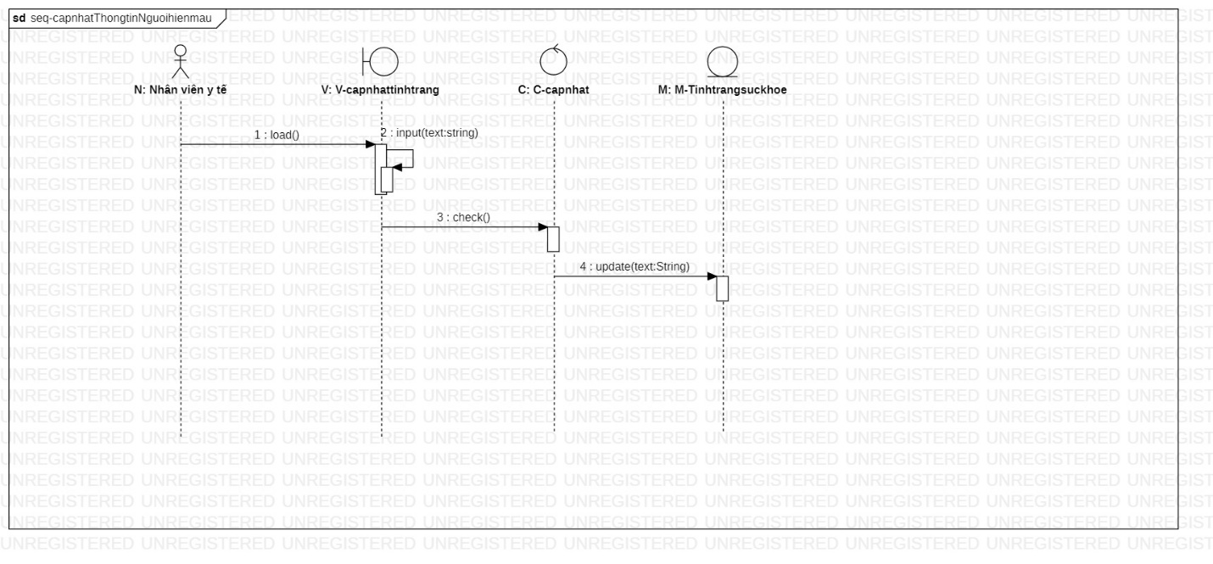

###### Seq Cập nhật tình trạng người hiến máu

### Thống kê

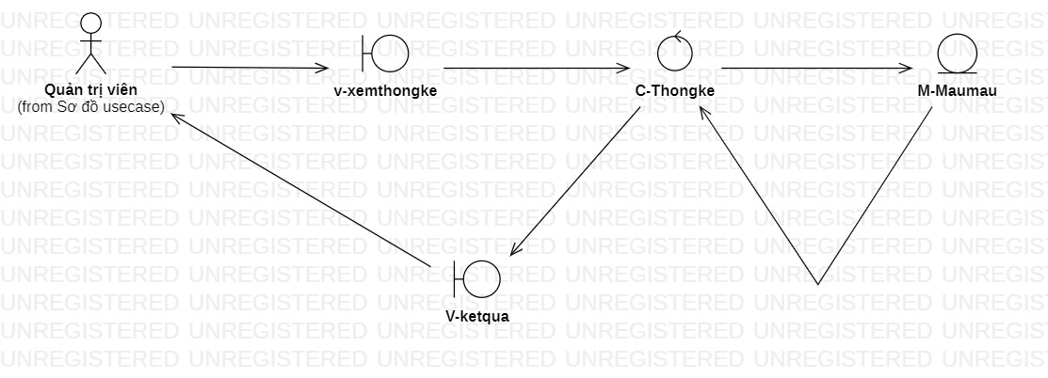

###### Robustness Xem thống kê

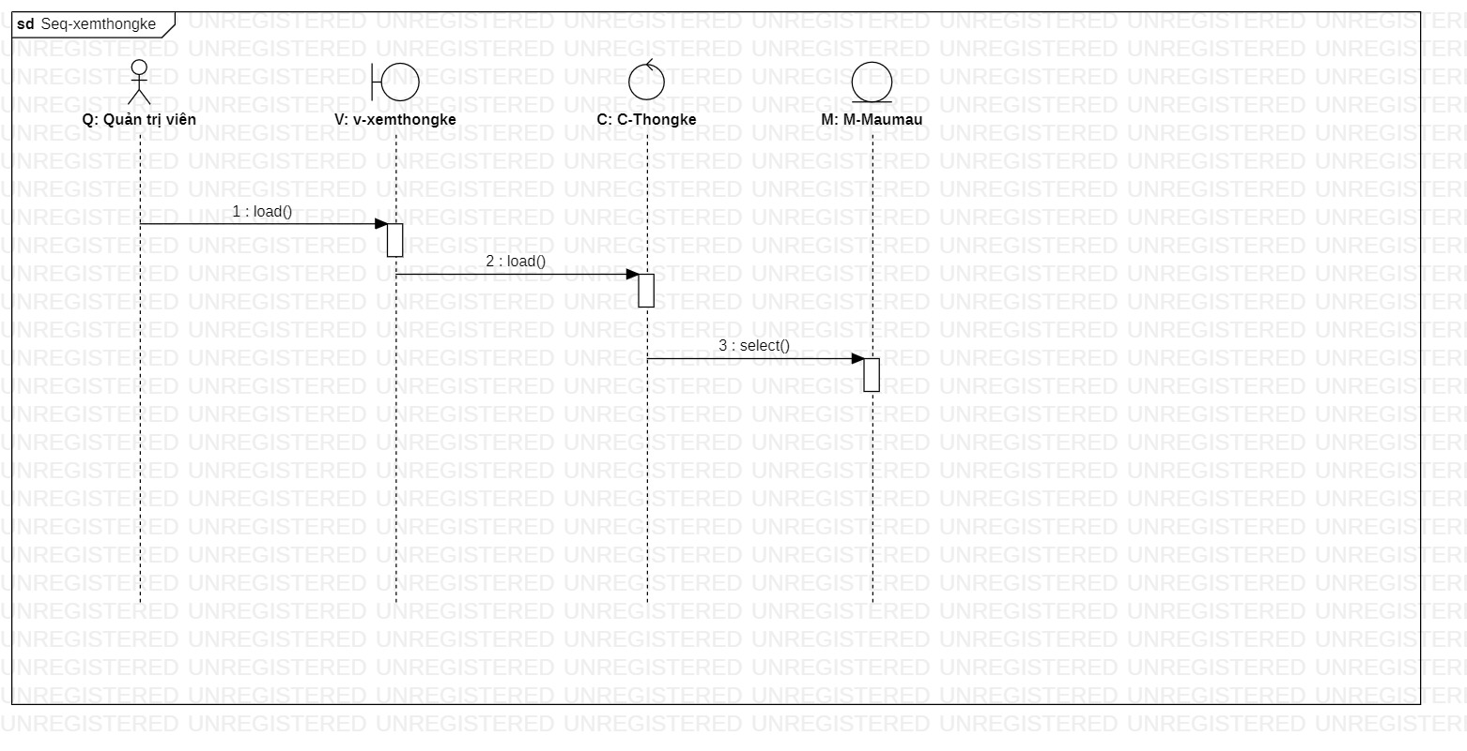

###### Seq xem thống kê

### Quản lý

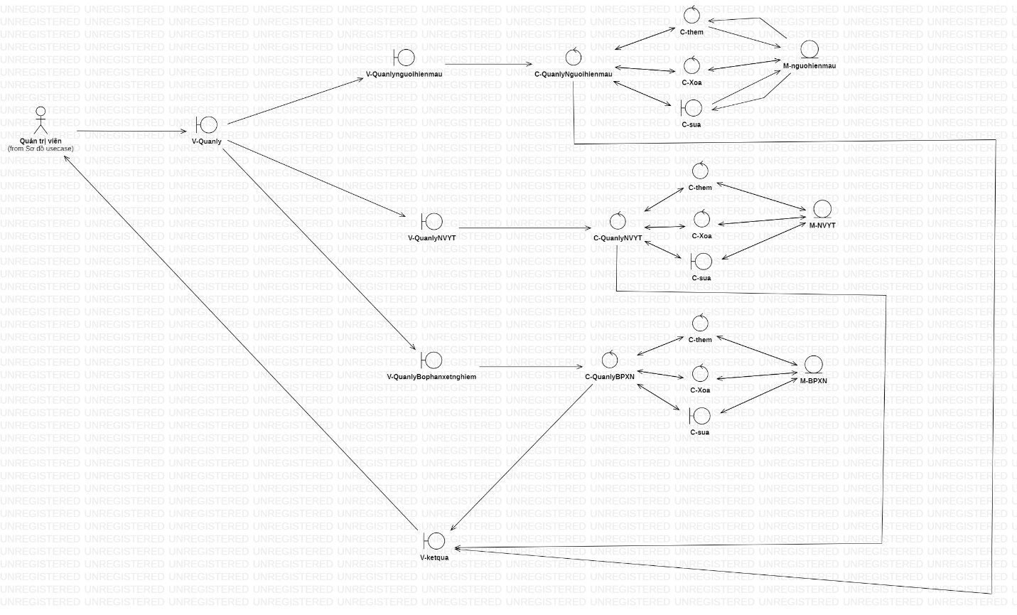

###### Robustnes quản lý

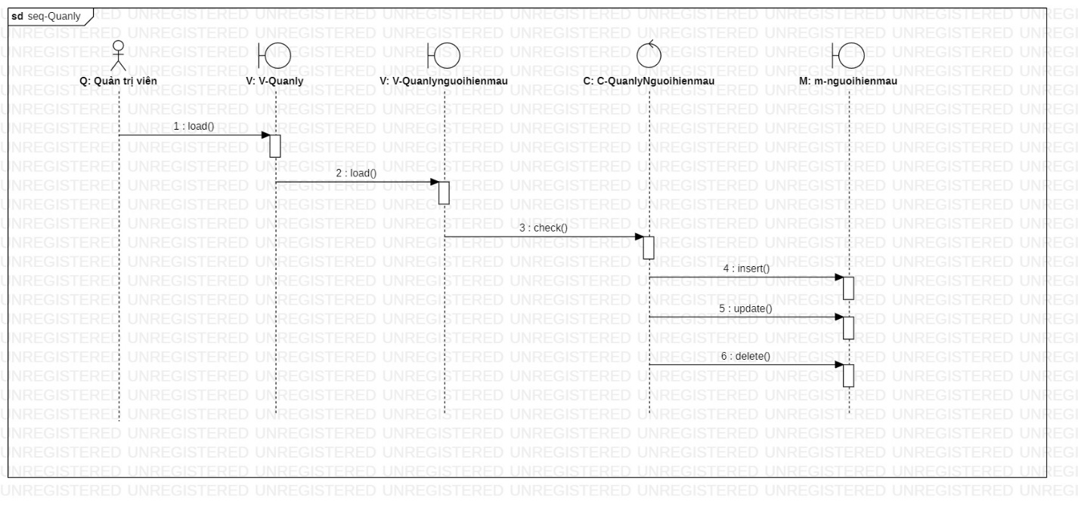

###### Seq quản lý

### Cập nhật địa điểm hiến máu

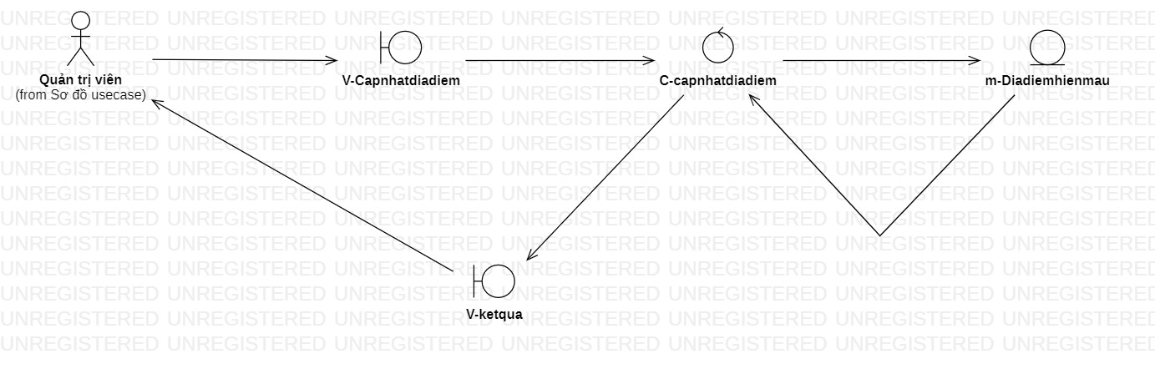

###### Robustness cập nhật địa điểm hiến máu

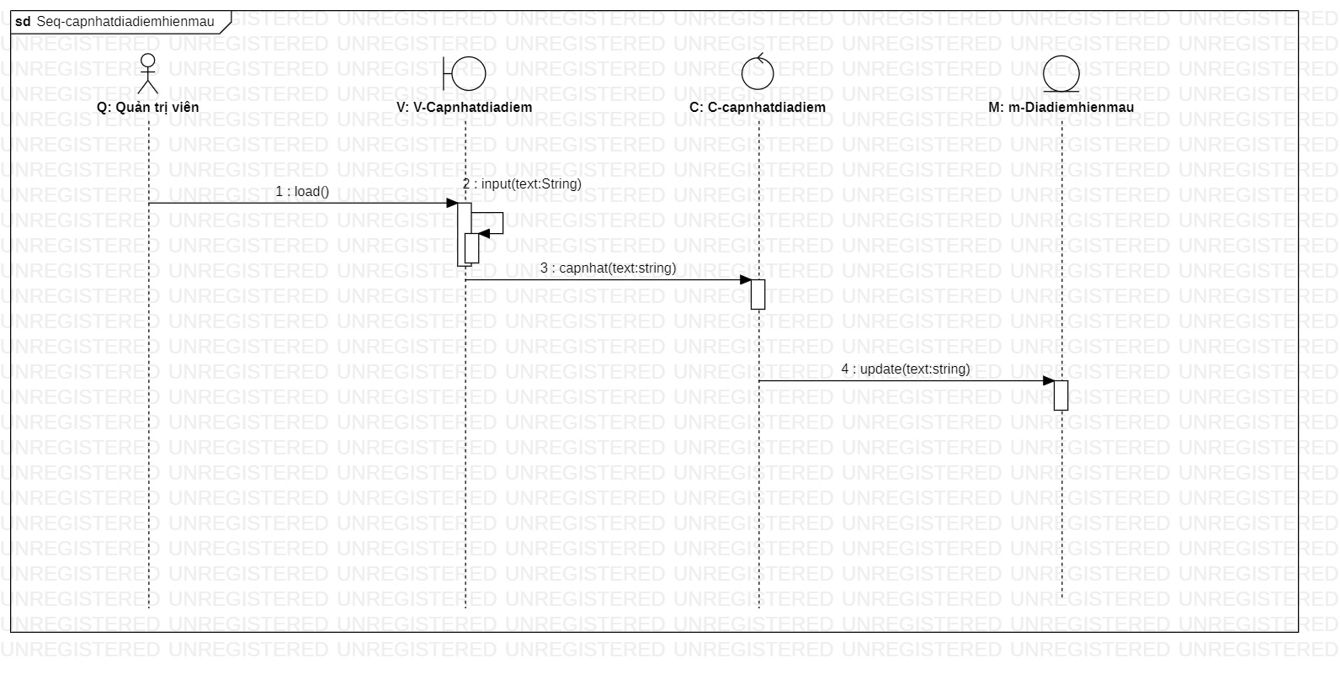

###### Seq cập nhật địa điểm hiến máu

## Sinh code

### Lựa chọn ngon ngữ lập trình

-Đầu tiên lựa chọn Extension phụ hợp

-chọn Tool -> C#

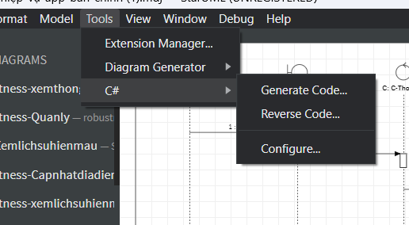

### Sinh code trong start UML

